Областное государственное бюджетное профессиональное образовательное учреждение
«Смоленская академия профессионального образования»
(ОБГПОУ СмолАПО)

Методические рекомендации
по выполнению и оформлению практических работ по МДК 02.01. «Теоретические основы конструирования швейных изделий»
специальность «Конструирование, моделирование и технология швейных изделий»

Разработала преподаватель
Хадранкова И. А.

Введение

Практические работы являются связующим звеном теории и практики. Они направлены на углубление, систематизацию и закрепление теоретических знаний и освоение практических приемов и способов решения задач в области конструирования одежды. Особое внимание уделено возможности и перспективам использования полученных знаний в практической деятельности специалиста при работе в условиях различных типов производств.
С целью совершенствования подготовки специалистов методические рекомендации имеют практическое пособие, которое включает вопросы теоретических основ решаемых задач и практические рекомендации по их выполнению, а также список литературы для углубленной их проработки.
Зачеты по практическим занятиям проводятся как по отдельным работам, так и по всем работам в целом – итоговый зачет. К этому зачету допускаются студенты, предоставившие отчет по проделанным работам, выполненным в соответствии с методическими указаниями и подписанные преподавателем к зачету.
Перечень практических работ приведен в таблице 1.
Таблица 1.
Список практических работ
№ п/п | Наименование работы
1 | 2
1 | Измерение размерных признаков фигуры человека
2 | Построение БК прямой юбки
3 | Построение БК конической юбки
4 | Построение БК женских брюк
5 | Построение основы конструкции (ОК) одежды на типовую женскую фигуру
6 | Построение базовой конструкции (БК) платья на типовую фигуру
7 | Построение БК женского демисезонного пальто прямого силуэта
8 | Построение БК женского жакета полуприлегающего силуэта
9 | Построение боковых линий в изделиях прямого и расширенного силуэтов
10 | Построение боковых линий в изделиях прилегающего и полуприлегающего силуэтов
11 | Построение карманов, борта, петель, лацкана, однобортных и двубортных изделий
12 | Построение чертежей конструкций воротников разных форм
13 | Построение БК и ИМК втачных рукавов
14 | Проектирование исходных модельных конструкций одежды с рукавами реглан
15 | Проектирование ИМК одежды с цельновыкроенными рукавами
16 | Проектирование конструкций одежды с комбинированными рукавами
17 | Особенности конструирования одежды с рубашечным рукавом
18 | Построение чертежа ИМК мужских брюк
19 | Построение БК и ИМК мужского пальто прямого силуэта на типовую фигуру
20 | Построение чертежей воротников для мужской одежды
21 | Построение БК и ИМК втачных рукавов для мужской одежды
22 | Построение БК и ИМК мужского пиджака
23 | Построение БК и ИМК жилета
24 | Построение чертежа мужской сорочки
25 | Проектирование ИМК мужской одежды с рукавами реглан
26 | Расчет и построение конструкции изделия на конкретную индивидуальную фигуру
27 | Конструирование изделий для фигур с отклонениями от типовых
28 | Дефекты посадки одежды на фигуре и способы их устранения
29 | Разработка конструкции плечевого изделия на конкретную фигуру по рисунку
30 | Разработка конструкции поясного изделия на конкретную фигуру по рисунку
31 | Построение чертежа юбки для девочки
32 | Построение чертежа брюк для детей разных возрастных групп
33 | Построение БК одежды для мальчиков и девочек разных возрастных групп
34 | Построение чертежей конструкций воротников для детской одежды
35 | Построение БК и ИМК втачных рукавов для детской одежды
36 | Построение БК детских плечевых изделий с рукавами реглан

Практическая работа №1
Тема программы: «Исходные данные для конструирования одежды»
Тема работы: «Измерение размерных признаков фигуры человека»
Цель работы: освоение методики измерений тела человека; изучение особенностей телосложения
Пособия и инструменты: манекен, сантиметровая лента, линейка, плакаты «Схема измерений фигуры», «Абсолютные величины измерений типовых фигур женщин»
Содержание работы
- Ознакомление с методикой антропометрических обследований
- Проведение измерений тела человека по заданной программе
- Зарисовка расположения основных антропометрических точек и схемы измерений
- Изучение размерных стандартов
- Сравнительная характеристика типовой и конкретной фигур
- Определение типа конкретной фигуры человека на основании измерений ведущих размерных признаков индивидуальной фигуры
- Анализ результатов работы, формулировка выводов
Вопросы для подготовки к работе
- Что такое размерные признаки тела человека?
- Как подразделяются размерные признаки в зависимости от способа их измерения?
- Какие инструменты используют для измерений?
- Что такое антропометрические точки тела человека?
- Что понимают под интервалом безразличия?
- Как определить принадлежность фигуры к определенной полнотной группе?
Методические указания
Лабораторно – практическая работа выполняется группой из трех человек, каждый из которых попеременно выступает в роли измеряемого и измерителя. Измерители должны точно фиксировать положение каждой измеряемой точки и соблюдать строгое единообразие приемов измерений. Измеряемый в процессе измерений должен сохранять определенную позу, постановку головы, режим дыхания и т.д.
Утомление измеряемого приводит к изменению его позы и может отразиться на точности измерений. Поэтому измерения должны занимать как можно меньше времени.
Для повышения точности измерений их производят, как правило, между определенными, так называемыми антропометрическими точками (см. П.1). Линию талии фиксируют тесьмой. Вертикальные измерения для женских фигур производят по правой стороне тела. Для удобства проведения измерений всех обхватов на туловище ленту замыкают на правой стороне, а на конечностях – всегда на наружной поверхности (см. П. 2). При изучении техники измерений заполняют таблицы 1.1 и 1.2 используя приложение 1, 2, 3.
По измерению обхват груди третий (Ог3) конкретной фигуры необходимо выбрать размер, близкий к размеру конкретной фигуры (см. П.4.). Данные типовой и конкретной фигуры заносятся в таблицу 1.3., где и дается их сравнительная характеристика.

Таблица 1.1
Основные антропометрические точки
№ по порядку | Наименование | Обозначение на рисунке | Способ определения
1 | 2 | 3 | 4
1 | верхушечная | а | наивысшая точка темени при постановке головы в положение глазнично-ушной горизонтали
И т.д.

Таблица 1.2.
Методика измерения размерных признаков
№ размерного признака | Наименование размерного признака | Условное обозначение | Методика измерения размерного признака | Вид размерного признака
1 | 2 | 3 | 4 | 5
1 | рост | Р | Измеряют по вертикали расстояние от пола до верхушечной точки | Линейны проекционный
И т.д.
Таблица 1.3.
Измерения типовой и конкретной фигур
№ размерного признака | Наименование размерного признака | Условное обозначение | Значение размерных признаков |  | Разница, см
 |  |  | конкретная | типовая
1 | 2 | 3 | 4 | 5 | 6

Для практического освоения классификации типовых фигур необходимо определить тип женской фигуры по следующим пунктам:
- Рост
- Масса
- Возраст
- Форма грудной клетки
- Форма живота
- Форма спины
- Степень развитости мускулатуры
- Степень развитости жироотложений
- Форма и положение груди
- Форма и положение рук
- Форма и положение ног
- Форма и положение бедер
- Форма и положение ягодиц
14. Осанка

Практическая работа №2
Тема программы: «Проектирование женской одежды»
Тема работы: «Построение БК прямой юбки»
Цель работы: закрепление знаний построения чертежа БК женской прямой юбки по ЕМКО СЭВ, формирование навыков самостоятельного выполнения расчетов, графических приемов построения БК прямой юбки
Пособия и инструменты: плакаты учебные; чертежные принадлежности; бумага чертежная; таблицы размерных признаков и прибавок, рисунки и фотографии моделей юбок
Содержание работы
- Изучение конструкций различных видов юбок
- Составление задания на разработку БК прямой юбки
- Определение исходных данных для построения БК прямой юбки
- Выполнение технических расчетов для построения юбки
- Построение БК женской юбки
- Проверка чертежа
- Оформление чертежа
- Анализ результатов работы, формулировка выводов

Вопросы для подготовки к работе
- Какую одежду называют поясной?
- Какие виды юбок вы знаете?
- Какие исходные данные необходимы для построения чертежа конструкции прямой юбки?
- Как определяется суммарный раствор вытачек?
- Как распределяется суммарный раствор вытачек?

Методические указания
Юбка – один из наиболее распространенных видов женской одежды. Формы юбок довольно разнообразны. К прямым юбкам условно относят такие, у которых разность между шириной юбки по низу и по талии не превышает 2/3 длины юбки. Прямые юбки могут состоять из нескольких деталей, но за основу принято считать юбку, состоящую из задней и передней частей с двумя боковыми швами и вытачками по линии талии. Расположение боковых швов, количество и местоположение вытачек определяются моделью.
По таблице 2.1. определяют задание на практическую работу в соответствии со своим вариантом. Используя таблицу приложения 5, выбирают исходные данные для расчета и построения чертежа БК юбки.
В практической работе составляют задание на разработку БК прямой юбки в табличной форме (см. табл. 2.2)
Расчеты для построения чертежа БК выполняют в форме таблицы 2.3. Записи должны быть краткими и четкими. В графе 5 записывают все промежуточные вычисления с точностью до 0,01 см.
Чертеж БК (см. рис. 2.1) строят в масштабе 1:1 (1:5) и оформляют в соответствии с ЕСКД.

Таблица 2.1.
Варианты заданных значений и измерений женских фигур
Номер варианта | Силуэт | Размерные признаки, см  Р – Ог3 – Об (Т1 – Т16 – Т19)
1 | Прямой | 164 – 96 – 104
2 | Полуприлегающий | 164 – 92 – 100
3 | Полуприлегающий | 164 – 96 – 100
4 | Прилегающий | 164 – 92 – 96
5 | Прямой | 164 – 88 – 96

Таблица 2.2.
Характеристика внешней формы и конструкции изделия

Наименования изделия, эскиз | Силуэт, форма | Рост, размер, полнотная группа | Характеристика членения |  |  | Вид застежки | Материал
 |  |  | продоль-ные швы | попереч-  ные швы | количест-во вытачек, складок
1 | 2 | 3 | 4 | 5 | 6 | 7 | 8

Таблица 2.3.
БК прямой юбки
Размер_________________

№ системы | Обозначение отрезка | Формула | П | Расчет
 |  |  |  | М 1:1 | М 1:5
1 | 41 - 91 | Т7 – Т9 + а1 + П | 0,65
2 | 41 - 51 | 0,65(Т7 – Т12) + а1 | 0,2
3 | 51 - 57 | 0,5Т19 + П | 2,15
4 | 51 - 54 | 0,5/51 – 57/
5 | 94-941 | Т25 – Т9 – 0,3*+ П | 0,6
* 0,3 см величина корректировки на кривизну боковой линии
6 | 97 - 47 | Т26 – Т9 + П | 0,6
7 | 41 - 470 | 0,5Т18 + П | 1,35
7.1 | 47 – 470 (dt) | (0,5Т19 + П) – (0,5Т18 + П)
8 | 41 - 420 | 0,1/41 – 470/
9 | 47 - 460 | 0,1/47 – 470/
10 | 441 - 442 | 0,26(dt)
10.1 | 441 – 442` | 0,26(dt)
11 | 41 - 42 | 0,4/51 – 54/
11.1 | 42 - 521 | 0,8/41 – 51/
11.2 | 42 – 421` | 0,17(dt)
11.3 | 42 - 421 | 0,17(dt)
12 | 47 - 46 | 0,5Т46+П | 0,1
12.1 | 46 - 561 | 0,5/41 – 51/
12.2 | 46 - 461 | 0,07(dt)
12.3 | 46 - 461 | 0,07(dt)
* а1 = 0,75 Ж и Д4; а1 = 0,3 Д1-2; а1 = 0,45 Д3

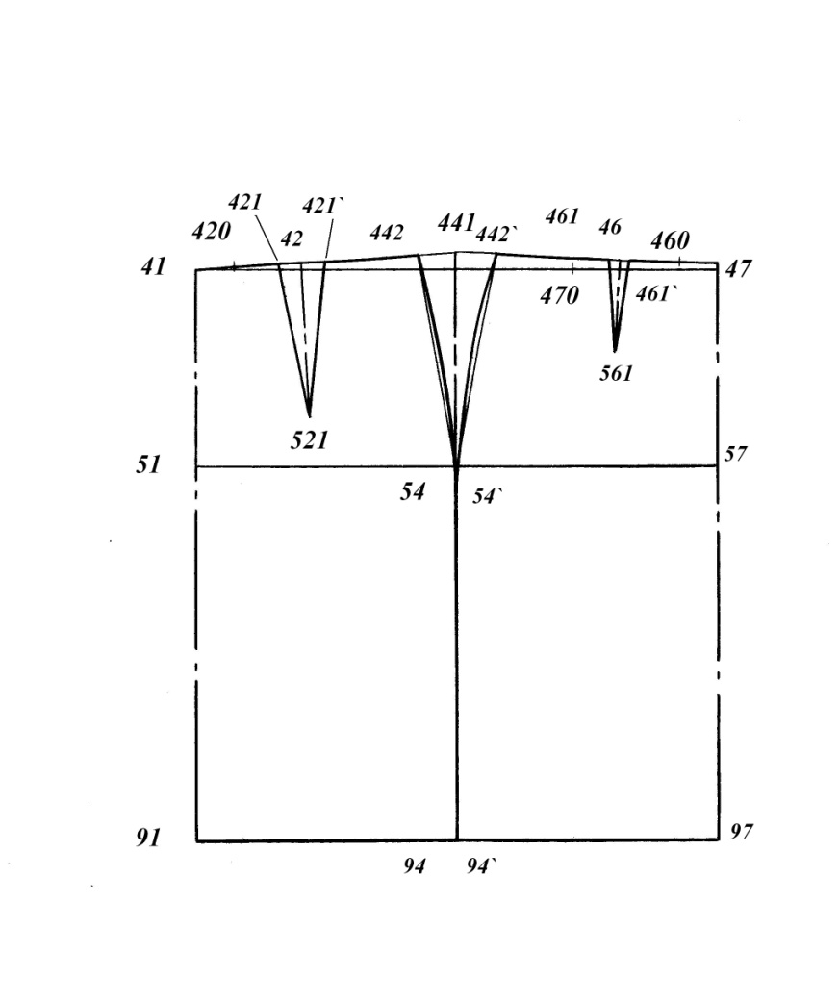

Рис. 2.1. БК прямой юбки по ЕМКО СЭВ

Практическая работа № 3
Тема программы: «Проектирование женской одежды»
Тема работы: «Построение БК конической юбки»
Цель работы: закрепление знаний по построению чертежа БК женской конической юбки, формирование навыков самостоятельного выполнения расчетов, графических приемов построения БК прямой юбки
Пособия и инструменты: плакаты учебные; чертежные принадлежности; бумага чертежная; таблицы размерных признаков и прибавок, рисунки и фотографии моделей юбок
Содержание работы
- Изучение конструкций различных видов юбок
- Составление задания на разработку БК конической юбки
- Определение исходных данных для построения БК конической юбки
- Выполнение технических расчетов для построения юбки
- Построение БК женской юбки
- Проверка чертежа
- Оформление чертежа
- Анализ результатов работы, формулировка выводов
Вопросы для подготовки к работе
- Какие разновидности конической юбки вы знаете?
- Какие исходные данные необходимы для построения конических юбок?
- Какая расчетная формула является общей для юбок конической, «солнце», «полусолнце»?
- Что определяет коэффициент «к» и как он влияет на расклешенность юбки?

Методические указания
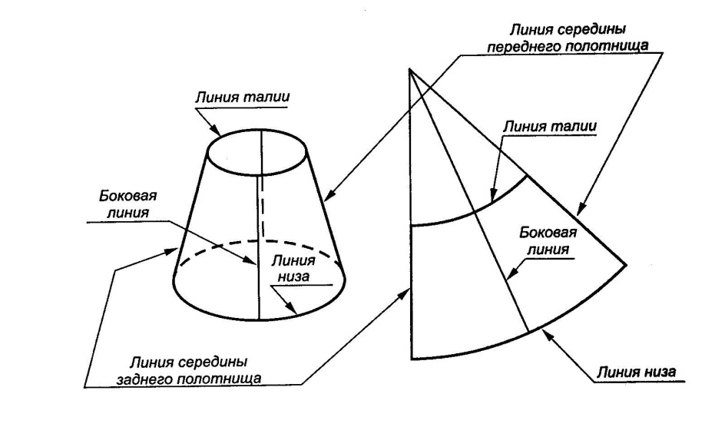
Коническими называют юбки, которые по внешнему виду напоминают усеченный конус. Поэтому чертеж основы конической юбки строят как чертеж развертки усеченного конуса, у которого верхняя дуга соответствует линии талии, нижняя дуга – линии низа, а части радиусов, заключенных между верхней и нижней дугами, - линиям середины заднего и переднего полотнищ (см. рис. 3.1).
Все расчеты для построения чертежа сводят к определению двух радиусов, исходящих из одного центра О: Rт – радиуса верхней дуги и Rн – радиуса нижней дуги.
Для построения чертежа основы конической юбки необходимы следующие измерения и прибавки:
Ст=37,0 см – полуобхват талии; Сб=50,0 см – полуобхват бедер; Дтс=40,4 см– длина талии спинки; Дтк=57,6 см– расстояние от линии талии до коленей; Пт=1,0 см –
Рис. 3.1. Схема конической юбки и развертки такой юбки
на плоскости

прибавка к полуобхвату талии; Пб=5,0 см– прибавка к полуобхвату бедер; Пдтк= -7,6 см – прибавка к длине изделия
Перед построением чертежа рассчитывают радиусы для линий талии и низа конической юбки.
Определяют радиус для построения линии талии:
Rт = К(Ст + Пт), где К – коэффициент, зависящий от степени расклешенности юбки.
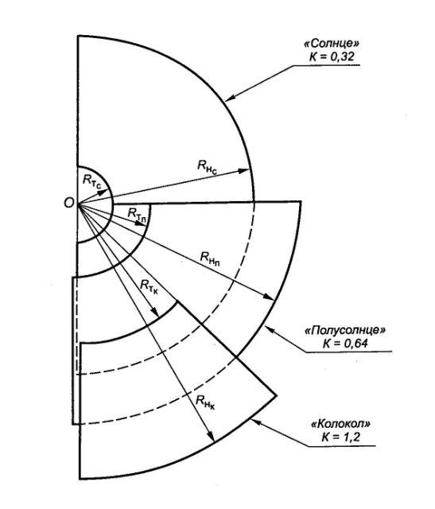
К = 0,32 – для юбок «солнце» (чертеж юбки представляет собой полный круг см. рис. 3.2);
К = 0,64 – для юбок «полусолнце» (чертеж юбки имеет вид полукруга см. рис. 3.2);
К = 1,2 – для юбок «колокол» (чертеж юбки имеет вид ¼ круга см. рис. 3.2);
К = 1,4 – для юбок «клеш» (чертеж юбки имеет вид сектора менее ¼ круга см. рис. 3.2).
Определяют радиус для построения линии низа:
Rн = Rт + (Дтк + Пдтк).
Из точки О вниз проводят вертикаль, на которой откладывают отрезки ОТ, ОБ, ОН:
ОТ = Rт;
ОН = Rн;
ТБ = 0,5Дтс.
Отрезок ТН – линия середины задней части юбки.
Через точки Т, Б, Н проводят дуги окружностей, центром которых является точка О.
Построение чертежа конической юбки см. табл. 3.1, схему построения рис. 3.3.

Таблица 3.1.
Построение чертежа конической юбки «клеш» Размер 164 – 96 - 100
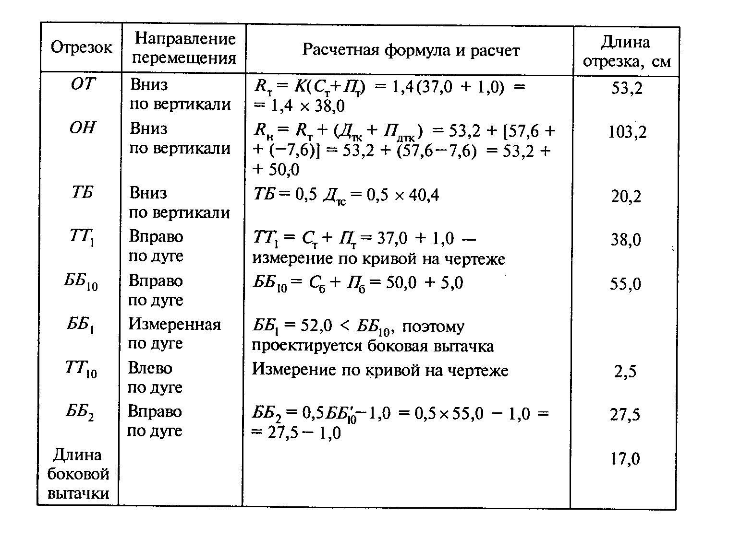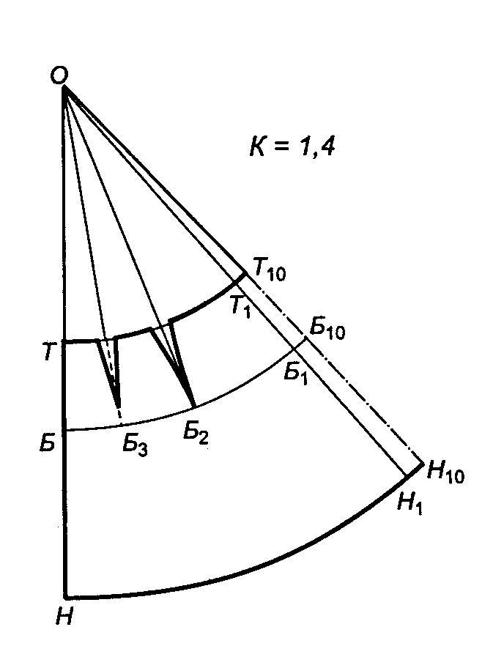
Рис. 3.3. Схема построения основы
конической юбки «клеш»

Практическая работа № 4
Тема программы: «Проектирование женской одежды»
Тема работы: «Построение БК женских брюк»
Цель работы: закрепление знаний построения чертежа БК женских брюк по ЕМКО СЭВ, формирование навыков самостоятельного выполнения расчетов, графических приемов построения БК женских брюк

Пособия и инструменты: плакаты учебные; чертежные принадлежности; бумага чертежная; таблицы размерных признаков и прибавок, рисунки и фотографии моделей брюк
Содержание работы
- Определение исходных данных для построения БК женских брюк
- Выполнение технических расчетов для построения брюк
- Построение БК женских брюк
- Проверка чертежа
- Оформление чертежа
- Анализ результатов работы, формулировка выводов

Вопросы для подготовки к работе
- Какую одежду называют поясной?
- Какие исходные данные необходимы для построения чертежа конструкции женских брюк?
- Как определяется суммарный раствор вытачек?
- Как распределяется суммарный раствор вытачек?
- Как называют основные срезы передней и задней частей брюк?
- Что такое баланс поясных изделий?

Методические указания
По таблице 2.1. (см. л/р №2) определяют задание на практическую работу в соответствии со своим вариантом. Используя таблицу, представленную в приложении 5, выбирают исходные данные для расчета и построения чертежа БК брюк.
Расчеты для построения чертежа БК выполняют в форме таблицы представленной в приложении 6. Записи должны быть краткими и четкими. В графе 5 записывают все промежуточные вычисления с точностью до 0,01 см.
Чертеж БК строят в масштабе 1:5 (1:1) и оформляют в соответствии с ЕСКД.
Построение чертежа БК женских брюк см. П. 7.

Практическая работа № 5
Тема работы: «Проектирование женской одежды»
Цель работы: освоение методики построения конструкции и технических расчетов СОКО по ЕМКО СЭВ.

Пособия и инструменты: плакаты учебные; чертежные принадлежности; бумага чертежная; таблицы размерных признаков и прибавок
Содержание работы
- Ознакомление с системой основных конструктивных отрезков одежды верхней части тела по ЕМКО СЭВ
- Определение исходных данных для построения ОК женского плечевого изделия
- Выполнение технического расчета для построения ОК
- Построение ОК на типовую женскую фигуру
- Проверка чертежа
- Оформление чертежа
- Анализ результатов работы, формулировка выводов
Вопросы для подготовки к работе
- Что такое базисная сетка?
- Объясните назначение прибавок, используемых при разработке конструкции одежды
- Какие исходные данные необходимы для расчета конструкции основы женского плечевого изделия?
- Назовите и обозначьте вертикальные и горизонтальные линии конструкции? Чем определяется их положение?
- Какие варианты оформления средней линии спинки предусмотрены в женской и мужской одежде?
- Как оформить линии горловины и проймы спинки и полочки?
- Как рассчитать и построить вытачку на выпуклость груди?
- Как проводят проверку готовых чертежей?

Методические указания
Основы конструкции одежды представляют исходное решение совокупности деталей одежды и являются едиными для мужчин, женщин, мальчиков и девочек.
Основы определяют отношения между размерными признаками, включают минимально необходимые прибавки на свободу с целью их проверки и являются графическим изображением системы основных отрезков конструкции одежды и общей схемой для конструирования одежды.
ОК одежды формой и размерами приближаются к форме развертки поверхности тела, отличаются от размеров тела только на величину минимально необходимых прибавок, соответствуют оболочке манекена и служат для проверки конструирования одежды путем изготовления макетов и проверки качества посадки их на манекенах.
Построение чертежа ОК женской плечевой одежды выполняют по ЕМКО СЭВ.
Исходными данными для построения чертежа по этому методу являются размерные признаки типовых фигур и прибавки
По таблице 2.1. определяют задание на лабораторно – практическую работу в соответствии со своим вариантом. Используя таблицы приложений 5 и 8, выбирают исходные данные для расчета и построения чертежа ОК.
Расчеты для построения чертежа ОК выполняют в форме таблицы представленной в приложении 9. Записи должны быть краткими и четкими. В графе 5 записывают все промежуточные вычисления с точностью до 0,01 см.
Чертеж ОК строят в масштабе 1:1 и оформляют в соответствии с ЕСКД.
Чертеж ОК одежды на типовую женскую фигуру представлен в приложении 10.

Практическая работа № 6
Тема программы: «Проектирование женской одежды»
Тема работы: «Построение базовой конструкции (БК) платья на типовую фигуру»
Цель работы: изучение базовой конструкции женского ассортимента, закрепление знаний по техническим расчетам СОКО одежды и освоение методов построения конструкции по ЕМКО СЭВ

Пособия и инструменты: плакаты учебные; чертежные принадлежности; бумага чертежная; таблицы размерных признаков и прибавок

Содержание работы
- Определение исходных данных для построения БК женского плечевого изделия
- Выполнение технического расчета для построения БК
- Построение БК на типовую женскую фигуру
- Проверка чертежа
- Оформление чертежа
- Анализ результатов работы, формулировка выводов

Вопросы для подготовки к работе
- Объясните назначение БК конструкции плечевого изделия?
- Какие исходные данные необходимы для расчета базовой конструкции женского плечевого изделия?
- Объясните назначение прибавок, используемых при разработке конструкции одежды.
Методические указания

Базовые конструкции являются единой исходной базой для разработки различных моделей одежды путем технического моделирования. Исходными данными для разработки чертежа являются размерные признаки типовых фигур (см. П. 5) и суммарная прибавка (П = ПС + ПП + ПТ) (см. П. 11).
По таблице 2.1. (см. пр/р №2) определяют задание на лабораторно – практическую работу в соответствии со своим вариантом. Используя таблицы приложений 5 и 11, выбирают исходные данные для расчета и построения чертежа БК платья.
Расчеты для построения чертежа БК выполняют в форме таблицы в форме таблицы представленной в приложении 9. Записи должны быть краткими и четкими. В графе 5 записывают все промежуточные вычисления с точностью до 0,01 см.
Чертеж БК строят в масштабе 1:2 (1:1) и оформляют в соответствии с ЕСКД.

Практическая работа № 7
Тема программы: «Проектирование женской одежды»
Тема работы: «Построение БК женского демисезонного пальто прямого силуэта»
Цель работы: изучение базовой конструкции женского ассортимента, закрепление знаний по техническим расчетам СОКО одежды и освоение методов построения конструкции по ЕМКО СЭВ

Пособия и инструменты: плакаты учебные; чертежные принадлежности; бумага чертежная; таблицы размерных признаков и прибавок

Содержание работы
- Определение исходных данных для построения БК женского плечевого изделия
- Выполнение технического расчета для построения БК
- Построение БК на типовую женскую фигуру
- Проверка чертежа
- Оформление чертежа
- Анализ результатов работы, формулировка выводов

Методические указания
Исходными данными для построения чертежа являются размерные признаки типовых фигур и прибавки
По таблице 2.1. определяют задание на лабораторно – практическую работу в соответствии со своим вариантом. Используя таблицы приложений 5 и 11, выбирают исходные данные для расчета и построения чертежа БК женского д/с пальто.
Расчеты для построения чертежа БК выполняют в форме таблицы представленной в приложении 9. Записи должны быть краткими и четкими. В графе 5 записывают все промежуточные вычисления с точностью до 0,01 см.
Чертеж БК строят в масштабе 1:2 (1:1) и оформляют в соответствии с ЕСКД.

Практическая работа № 8
Тема программы: «Проектирование женской одежды»
Тема работы: «Построение БК женского жакета полуприлегающего силуэта»
Цель работы: изучение базовой конструкции женского ассортимента, закрепление знаний по техническим расчетам СОКО одежды и освоение методов построения конструкции по ЕМКО СЭВ

Пособия и инструменты: плакаты учебные; чертежные принадлежности; бумага чертежная; таблицы размерных признаков и прибавок

Содержание работы
1. Определение исходных данных для построения БК женского плечевого изделия
2. Выполнение технического расчета для построения БК
3. Построение БК на типовую женскую фигуру
- Проверка чертежа
- Оформление чертежа
- Анализ результатов работы, формулировка выводов

Методические указания
Исходными данными для построения чертежа являются размерные признаки типовых фигур и прибавки
По таблице 2.1. определяют задание на лабораторно – практическую работу в соответствии со своим вариантом. Используя таблицы приложений 5 и 11, выбирают исходные данные для расчета и построения чертежа БК женского д/с пальто.
Расчеты для построения чертежа БК выполняют в форме таблицы представленной в приложении 9. Записи должны быть краткими и четкими. В графе 5 записывают все промежуточные вычисления с точностью до 0,01 см.
Чертеж БК строят в масштабе 1:2 и оформляют в соответствии с ЕСКД.

Практическая работа №9
Тема программы: «Проектирование женской одежды»
Тема работы: «Расчет и построение боковых линий в изделиях прямого и расширенного силуэтов»
Цель работы: освоение методов построения боковых линий спинки и полочки в изделиях прямого и расширенного силуэтов.

Пособия и инструменты: плакаты учебные; чертежные принадлежности; бумага чертежная; таблицы размерных признаков и прибавок, журналы мод
Содержание работы
- Определение исходных данных для построения боковых линий спинки и полочки в изделиях прямого и расширенного силуэтов
- Выполнение технического расчета для построения боковых линий
- Построение боковых линий на чертеже БК
- Проверка чертежа
- Оформление чертежа
- Анализ результатов работы, формулировка выводов
Вопросы для подготовки к работе
- Какие силуэты вы знаете?
- С какими геометрическими фигурами иногда сравнивают силуэты?
- Как оформляется средняя линия спинки в изделиях прямого силуэта?
- Как оформляется боковой срез спинки в изделиях прямого силуэта?
- Как проводят проверку готовых чертежей?

Методические указания
Для выполнения лабораторно – практической работы необходимо по журналам мод выбрать изделие прямого или расширенного силуэтов и выполнить зарисовку модели. Исходные данные и расчетные величины берут из данных, полученных при выполнении лабораторно – практической работы №7.
Работу по построению чертежа конструкции изделия проводят в несколько этапов: строят основную схему чертежа конструкции женской плечевой одежды, затем оформляют среднюю линию спинки и оформляют линии боковых срезов. Для построения боковых срезов выполняют расчет в форме таблицы 9.1.
Схема построения боковых линий представлена на рис. 9.1.
Таблица 9.1.
Определение исходных данных для построения боковых линий спинки и полочки изделий прямого и расширенного силуэтов
№системы | Отрезок | Формула | Величина отрезка в чертеже
62.1 | 331 - 34 | 0,5/33 – 35/
62.2 | 570 - 57 | (/51 – 511\ + /511 – 570/) - /31 – 37/
62.3 | 44 - 441 | Т25 – Т26 – 1
62.4 | 54 - 541 | 0,5/570 – 57/
62.5 | 54 – 541` | 0,5/570 – 57/

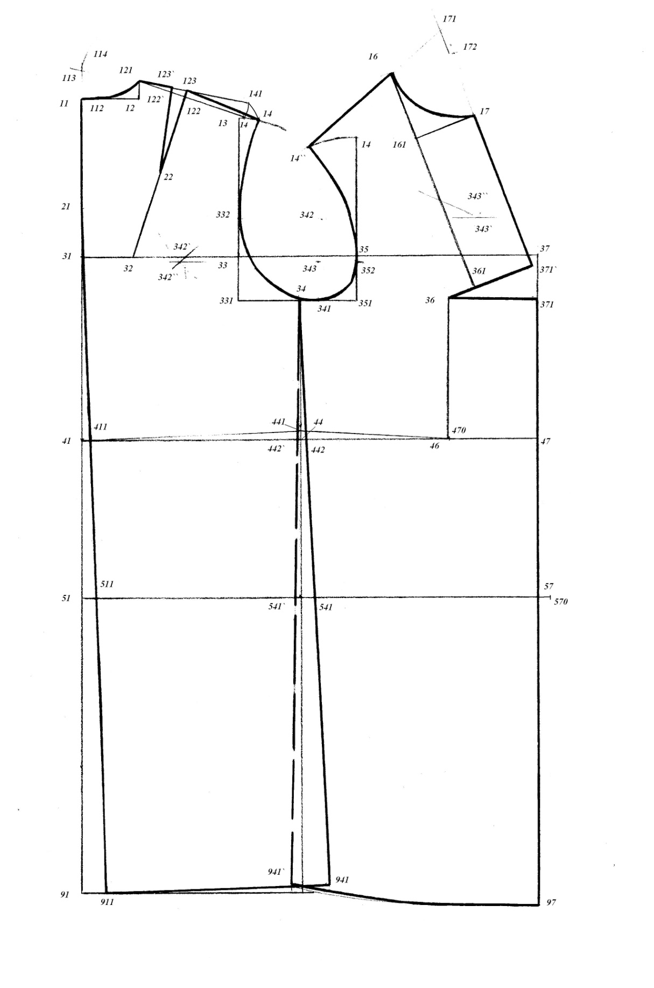

Рис. 9.1. Схема построения боковых линий в изделиях прямого силуэта

Практическая работа №10
Тема программы: «Проектирование женской одежды»
Тема работы: «Расчет и построение боковых линий в изделиях прилегающего и полуприлегающего силуэтов»
Цель работы: освоение методов построения боковых линий спинки и полочки в изделиях прилегающего и полуприлегающего силуэтов.

Пособия и инструменты: плакаты учебные; чертежные принадлежности; бумага чертежная; таблицы размерных признаков и прибавок, журналы мод
Содержание работы
- Определение исходных данных для построения боковых линий спинки и полочки в изделиях прилегающего и полуприлегающего силуэтов
- Выполнение технического расчета для построения боковых линий
- Построение боковых линий на чертеже БК
- Проверка чертежа
- Оформление чертежа
- Анализ результатов работы, формулировка выводов
Вопросы для подготовки к работе
- За счет чего создается форма в изделиях прилегающего и полуприлегающего силуэтов?
- Как определяется суммарный раствор вытачек по линии талии?
- Как определяется положение боковых срезов спинки и переда на линии бедер?
- Как располагается осевая задней вытачки?
- Как располагается осевая передней вытачки?

Методические указания
Для выполнения лабораторно – практической работы необходимо по журналам мод выбрать изделие прилегающего или полуприлегающего силуэтов и выполнить зарисовку модели. Исходные данные и расчетные величины берут из данных, полученных при выполнении лабораторной работы №8.
Работу по построению чертежа конструкции изделия проводят в несколько этапов: строят основную схему чертежа конструкции женской плечевой одежды, затем оформляют среднюю линию спинки и оформляют линии боковых срезов.
Схема построения боковых линий спинки и переда в изделиях полуприлегающего силуэтов представлена в табл. 10.1 и на рис. 10.1.

Таблица 10.1
Схема построения боковых линий и вытачек по линии талии в изделии полуприлегающего силуэта.
Наименование вытачки | Положение на линии талии | Верхний конец вытачки | Нижний конец вытачки
1 | 2 | 3 | 4
Задняя вытачка на спинке | 0,4 /31-33/  Осевая точка - 42 | Ниже горизонтали 3 не менее, чем на 5,0 см | Выше горизонтали 5 не менее, чем на 2,0 см
Передняя вытачка на полочке | Осевая точка - 46 | Ниже т. 36 на 2,0 … 5,0 см | Выше горизонтали 5 на 5,0 … 8,0 см
Боковая вытачка на полочке | Осевая точка – 45, точка пересечения вертикали 5 проведенной до пересечения с линией талии | Аналогично передней | Аналогично передней
Боковые срезы | Осевая точка - 34 | т. 34, , полученная в результате пересечения вертикали из т.34 и линии проймы. /331-34/ зависит от вида изделия и количества вытачек. | В зависимости от пересечения боковых срезов ниже линии талии
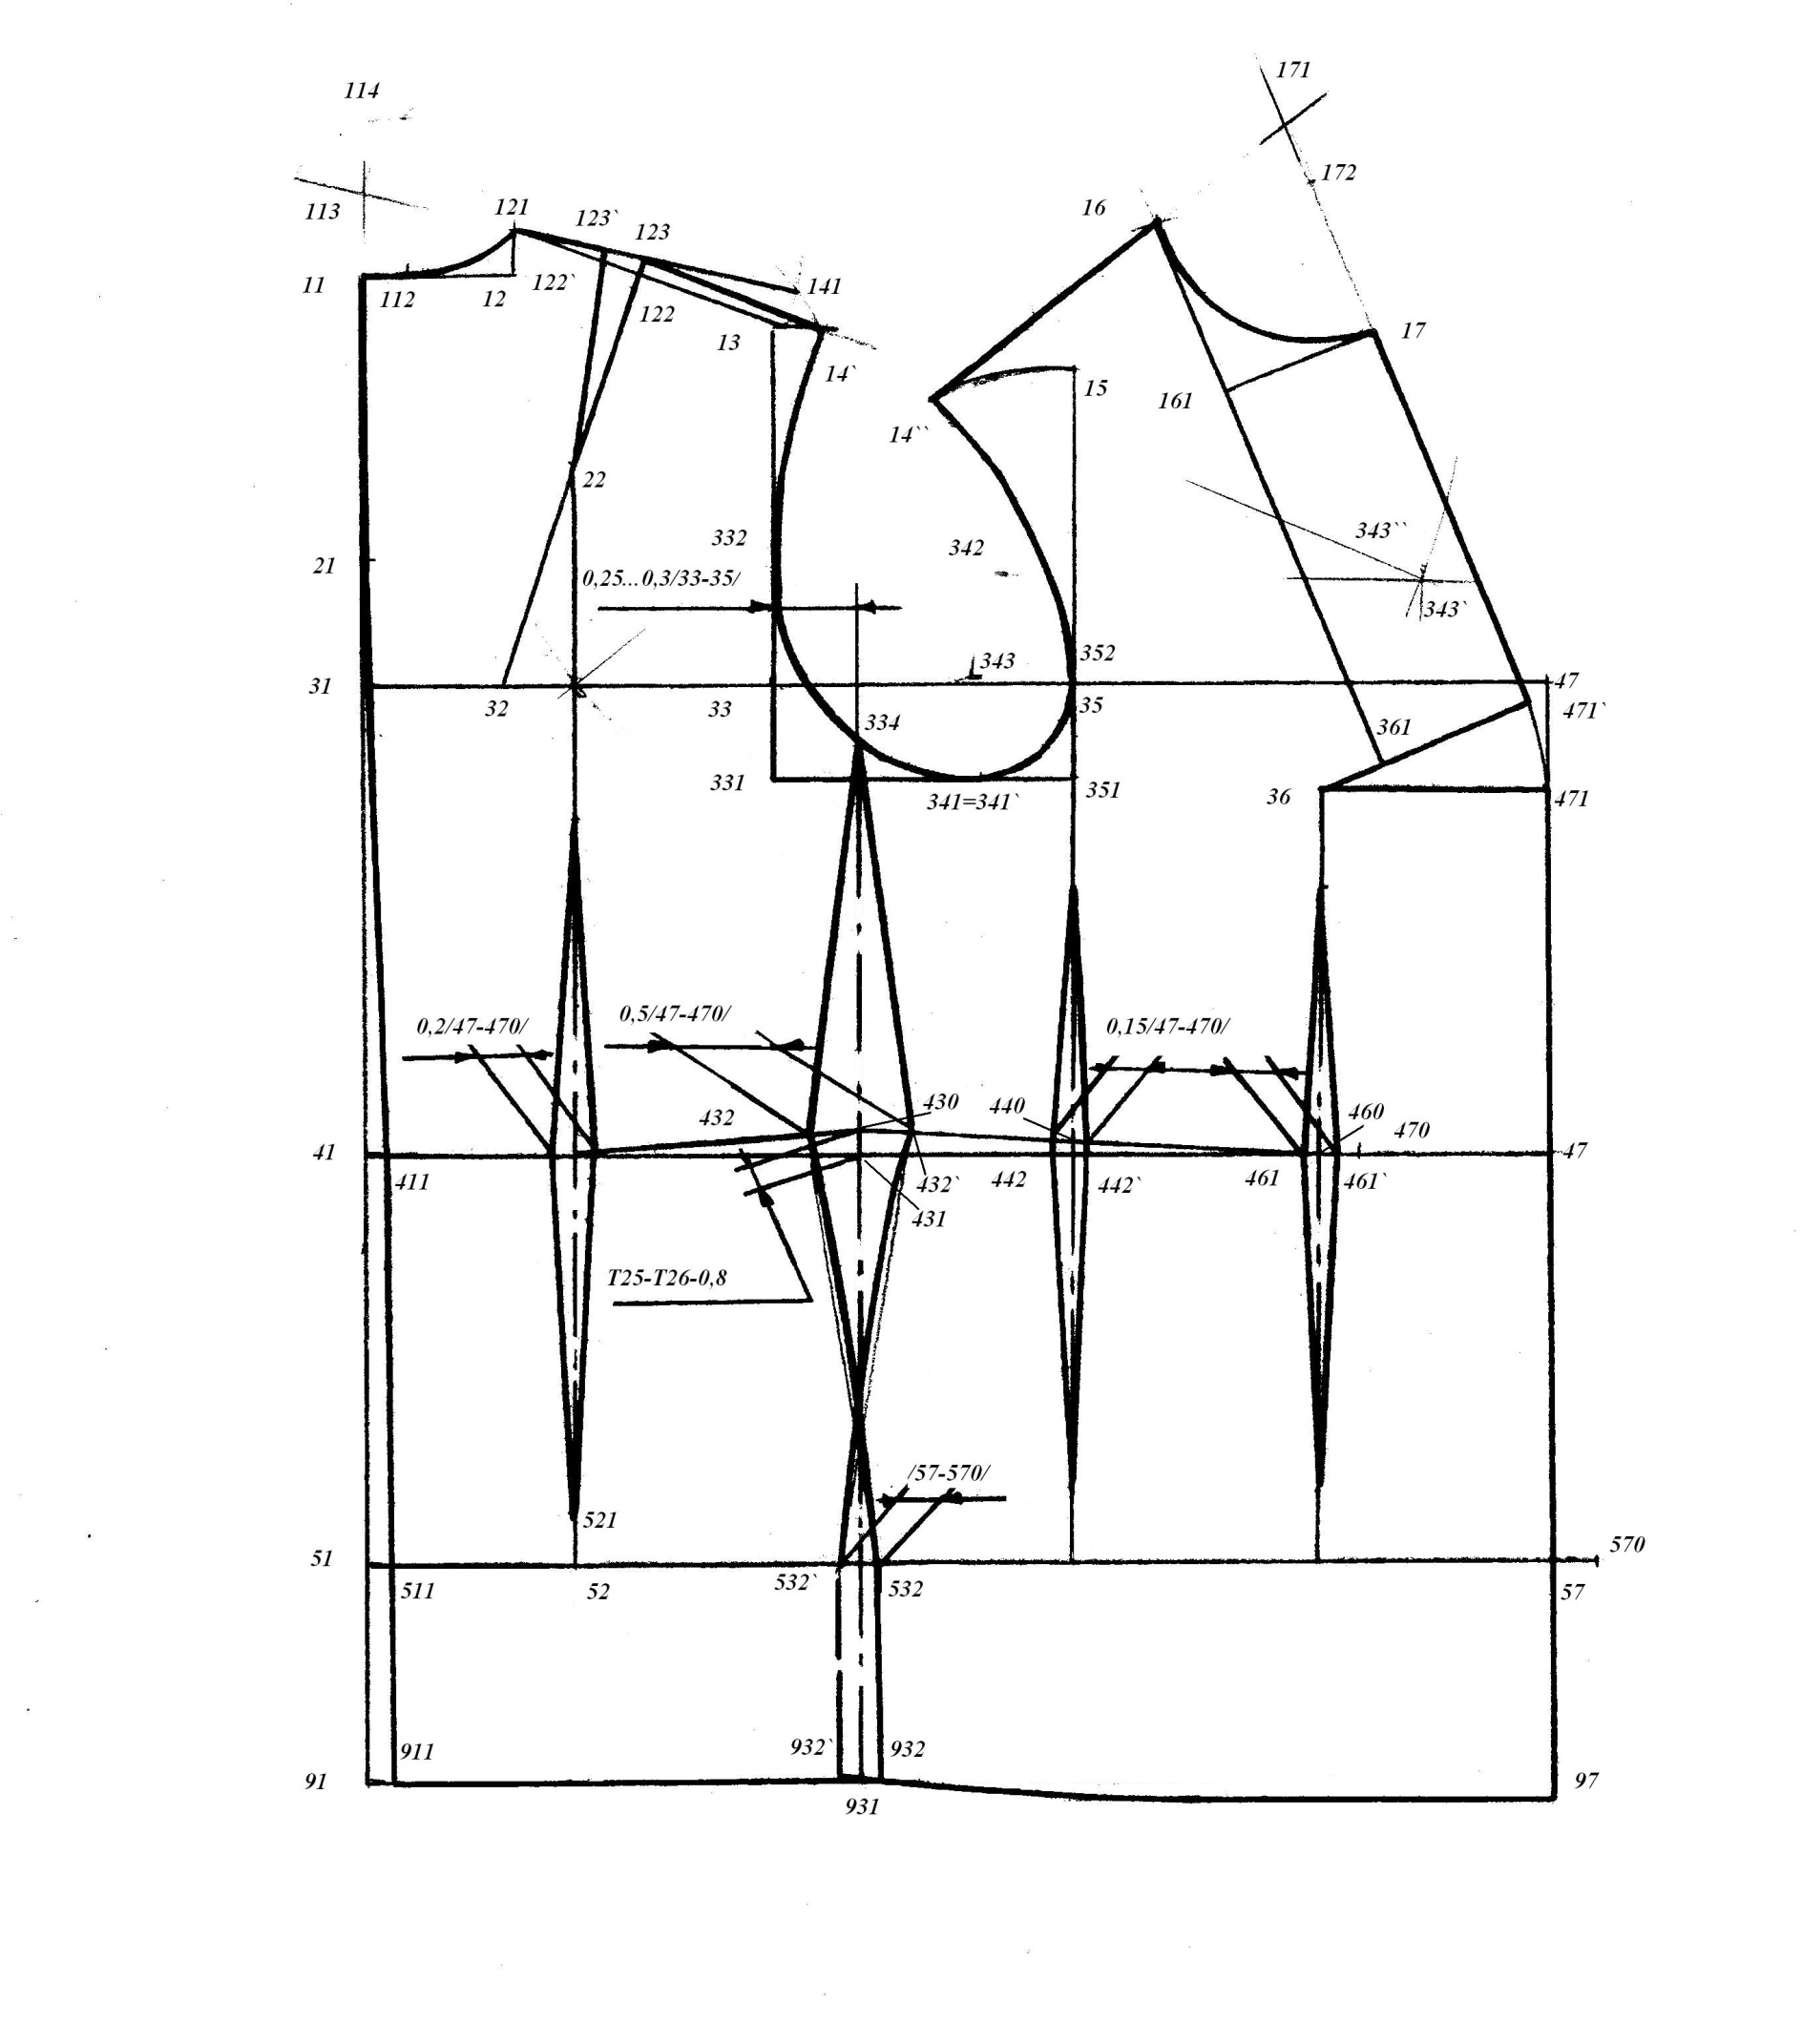

Рис. 10.1. Схема построения боковых линий и вытачек по линии талии в изделии полуприлегающего силуэта.

Практическая работа №11
Тема программы: «Проектирование женской одежды»
Тема работы: «Расчет и построение карманов, борта, петель, лацкана, однобортных и двубортных изделий»
Цель работы: освоение метода построения кармана, построение борта с центральной застежкой и смещенной, расположения петель.

Пособия и инструменты: плакаты учебные; чертежные принадлежности; бумага чертежная; таблицы размерных признаков и прибавок, журналы мод
Содержание работы
- Определение исходных данных для нахождения места расположения кармана
- Построение кармана на чертеже БК жакета
- Расчет ширины борта для изделий с центральной и со смещенной застежкой
- Построение борта с центральной и со смещенной застежкой
- Построение петель для изделий с центральной и со смещенной застежкой
- Оформление чертежа
- Анализ результатов работы, формулировка выводов
Вопросы для подготовки к работе
- Как построить линию борта изделия
- Как располагают петли на чертежах изделий с центральной бортовой застежкой, со смещенной застежкой?
- Как построить линию кармана на полочке?
- Как определить длину петли?

Методические указания
Исходные данные и расчетные величины для выполнения лабораторно – практической работы берут из данных, полученных при выполнении лабораторных работ № 7, 8.
Работу по построению чертежа конструкции изделия проводят в несколько этапов: строят основную схему чертежа конструкции женской плечевой одежды, затем на чертеж БК наносят линии кармана, борта и намечают петли.
В тетради выполняют все необходимые расчеты, для построения.
Чертеж оформляют в соответствии с ЕСКД.

Практическая работа №12
Тема программы: «Проектирование женской одежды»
Тема работы: «Расчет и построение чертежей конструкций воротников разных форм»
Цель работы: изучение конструкции и освоение приемов и последовательности построения чертежей воротников

Пособия и инструменты: плакаты учебные; чертежные принадлежности; бумага чертежная; таблицы размерных признаков и прибавок, образцы, рисунки и фотографии моделей одежды с различными воротниками
Содержание работы
- Изучение конструкций воротников различных видов одежды
- Определение исходных данных для построения воротников
- Расчет и построение стоячих воротников
- Расчет и построение стоячеотложных воротников
- Расчет и построение плосколежащих воротников
- Проверка чертежа
- Оформление чертежа
- Анализ результатов работы, формулировка выводов
Вопросы для подготовки к работе
- Какие виды воротников вы знаете?
- Перечислите параметры воротников?
- Назовите срезы воротника
- Как влияют параметры воротника на его форму
Методические указания
Чертеж конструкции воротников строят по Единому методу конструирования одежды.
Исходными данными для построения чертежа конструкции отложных воротников являются:
- длина горловины спинки и переда (полочки);
- величина подъема основания воротника;
- высота стойки;
- ширина отлета
Длину линии горловины определяют по чертежу основы конструкции женской плечевой одежды.
Конструкцию отложного воротника для изделий с лацканами разрабатывают на чертеже основы конструкции изделия (на чертеже горловины переда).
Для выполнения лабораторно – практической работы разрабатывают воротники пяти различных форм. Для определения исходных данных и построения воротников используют основную схему чертежа конструкции женской плечевой одежды, построенную в ходе выполнения лабораторных №7, 8.
Чертеж конструкции воротников строят в масштабе 1:1.
В тетради выполняют все необходимые расчеты, для построения.
Чертеж оформляют в соответствии с ЕСКД.

Практическая работа №13
Тема программы: «Проектирование женской одежды»
Тема работы: «Построение БК и ИМК втачных рукавов: одношовных, двухшовных»
Цель работы: освоение методики построения чертежей исходных модельных конструкций втачных рукавов
Пособия и инструменты: плакаты учебные; чертежные принадлежности; бумага чертежная; таблицы размерных признаков и прибавок, образцы, рисунки и фотографии моделей одежды с втачными рукавами
Содержание работы
- Изучение положения рукава относительно проймы изделия и руки
- Определение исходных данных для построения ОК рукава
- Выполнение расчетов параметров проймы и ОК рукава
- Построение ОК рукава
- Построение ИМК рукавов: двух – и одношовных
- Проверка чертежа
- Оформление чертежа
- Анализ результатов работы, формулировка выводов
Вопросы для подготовки к работе
- Какие виды втачных рукавов вы знаете?
- Перечислите основные этапы построения рукавов?
- Назовите детали рукавов, их конструктивные линии
- Какой должна быть величина переднего переката?
- Какой должна быть величина локтевого переката вверху?
- Как определяют величину локтевого переката по линии локтя?
Методические указания
Для изучения конструкции одно-, двух- и трехшовного рукавов работают с готовыми изделиями, плакатами, анализируя форму рукавов и расположение швов. Исходные данные для построения чертежа ОК устанавливают, исходя из принятой методики конструирования и ранее построенной основной схемы чертежа конструкции женской плечевой одежды.
Расчеты для построения чертежа ОК рукава выполняют в форме таблицы представленной в приложении 12. Записи должны быть краткими и четкими. В графе 5 записывают все промежуточные вычисления с точностью до 0,01 см. Чертеж ОК рукава рис. 1 (П. 14). Построение чертежей ИМК рукавов см. П.13, 14 рис. 2. Каждую конструкцию рукава строят на отдельном листе в том масштабе, в каком выполнен чертеж спинки и переда изделия.
На заключительном этапе контролируются: посадка по окату рукава, растяжение и сутюживание переднего и заднего срезов рукава.

Практическая работа № 14
Тема программы: «Проектирование женской одежды»
Тема работы: Проектирование исходных модельных конструкций одежды с рукавами реглан
Цель работы: освоение методики построения чертежей основных деталей одежды с рукавом покроя реглан на основе чертежа изделия с втачным рукавом
Пособия и инструменты: схема чертежа конструкции изделия с рукавом реглан; чертеж БК пальто с втачным рукавом; чертежные принадлежности
Содержание работы:
- Исходные данные для построения рукава покроя реглан
- Внесение изменений в БК изделия с втачным рукавом, необходимых для преобразования
- Построение чертежа изделия с рукавом покроя реглан
- Проверка и оформление чертежа
- Анализ результатов работы, формулировка выводов

Вопросы для подготовки к работе
- Перечислите и охарактеризуйте виды рукава реглан
- Чем характеризуется рукав покроя реглан?
- Какие параметры рукава реглан вам известны?
- Как влияет наклон верхнего среза рукава на изменение параметров рукава?
- Какие изменения вносят в конструкцию с втачным рукавом при построении рукава реглан?

Методические указания
Особенности конструкций реглана изучается на образцах швейных изделий, на учебных плакатах, по журналам мод и по чертежам конструкций.
При разработке конструкции рукава покроя реглан в БК с втачным рукавом вносят следующие изменения:
- увеличивают общую прибавку по груди на 1,0…2,0 см к отрезку /31-37/
- к ширине проймы /33-35/ относят 60…70% от общей прибавки по груди
- углубляют пройму на 1,0…1,5 см
- на спинке не проектируют плечевую вытачку. Плечевая линия определяется отрезком /121-14/ + 0,5
- повышают линию горловины и плечевую линию спинки 11-11` = 1,0…1,5 см, 121-121` = 1,0…1,5 см, 14-142 = 1,0…1,5
Производят расчет конструкции изделия покроя реглан выбранной конструкции и проймы. Чертеж конструкции строят в М1:1.
Алгоритм и схему построения рукава см. П. 15 и 16.

Практическая работа № 15
Тема программы: «Проектирование женской одежды»
Тема работы: Проектирование ИМК одежды с цельновыкроенными рукавами
Цель работы: освоение методики построения чертежей основных деталей одежды с цельновыкроенными рукавами на основе чертежа изделия с втачным рукавом
Пособия и инструменты: схема чертежа конструкции изделия с рукавом цельновыкроенным; чертеж БК пальто с втачным рукавом; чертежные принадлежности
Содержание работы:
- Исходные данные для построения чертежа с рукавами цельновыкроенными с полочкой и спинкой
- Построение чертежа цельновыкроенного рукава
- Проверка и оформление чертежа
- Анализ результатов работы, формулировка выводов

Вопросы для подготовки к работе
- Чем характеризуется цельновыкроенный рукава?
- Какие параметры рукава вам известны?
- Как влияет наклон верхнего среза рукава на изменение параметров рукава?
- Какие изменения вносят в конструкцию с втачным рукавом при построении цельновыкроенного?

Методические указания
Особенности конструкций цельновыкроенного рукава изучается на образцах швейных изделий, на учебных плакатах, по журналам мод и по чертежам конструкций.
При проектировании изделия с цельновыкроенными рукавами предусматривают следующие особенности:
- спинку проектируют со средним швом
- строят вытачку на выпуклость лопаток
- боковые линии располагают посередине проймы
- не оформляют пройму спинки и полочки
- прибавку к ширине проймы проектируют не более 4,0 см
- прибавку по линии груди и по линии глубины проймы увеличивают на 1,0…2,0 см
Производят расчет конструкции изделия с цельновыкроенным рукавом выбранной конструкции и проймы. Чертеж конструкции строят в М1:1.
Алгоритм и схема построения рукава см. рис. 15.1.

Алгоритм построения цельнокроеного рукава

Задняя половинка
- 11-11` = 0,5…1,0 см
- 121-121` = 0,5…1,0 см
- 14`-142 = 1,0…2,0 см
- 331-330 = 2,0 см (330 – точка подреза)
- Задаем направление верхнего среза
- Вниз по направлению верхнего среза рукава откладывают
142-94 = Т33-/121-14/ - 1,0 см
142-44 = Т32 - /121-14/
7. 94-931 = 0,5(Т29 + П) + 1,0 см
8. На касательной из 330 откладывают 330-342 = 330-34
Точки 342 и 931 соединяют прямой линией
Вниз от 343 откладывают 344; 343-344 = 2,0 с
9. Вниз от 44 по линии локтя откладывают 44-43 = 0,5/44-431/
10. Для сохранения прямолинейности нижнего среза рукава стороны вытачек удлиняют 431-433 = 0,7…1,0 см
11. Из 44 как из центра вправо проводят дугу R=44-433
12. На этой дуге откладывают раствор вытачки 433-434 = 2,0…3,0 см
13. Точка 432 – вершина вытачки располагается на 1,5…2,0 см ниже точки 43
14. От точки 44 вниз по направлению верхнего среза откладывают
44-443 = 44-433
15. Из точки 44 как из центра проводят вверх дугу R=44-443
16. вверх по этой дуге откладывают 443-444 = 433-434
17. На продолжении 44-444 откладывают 44-941 = 44-94
18. На отрезок 44-941 в точке 941 восстанавливают перпендикуляр и на нем откладывают 941-933 = 94-931
19. Соединяют точки: 343, 433, 434, 933.
Передняя половинка

- От 351 влево откладывают 351-350 = 2,0 см Далее строят верхний срез из точки 14``
14``-34` = 142-34
- На верхнем срезе откладывают 14``-94` = 142-94 и 14``-34` = 142-34
- От точки 94 по линии низа откладывают 14``-941 = 94-941
- 941`-933` = 0,5(Т29+П)-1,0 см
- Вниз от 34 откладывают 34-343` = 34-343 и от 343` вниз 343`-344` = 2,0 см
- Низ рукава оформляют с прогибом 0,5 см
Ластовица
- 330-350 - ширина ластовицы
330-350 = /330-34/ + /350-34/
2. Из точки 330 вверх дуга R = 330-343
3. Из точки 350 вверх дуга R = 350-343`
4. Из точки 330 вниз дуга R = 330-344
5. Из точки 350 вниз дуга R = 350-344`

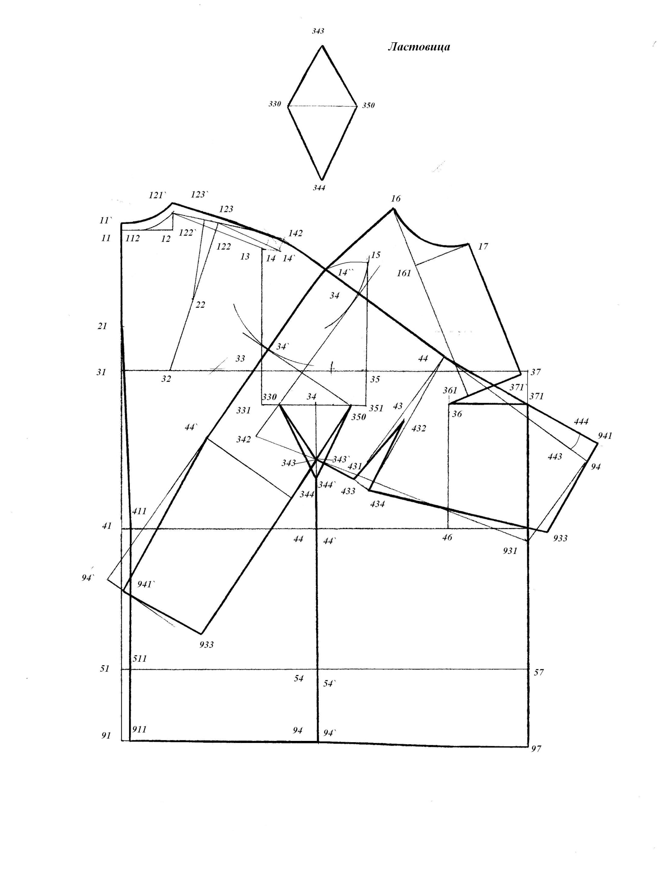
Рис. 15.1. Схема построение цельнокроеного рукава

Практическая работа № 16
Тема программы: «Проектирование женской одежды»
Тема работы: Проектирование конструкций одежды с комбинированными рукавами
Цель работы: освоение методики построения чертежей основных деталей одежды с комбинированными рукавами на основе чертежа изделия с втачным рукавом
Пособия и инструменты: схема чертежа конструкции изделия с комбинированным рукавом; чертеж БК пальто с втачным рукавом; чертежные принадлежности
Содержание работы:
- Исходные данные для построения чертежа с комбинированными рукавами
- Построение чертежа комбинированного рукава
- Проверка и оформление чертежа
- Анализ результатов работы, формулировка выводов

Вопросы для подготовки к работе
- Чем характеризуется комбинированный рукава?
- Какие параметры рукава вам известны?
- Какие изменения вносят в конструкцию с втачным рукавом при построении комбинированного?

Методические указания
Для изделий с комбинированными рукавами характерно сочетание двух каких либо конструктивных решений проймы и верхней части рукава. Из большого разнообразия комбинированных покроев наиболее часто используются сочетания:
- спинка с цельновыкроенным рукавом, а полочка с рукавом реглан;
- спинка с цельновыкроенным рукавом, а полочка с втачным;
- спинка с рукавом реглан, а полочка с втачным рукавом
Комбинированный рукав конструктивно решают по-разному – это связано со структурой ткани и формой рукава.
1. Если структура ткани подвижная, рукав внизу не широкий, то его проектируют из двух частей: передней и локтевой, причем переднюю часть рукава выкраивают вместе с ластовицей спинки, предусматривая оттягивание в области локтя
2. Если ткань жесткая, а рукав не широкий по всей длине, то его также проектируют из двух частей, но ластовицу выкраивают отдельной деталью
3. Если ткань плотная, не поддающаяся ВТО или рукав широкий по всей длине и низу, то рукав состоит из трех частей: локтевой, передней и нижней.
При раскрое изделия с комбинированными рукавами, необходимо соблюдать следующие условия:
а) в изделиях из однотонной ткани без рисунка нить основы передней части рукава располагают вдоль верхнего среза;
б) в изделиях с рисунком в клетку или полоску переднюю часть рукава располагают под тем же углом, что и рукав спинки;
в) если переднюю часть рукава выкраивают вместе с локтевой (рукав без верхнего шва), то нить основы передней части рукава совпадает с нитью основы рукава спинки.
Построение чертежей деталей одежды с комбинированными рукавами производят аналогично построению чертежей деталей одежды типовых вариантов покроя с втачным, цельновыкроенным или рукавами реглан.
На первых этапах схема построения чертежа общая:
- определение исходных данных;
- расчет и построение сетки и основной схемы чертежа.
Затем на чертеж основной схемы наносят все необходимые конструктивные линии обусловленные покроем.
Чертеж конструкции строят в М1:1.

Практическая работа № 17
Тема программы: «Проектирование женской одежды»
Тема работы: Особенности конструирования одежды с рубашечными рукавами
Цель работы: освоение методики построения чертежей основных деталей одежды с рубашечными рукавами на основе чертежа изделия с втачным рукавом
Пособия и инструменты: схема чертежа конструкции изделия с рубашечным рукавом; чертеж БК пальто с втачным рукавом; чертежные принадлежности
Содержание работы:
- Исходные данные для построения чертежа с рубашечными рукавами
- Построение чертежа полочки, спинки и рукава
- Проверка и оформление чертежа
- Анализ результатов работы, формулировка выводов

Вопросы для подготовки к работе
- Чем характеризуется рубашечный рукав?
- Какие параметры рукава вам известны и как они влияют на форму рукава
- Какие изменения вносят в конструкцию с втачным рукавом при построении рубашечного?

Методические указания
Чертеж конструкции выполняют на основе чертежа изделия с втачным рукавом. Для построения чертежа необходимо:
- Удлинить плечевые срезы спинки и полочки (величина удлинения колеблется от 1,0 до 7,0 см)
- Плечевой срез переводят в сторону полочки на 1,0…1,5 см
- Производят углубление проймы 331-331`=351-351`=2,0 см и до линии талии
- Раствор нагрудной вытачки уменьшают на 1,0…2,0 см либо переводят частично в горловину и пройму
- Характерным для данного покроя является увеличение ширины спинки и полочки 34-34`=34-34``=1,0…2,0 см
Измерить длину углубленной проймы.
Чертеж конструкции строят в М1:1.

Практическая работа № 18
Тема программы: «Проектирование мужской одежды»
Тема работы: «Построение чертежа ИМК мужских брюк»
Цель работы: освоение принятой в промышленности методики построения брюк по ЕМКО СЭВ, формирование навыков самостоятельного выполнения расчетов, графических приемов построения БК мужских брюк
Пособия и инструменты: плакаты учебные; чертежные принадлежности; бумага чертежная; таблицы размерных признаков и прибавок, рисунки и фотографии моделей брюк
Содержание работы
- Определение исходных данных для построения БК мужских брюк
- Выполнение технических расчетов для построения брюк
- Построение БК мужских брюк
- Проверка чертежа
- Оформление чертежа
- Анализ результатов работы, формулировка выводов
Вопросы для подготовки к работе
- Какую одежду называют поясной?
- Какие исходные данные необходимы для построения чертежа конструкции мужских брюк?
- Как определяется суммарный раствор вытачек?
- Как распределяется суммарный раствор вытачек?
- Как называют основные срезы передней и задней частей брюк?
- Что такое баланс поясных изделий?
Методические указания
Исходные данные для построения чертежа базовой конструкции мужских брюк устанавливают, исходя из принятой методики конструирования (см. П. 17).
Расчеты для построения чертежа БК выполняют в форме таблицы см. П.6. Записи должны быть краткими и четкими. В графе 5 записывают все промежуточные вычисления с точностью до 0,01 см. Построение чертежа БК мужских брюк см. П. 7. Построение ИМК мужских брюк см. табл. 18.1. Чертеж ИМК брюк (см. рис. 18.1.) и строят в масштабе 1:5 (1:1) и оформляют в соответствии с ЕСКД.

Таблица 18.1.
Исходная модельная конструкция. Брюки мужские полуприлегающего силуэта
Отрезок | Формула | Величина отрезка на чертеже | Примечание
1. 470 – 47 (dt) | (0,5Т19+П) – (0,5Т18+П) | 7,6
2. 411 - 420 | 0,1/41-470/ | 4,7
3. 47 - 460 | 0,1/41-470/ | 4,7
4. 411 – 421 | 0,4/411-44/ | 11,6 | Вправо по /411-441/
5. 421 - 422 | 0,2*dt | 1,5
6. 421 – 422` | 0,2*dt | 1,5
7. 421 - 521 | 0,5/41 – 51/ + 1,0 | 9,0 | Вниз по ┴ к /411 – 441/
8. 411 - 442 | 0,2 dt | 1,5
9. 441 – 442` | 0,2 dt | 1,5
10. 46 - 461 | 0,1 dt | 0,75
11. 46 – 461` | 0,1 dt | 0,75
12. 46 - 561 | 0,6/46-56/ | 10,85 | Вниз по вертикали
13. 92 - 921 | 1,0 | 1,0 | То же
14. 96 - 961 | 1,0 | 1,0 | Вверх по вертикали
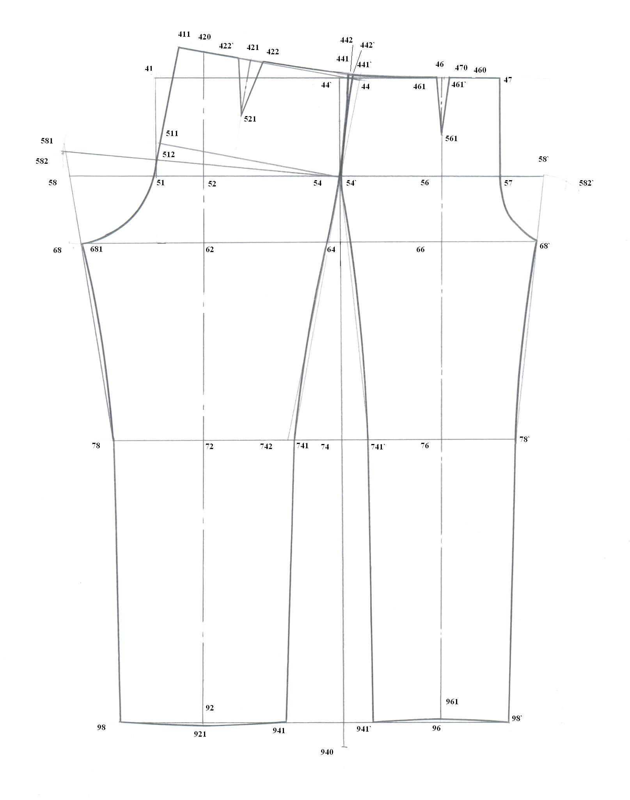

Рис. 18.1. ИМК брюк мужских полуприлегающего силуэта

Практическая работа № 19
Тема программы: «Проектирование мужской одежды»
Тема работы: «Построение БК и ИМК мужского пальто прямого силуэта на типовую фигуру»
Цель работы: изучение БК мужского ассортимента; освоение принятой в промышленности методики построения мужского пальто по ЕМКО СЭВ, формирование навыков самостоятельного выполнения расчетов, графических приемов построения БК и ИМК пальто
Пособия и инструменты: плакаты учебные; чертежные принадлежности; бумага чертежная; таблицы размерных признаков и прибавок, рисунки и фотографии моделей мужских пальто
Содержание работы
- Ознакомление с системой основных конструктивных отрезков одежды верхней части тела по ЕМКО СЭВ
- Определение исходных данных для построения БК мужского пальто
- Выполнение технических расчетов для построения пальто прямого силуэта
- Построение БК пальто
- Построение ИМК пальто
- Проверка чертежа
- Оформление чертежа
- Анализ результатов работы, формулировка выводов
Вопросы для подготовки к работе
- Какую одежду называют плечевой?
- Какие исходные данные необходимы для построения чертежа конструкции пальто прямого силуэта?
- Как называют основные срезы пальто?
- Что такое баланс плечевых изделий?
Методические указания
Исходные данные для построения чертежа базовой конструкции мужского пальто устанавливают, исходя из принятой методики конструирования (см. приложение 17, 18).
Расчеты для построения чертежа БК выполняют в форме таблицы 19.1. Записи должны быть краткими и четкими. В графе 5 записывают все промежуточные вычисления с точностью до 0,01 см. Построение ИМК пальто прямого силуэта см. табл. 19.2. Чертеж строят в масштабе 1:5 (1:1) и оформляют в соответствии с ЕСКД.

Таблица 19.1.
Базовая конструкция. Пальто мужское зимнее прямого силуэта.
Размер ______________
№ сист. | Отрезок | Формула | П | Расчет,  см | М1:5
1 | 11-91 | Т40+(Т7-Т9)+П | 4,33
2 | 11-21 | 0,3Т40+П | 2,95
3 | 11-31 | Т39+П | 3,06
4 | 11-41 | Т40+П | 3,42
5 | 41-51 | 0,65(Т7-Т12)+П | 0,28
6 | 31-33 | 0,5Т47+П | 3,0
7 | 33-35 | Т57+П | 5,8
8 | 35-37 | 0,5(Т45+Т15-0,8-Т14)+П | 3,45
9 | 31-37 | /31-33/+/33-35/+/35-37/ | 12,25
10 | 37-47 | Т40-Т39+П | 0,48
11 | 47-57 | 0,65(Т7-Т12)+П | 0,38
12 | 47-97 | Т7-Т9+П | 2,74
13 | 33-13 | 0,5Т38+П | 3,87
14 | 35-15 | 0,44Т38+П | 4,25
15 | 33-331 | L | 5,5
16 | 35-351 | L | 5,5
17 | 331-341 | 0,62/33-35/+1,0
18 | 351-341` | 0,38/33-35/-1,0
19 | 331-332 | 0,62/33-35/+1,5
20 | R332-342 | 0,62/33-35/+1,5
20.1 | R341-342 | 0,62/33-35/+1,5
20.2 | 341-332 | К
20.3 | R332-13 | К
21 | 351-352 | 0,38/33-35/-0
22 | R352-343 | 0,38/33-35/-0
22.1 | R341`-343 | 0,38/33-35/-0
22.2 | 346-352 | К
22.3 | R352-15 | К
23 | 11-111 | О11
24 | 41-411 | О41
25 | 51-511 | О51
26 | 91-911 | О91
27 | 111-12 | 0,18Т13+П | 1,6
28 | 111-112 | 0,25/111-12/
29 | 12-121 | 0,08Т13+П | -0,1
30 | 13-14 | (3,5…4,0)-0,08Т47
31 | 121-122 | 0,45/121-14/
32 | 31-32 | 0,17Т47+О11+П | 1,5
33 | 122-22 | 0,45/122-32/
34 | ∠122-22-122` | 7,25°
35 | R122-14` | 122`-14
36 | R22-141 | 22-14`
36.1 | R121-141 | 121-14
37 | R22-123 | 22-123`
38 | 121-113 | К
38.1 | 111-113 | К
39 | R121-114 | /121-113/-1,0
39.1 | R112-114 | /121-113/-1,0
40 | 121-112 | К
41 | 14`-342` | К
41.1 | 332-342` | К
42 | R14`-342`` | 14`-342`
42.1 | R332-342`` | 14`-342`
43 | 332-14` | К
44 | 47-471 | 0,24Т18-0,5(Т45+Т15-0,8-Т14)
45 | 471-46 | 0,5Т46+П | 1,75
46 | 46-471` | К
47 | 46-36 | Т36-Т35+П | 0,61
48 | 36-371 | К
49 | 36-372 | Т35-Т34+П | 1,75
50 | R36-372` | 36-372
50.1 | 372-372` | 0,5(Т15-0,8-Т14)+П | 0,3
50.2 | R36-371` | 36-371
51 | 371`-361 | 0,18Т13+П | 2,2
52 | R36-16 | Т44-(Т40+0,08Т13-0,7)-(Т36-Т35)+П | 4,0
53 | R16-14`` | 121-14
54 | 16-161 | 0,195Т13+П | 2,2
55 | 16-171 | К
55.1 | 17-171 | К
56 | R16-172 | 16-171
56.1 | R17-172 | 16-171
57 | 16-17 | К
58 | 14``-343`` | К
58.1 | 352-343` | К
59 | R14``-343`` | 14``-343``
59.1 | R352-343`` | 14``-343`
60 | 352-14`` | К
61 | 411-470 | 0,5Т18+П | 20,59
62 | 511-570 | 0,5Т19+П | 12,69

Таблица 19.2.
Исходная модельная конструкция. Пальто мужское зимнее прямого силуэта
Отрезок | Формула | Расчет | М1:5 | Способ откладывания
1. 331-333 | По модели | 2,5 | 0,5 | Из 333 вертикаль, пересечение с линией проймы334, с линией талии – 431, 431`, с линией бедер – 531, 531`, с линией низа 931, 931`
2.111-211 | То же | 12 | 2,4 | Из 211 ⊥ к /111-21/, пересечение с линией проймы точка 23, с прямой /123-32/ - точка 221
3.∠23-221-23` | ∠123-221-123`
4.R221-23` | 221-23
5/R141-342`` | 14`-342``
5.1.R23`-342`` | 14`-342``
5.2.141-23` | К
6.36-353 | К
7.46-461 | 0,335/47-57/ | 6,45 | 1,29 | Вниз по вертикали
8.461-432 | К |  |  | Влево по горизонтали до пересечения с /431`-531`/
9.46-461` | 46-461 | 6.45 | 1.29 | Вниз по продолжению /36-46/
10.461`-432` | 461-432 |  |  | Вниз по ⊥ к /46-461`/
11.471`-971` | 471-971 |  |  | Вниз по продолжению 371-471`
12.971`-96` | 971-96 |  |  | Влево по ⊥ к /471`-971`/
13.R96`-931`` | 96-931 |  |  | Дуга влево }пересечение дуг  Дуга вниз 931``  /432`-931``/, /96`-931``/ - прямые
13.1.R432`-931`` | 432-931`
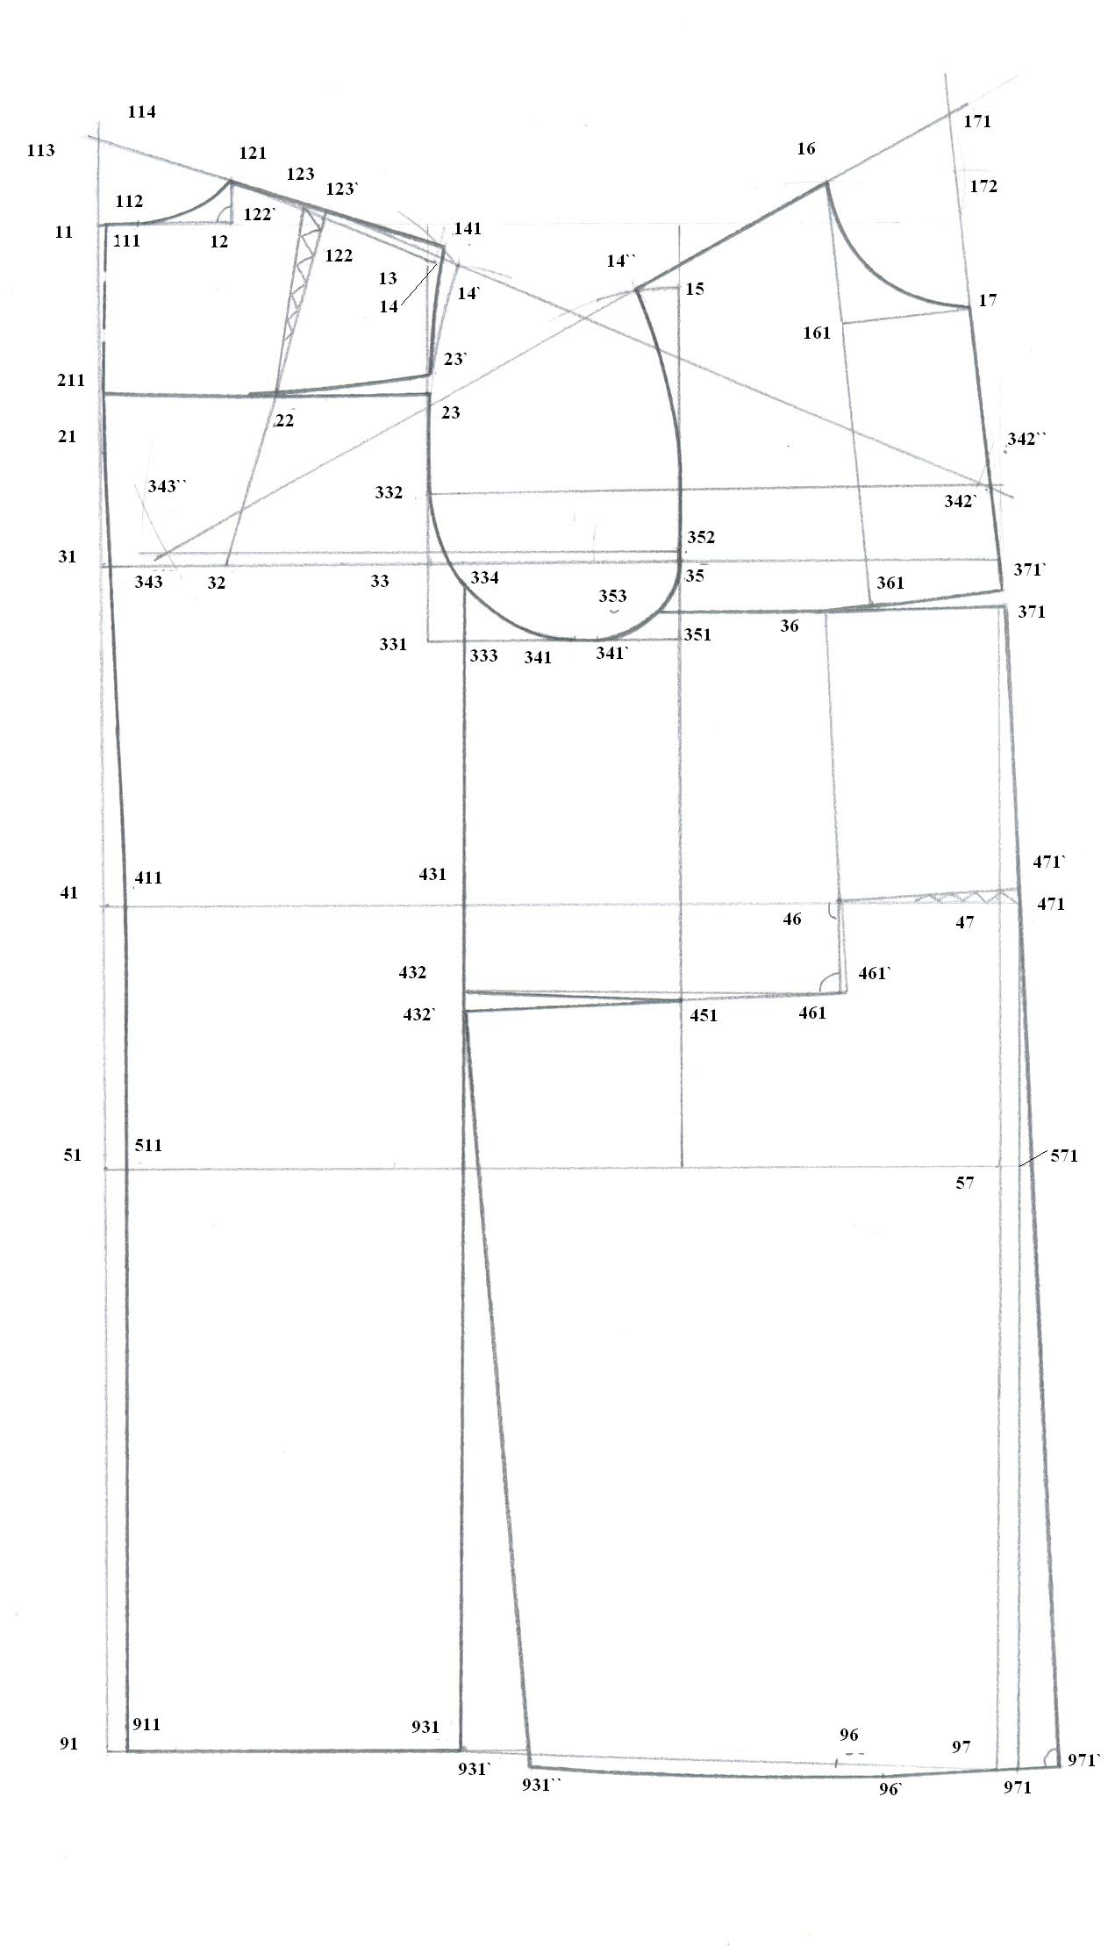
Рис. 19.1. ИМК спинки и переда зимнего пальто прямого силуэта

Практическая работа №20
Тема программы: «Проектирование мужской одежды»
Тема работы: «Построение чертежей конструкций воротников для мужской одежды»
Цель работы: изучение конструкции и освоение приемов и последовательности построения чертежей воротников для мужской одежды

Пособия и инструменты: плакаты учебные; чертежные принадлежности; бумага чертежная; таблицы размерных признаков и прибавок, образцы, рисунки и фотографии моделей одежды с различными воротниками
Содержание работы
- Изучение конструкций воротников различных видов одежды
- Определение исходных данных для построения воротников
- Расчет и построение стоячих воротников
- Расчет и построение стоячеотложных воротников
- Проверка чертежа
- Оформление чертежа
- Анализ результатов работы, формулировка выводов
Вопросы для подготовки к работе
- Какие виды воротников вы знаете?
- Перечислите параметры воротников?
- Назовите срезы воротника
- Как влияют параметры воротника на его форму
Методические указания
Чертеж конструкции воротников строят по Единому методу конструирования одежды.
Исходными данными для построения чертежа конструкции отложных воротников являются:
- длина горловины спинки и переда (полочки);
- величина подъема основания воротника;
- высота стойки;
- ширина отлета
Длину линии горловины определяют по чертежу основы конструкции женской плечевой одежды.
Конструкцию отложного воротника для изделий с лацканами разрабатывают на чертеже основы конструкции изделия (на чертеже горловины переда).
Для выполнения практической работы разрабатывают воротники пяти различных форм. Для определения исходных данных и построения воротников используют основную схему чертежа конструкции мужской плечевой одежды, построенную в ходе выполнения лабораторной работы №19.
Чертеж конструкции воротников строят в масштабе 1:1.
В тетради выполняют все необходимые расчеты, для построения.
Чертеж оформляют в соответствии с ЕСКД.

Практическая работа №21
Тема программы: «Проектирование мужской одежды»
Тема работы: «Построение БК и ИМК втачных рукавов для мужской одежды»
Цель работы: освоение методики построения чертежей исходных модельных конструкций втачных рукавов
Пособия и инструменты: плакаты учебные; чертежные принадлежности; бумага чертежная; таблицы размерных признаков и прибавок, образцы, рисунки и фотографии моделей одежды с втачными рукавами
Содержание работы
- Изучение положения рукава относительно проймы изделия и руки
- Определение исходных данных для построения ОК рукава
- Выполнение расчетов параметров проймы и ОК рукава
- Построение ОК рукава
- Построение ИМК рукавов: двух – и одношовных
- Проверка чертежа
- Оформление чертежа
- Анализ результатов работы, формулировка выводов
Вопросы для подготовки к работе
- Какие виды втачных рукавов вы знаете?
- Перечислите основные этапы построения рукавов?
- Назовите детали рукавов, их конструктивные линии
- Какой должна быть величина переднего переката?
- Какой должна быть величина локтевого переката вверху?
- Как определяют величину локтевого переката по линии локтя?
Методические указания
Для изучения конструкции одно-, двух- и трехшовного рукавов работают с готовыми изделиями, плакатами, анализируя форму рукавов и расположение швов. Исходные данные для построения чертежа ОК устанавливают, исходя из принятой методики конструирования и ранее построенной основной схемы чертежа конструкции мужской плечевой одежды.
Расчеты для построения чертежа ОК рукава выполняют в форме таблицы представленной в приложении 12. Записи должны быть краткими и четкими. В графе 5 записывают все промежуточные вычисления с точностью до 0,01 см. Чертеж ОК рукава рис. 1 (П. 14). Построение чертежей ИМК рукавов см. П.13, 14 рис. 2. Каждую конструкцию рукава строят на отдельном листе в том масштабе, в каком выполнен чертеж спинки и переда изделия.
На заключительном этапе контролируются: посадка по окату рукава, растяжение и сутюживание переднего и заднего срезов рукава.

Практическая работа № 22
Тема программы: «Проектирование мужской одежды»
Тема работы: «Построение БК и ИМК мужского пиджака»
Цель работы: изучение БК мужского ассортимента; освоение принятой в промышленности методики построения мужского пиджака по ЕМКО СЭВ, формирование навыков самостоятельного выполнения расчетов, графических приемов построения БК и ИМК пиджака
Пособия и инструменты: плакаты учебные; чертежные принадлежности; бумага чертежная; таблицы размерных признаков и прибавок, рисунки и фотографии моделей пиджаков
Содержание работы
- Определение исходных данных для построения БК мужского пиджака
- Выполнение технических расчетов для построения пиджака
- Построение БК пиджака
- Построение ИМК пиджака
- Проверка чертежа
- Оформление чертежа
- Анализ результатов работы, формулировка выводов
Методические указания
Исходные данные для построения чертежа базовой конструкции мужского пиджака устанавливают, исходя из принятой методики конструирования (П. 17, 18).
Расчеты для построения чертежа БК выполняют в форме таблицы 22.1. Записи должны быть краткими и четкими. В графе 5 записывают все промежуточные вычисления с точностью до 0,01 см. Построение чертежа ИМК пиджака см. рис. 22.1. Чертеж ИМК пиджака строят в масштабе 1:5 (1:1) и оформляют в соответствии с ЕСКД.

Таблица 22.1
Базовая конструкция. Пиджак мужской полуприлегающего силуэта.
Размер ________________
№ сист. | Отрезок | Формула | П | Расчет,  см | М1:5
1 | 11-91 | Т40+(Т7-Т12)+П | 2,74
2 | 11-21 | 0,3Т40+П | 1,83
3 | 11-31 | Т39+П | 1,95
4 | 11-41 | Т40+П | 2,31
5 | 41-51 | 0,65(Т7-Т12)+П | 0,28
6 | 31-33 | 0,5Т47+П | 2,1
7 | 33-35 | Т57+П | 3,6
8 | 35-37 | 0,5(Т45+Т15-0,8-Т14)+П | 2,1
9 | 31-37 | /31-33/+/33-35/+/35-37/ | 7,8
10 | 37-47 | Т40-Т39+П | 0,48
11 | 47-57 | 0,65(Т7-Т12)+П | 0,38
12 | 47-97 | Т7-Т9+П | 1,6
13 | 33-13 | 0,5Т38+П | 1,75
14 | 35-15 | 0,44Т38+П | 2,16
15 | 33-331 | L | 4,0
16 | 35-351 | L | 4,0
17 | 331-341 | 0,62/33-35/+0
18 | 351-341` | 0,38/33-35/-1,0
19 | 331-332 | 0,62/33-35/+1,5
20 | R332-342 | 0,62/33-35/+1,5
20.1 | R341-342 | 0,62/33-35/+1,5
20.2 | 341-332 | К
20.3 | R332-13 | К
21 | 351-352 | 0,38/33-35/-1,0
22 | R352-343 | 0,38/33-35/-1,0
22.1 | R341`-343 | 0,38/33-35/-1,0
22.2 | 346-352 | К
22.3 | R352-15 | К
23 | 11-111 | О11
24 | 41-411 | О41
25 | 51-511 | О51
26 | 91-911 | О91
27 | 111-12 | 0,18Т13+П | 0,5
28 | 111-112 | 0,25/111-12/
29 | 12-121 | 0,08Т13+П | -0,65
30 | 13-14 | (3,5…4,0)-0,08Т47
31 | 121-122 | 0,45/121-14/
32 | 31-32 | 0,17Т47+О11+П | 1,1
33 | 122-22 | 0,45/122-32/
34 | ∠122-22-122` | 7,25°
35 | R122-14` | 122`-14
36 | R22-141 | 22-14`
36.1 | R121-141 | 121-14
37 | R22-123 | 22-123`
38 | 121-113 | К
38.1 | 111-113 | К
39 | R121-114 | /121-113/-1,0
39.1 | R112-114 | /121-113/-1,0
40 | 121-112 | К
41 | 14`-342` | К
41.1 | 332-342` | К
42 | R14`-342`` | 14`-342`
42.1 | R332-342`` | 14`-342`
43 | 332-14` | К
44 | 47-471 | 0,24Т18-0,5(Т45+Т15-0,8-Т14)
45 | 471-46 | 0,5Т46+П | 1,05
46 | 46-471` | К
47 | 46-36 | Т36-Т35+П | 0,82
48 | 36-371 | К
49 | 36-372 | Т35-Т34+П | 1,05
50 | R36-372` | 36-372
50.1 | 372-372` | 0,5(Т15-0,8-Т14)+П | 0,3
50.2 | R36-371` | 36-371
51 | 371`-361 | 0,18Т13+П | 0,87
52 | R36-16 | Т44-(Т40+0,08Т13-0,7)-(Т36-Т35)+П | 1,91
53 | R16-14`` | 121-14
54 | 16-161 | 0,195Т13+П | 0,85
55 | 16-171 | К
55.1 | 17-171 | К
56 | R16-172 | 16-171
56.1 | R17-172 | 16-171
57 | 16-17 | К
58 | 14``-343`` | К
58.1 | 352-343` | К
59 | R14``-343`` | 14``-343``
59.1 | R352-343`` | 14``-343`
60 | 352-14`` | К
61 | 411-470 | 0,5Т18+П | 7,51
62 | 511-570 | 0,5Т19+П | 4,86
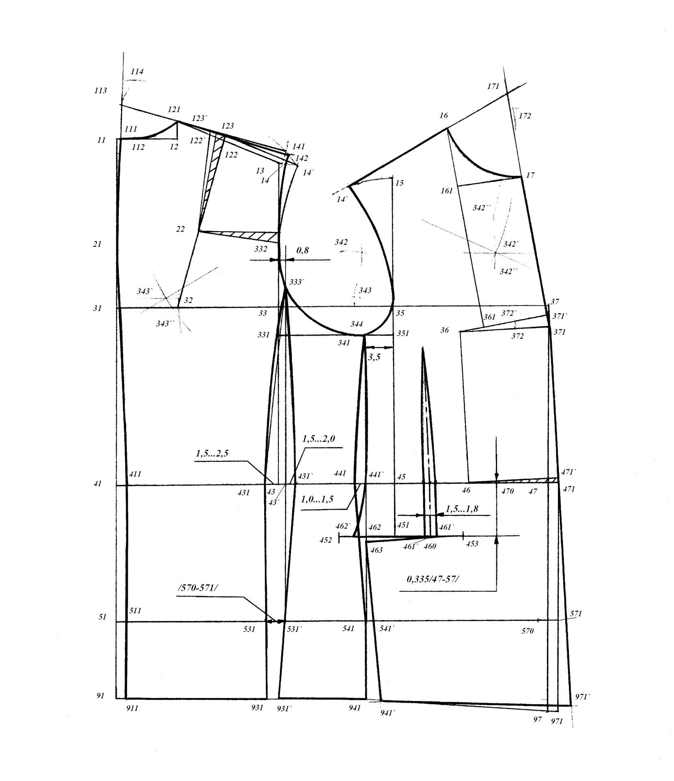

Рис. 22.1. ИМК спинки и переда с отрезным бочком

Практическая работа № 23
Тема программы: «Проектирование мужской одежды»
Тема работы: «Построение БК и ИМК мужского жилета»
Цель работы: освоение принятой в промышленности методики построения мужского жилета по ЕМКО СЭВ, формирование навыков самостоятельного выполнения расчетов, графических приемов построения БК и ИМК жилета
Пособия и инструменты: плакаты учебные; чертежные принадлежности; бумага чертежная; таблицы размерных признаков и прибавок, рисунки и фотографии моделей мужских пальто
Содержание работы
- Определение исходных данных для построения БК мужского жилета
- Выполнение технических расчетов для построения жилета
- Построение БК жилета
- Построение ИМК жилета
- Проверка чертежа
- Оформление чертежа
- Анализ результатов работы, формулировка выводов
Методические указания
Исходные данные для построения чертежа базовой конструкции мужского жилета устанавливают, исходя из принятой методики конструирования (см. приложение 17, 18).
Расчеты для построения чертежа БК выполняют в форме таблицы 23.1. Записи должны быть краткими и четкими. В графе 5 записывают все промежуточные вычисления с точностью до 0,01 см. Чертеж ИМК и МК жилета представлен в таблице 23.2. и на рис. 23.1 строят в масштабе 1:5 (1:1) и оформляют в соответствии с ЕСКД.

Таблица 23.1
Базовая конструкция. Жилет мужской полуприлегающего силуэта.
Размер ___________

№ сист. | Отрезок | Формула | П | Расчет,  см | М1:5
1 | 11-91 | Т40+0,65(Т7-Т12)+П | 2,18
2 | 11-21 | 0,3Т40+П | 1,42
3 | 11-31 | Т39+П | 1, 45
4 | 11-41 | Т40+П | 1,9
5 | 41-51 | 0,65(Т7-Т12)+П | 0,28
6 | 31-33 | 0,5Т47+П | 1,11
7 | 33-35 | Т57+П | 1,64
8 | 35-37 | 0,5(Т45+Т15-0,8-Т14)+П | 1,11
9 | 31-37 | /31-33/+/33-35/+/35-37/ | 7,8
10 | 37-47 | Т40-Т39+П | 0,48
11 | 47-57 | 0,65(Т7-Т12)+П | 1,4
13 | 33-13 | 0,5Т38+П | 0,78
14 | 35-15 | 0,44Т38+П | 0,98
15 | 33-331 | L | 5,5
16 | 35-351 | L | 5,5
17 | 331-341 | 0,62/33-35/+0
18 | 351-341` | 0,38/33-35/-,0
19 | 331-332 | 0,62/33-35/+1,5
20 | R332-342 | 0,62/33-35/+1,5
20.1 | R341-342 | 0,62/33-35/+1,5
20.2 | 341-332 | К
20.3 | R332-13 | К
21 | 351-352 | 0,38/33-35/-0
22 | R352-343 | 0,38/33-35/-1,0
22.1 | R341`-343 | 0,38/33-35/-1,0
22.2 | 346-352 | К
22.3 | R352-15 | К
23 | 11-111 | О11
24 | 41-411 | О41
25 | 51-511 | О51
26 | 91-911 | О91
27 | 111-12 | 0,18Т13+П | 0,15
28 | 111-112 | 0,25/111-12/
29 | 12-121 | 0,08Т13+П | -0,65
30 | 13-14 | 3,5-0,08Т47
31 | 121-122 | 0,45/121-14/
32 | 31-32 | 0,17Т47+О11+П | 0,35
33 | 122-22 | 0,45/122-32/
34 | ∠122-22-122` | 11,9°
35 | R122-14` | 122`-14
36 | R22-141 | 22-14`
36.1 | R121-141 | 121-14
37 | R22-123 | 22-123`
38 | 121-113 | К
38.1 | 111-113 | К
39 | R121-114 | /121-113/-1,0
39.1 | R112-114 | /121-113/-1,0
40 | 121-112 | К
41 | 14`-342` | К
41.1 | 332-342` | К
42 | R14`-342`` | 14`-342`
42.1 | R332-342`` | 14`-342`
43 | 332-14` | К
44 | 47-471 | 0,24Т18-0,5(Т45+Т15-0,8-Т14)
45 | 471-46 | 0,5Т46+П | 0,55
46 | 46-471` | К
47 | 46-36 | Т36-Т35+П | 0,81
48 | 36-371 | К
49 | 36-372 | Т35-Т34+П | 0,55
50 | R36-372` | 36-372
50.1 | 372-372` | 0,5(Т15-0,8-Т14)+П | 0,2
50.2 | R36-371` | 36-371
51 | 371`-361 | 0,18Т13+П | 0,43
52 | R36-16 | Т44-(Т40+0,08Т13-0,7)-(Т36-Т35)+П | 1,3
53 | R16-14`` | 121-14
54 | 16-161 | 0,195Т13+П | 0,43
55 | 16-171 | К
55.1 | 17-171 | К
56 | R16-172 | 16-171
56.1 | R17-172 | 16-171
57 | 16-17 | К
58 | 14``-343`` | К
58.1 | 352-343` | К
59 | R14``-343`` | 14``-343``
59.1 | R352-343`` | 14``-343`
60 | 352-14`` | К
61 | 411-470 | 0,5Т18+П | 5,69
62 | 511-570 | 0,5Т19+П | 5,17
Таблица 23.2.
Исходная модельная конструкция. Жилет мужской полуприлегающего
силуэта
Отрезок | Формула | Расчет |  | М1:5 |  | Способ откладывания
1. 471-470 | (/31-37/+/47-471/)-(/41-411/+/411+/411-470/) | 6,5
2. 41-42 | 0,7/31-33/ | 15,0 |  | 3,0
3. 441-442 | Т25-Т26 | 0,5 |  | 0,1 |  | Вверх по вертикали
4. 441`-442` | 441-442 | 0,5 |  | 0,1 |  | То же
5. 411-412 | Постоянная | 0,4 |  | 0,08
6. 42-421 | 0,4dt-1,0 | 1,6 |  | 0,32
7. 42-421` | 0,4dt-1,0 | 1,6 |  | 0,32
8. 442-443 | 0,1dt | 0,65 |  | 0,13 |  | Влево по горизонтали
9. 442`-443` | 0,1dt | 0,65 |  | 0,13 |  | Вправо по горизонтали
10. 46-461 | Постоянная | 0,8 |  | 0,16 |  | Влево по горизонтали
11. 46-461` |  | 0,8 |  | 0,16 |  | Вправо по /46-471`/
12. dб | (/31-37/+/57-571/)-(/51-511/+/511-570/) | -0,85 |  |  |  | Знак «-» означает расширение по линии бедер по отношению к линии груди
13. 541-542 | 0,5dб | -0,45 |  | -0,09 |  | Вправо по горизонтали при отрицательном значении
14. 541`-542` | 0,5dб | -0,45 |  | -0,09 |  | Влево по горизонтали при отрицательном значении  /542`-56/ - прямая
15. 46-56` | 46-56 |  |  |  |  | Вниз по продолжению /36-46/  ∠56-46-56`=∠471-46-471` - вытачка на живот
16. 471`571` | 471-571 |  |  |  |  | Вниз по продолжению /371-471`/  /571`-56`/ - прямая
17. 123`-123` | ПТ | 1,0 |  | 0,2
18. ∠23-22-23` | ∠123-22-123`` |  |  |  |  | /22-23/ по ⊥ к линии проймы
19. 22-23` | 22-23
20. R23`-142 | 23-14` |  |  |  |  | Дуга вверх до пересечения с 14`-141  /121-1425/ - прямая
21. 23`-142 | К |  |  |  |  | R342``-14`
22. ∠352-36-356` | ∠371-36-371` | `
23. 36-352` | 36-352
24. R36-142` | 36-14``
24.1. R352`-142` | 352-14``
24.2. 352-142` | К |  |  |  |  | Дуга R343``-14``
25. R36-16` | 36-16
25.1. R142`16` | 14``-16
26. 371-17` | 371`-17
26.1. R16`-17` | 16-17
27. R16`-172` | 16-172
27.1. R17`-172` | 17-172
27.2. 16`-17`` | К
Модельная конструкция (МК)
1. 571`-572 | По модели |  | 2,5 | 0,5 | Ширина борта. Из 572 вверх прямая || /571`-17`|
2. 411-912 | 0,5/411-511/ |  | 9,6 | 1,92
3. 441`-942` | 0,5/441`-541`/
4. 471`-971` | 0,5/471`-571`/
5. 971`-972 | По модели |  | 5,0 | 1,0
6. 972-973 | То же |  | 4,0 | 0,8 | Влево по ⊥ к /571`-971`/
7. R461`-942``  7.1. R56-942`` | 461-942`  56-942` |  |  |  | Дуга влево вниз }пересечение  Дуга влево вверх дуг 942``-  положение точки 942` при закрытой вытачке  /973-942``/ - прямая, пересечение с /461`-56`/ - точка 961`
8. 461-961 | 461`-961` |  |  |  | /973-971`/ - прямая до пересечения с краем борта  /961-942`/ - прямая
9. 17`-373 | По модели |  | 16 | 3,2 | Глубина выреза
10. 172`-173 | 0,5/172`-373/
11.R 173-162 | 173-172` |  |  |  | /162-373/ - прямая до пересечения с краем борта – касательная к горловине в точке 162
13.121-143 | (16`-143`)+Пт |  | 11,0 | 2,2 | Линия проймы оформляется с помощью дуг окружностей по модели

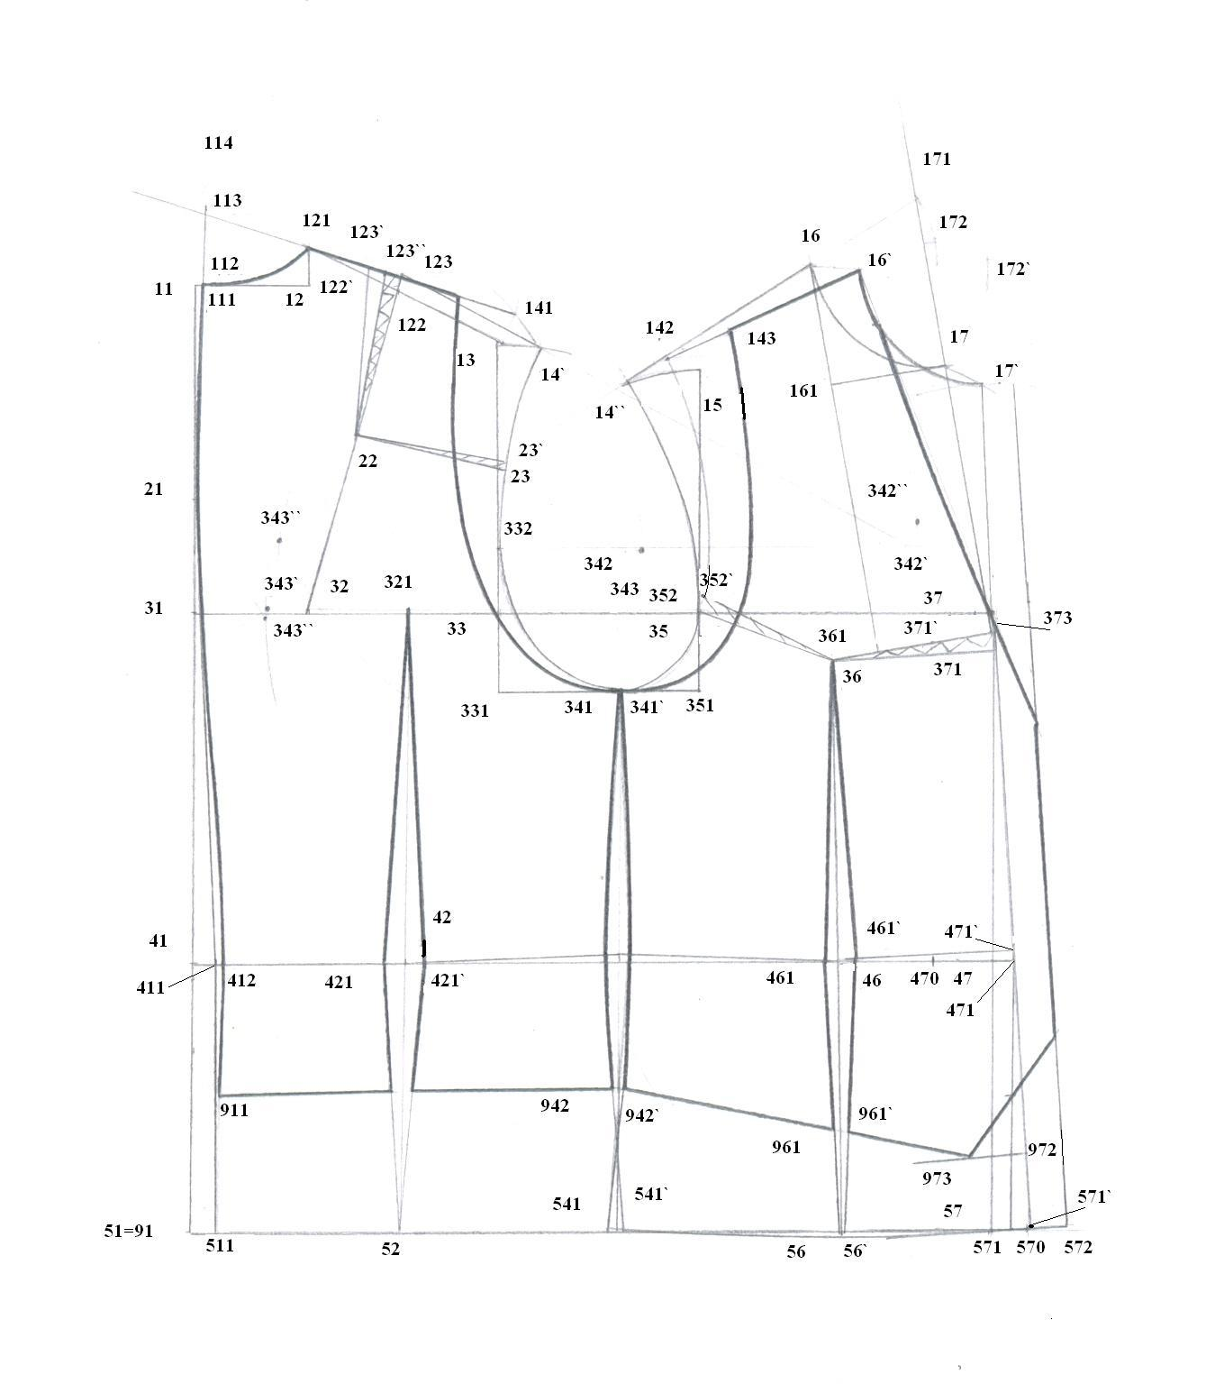

Рис. 23.1. МК спинки и переда жилета полуприлегающего силуэта

Практическая работа № 24
Тема программы: «Проектирование мужской одежды»
Тема работы: «Построение чертежа мужской сорочки»
Цель работы: освоение принятой в промышленности методики построения мужской сорочки, формирование навыков самостоятельного выполнения расчетов, графических приемов построения сорочки
Пособия и инструменты: плакаты учебные; чертежные принадлежности; бумага чертежная; таблицы размерных признаков и прибавок, рисунки и фотографии моделей мужских сорочек
Содержание работы
- Определение исходных данных для построения БК мужской сорочки
- Выполнение технических расчетов для построения сорочки
- Построение чертежа сорочки
- Проверка чертежа
- Оформление чертежа
- Анализ результатов работы, формулировка выводов
Методические указания
Исходные данные для построения чертежа базовой конструкции мужской сорочки устанавливают, исходя из принятой методики конструирования (см. приложение 17,18).
Расчеты для построения чертежа БК выполняют в форме таблицы представленной в приложении 9. Записи должны быть краткими и четкими. В графе 5 записывают все промежуточные вычисления с точностью до 0,01 см. Чертеж сорочки строят в масштабе 1:5 (1:1) и оформляют в соответствии с ЕСКД.

Практическая работа № 25
Тема программы: «Проектирование мужской одежды»
Тема работы: «Проектирование ИМК мужской одежды с рукавами реглан»
Цель работы: освоение методики построения чертежей основных деталей мужской одежды с рукавом покроя реглан на основе чертежа изделия с втачным рукавом
Пособия и инструменты: схема чертежа конструкции изделия с рукавом реглан; чертеж БК пальто с втачным рукавом; чертежные принадлежности
Содержание работы:
- Исходные данные для построения рукава покроя реглан
- Внесение изменений в БК изделия с втачным рукавом, необходимых для преобразования
- Построение чертежа изделия с рукавом покроя реглан
- Проверка и оформление чертежа
- Анализ результатов работы, формулировка выводов
Методические указания
Особенности конструкций реглана рассмотрены в лабораторной работе №14.
Алгоритм построения и схема построения рукава см. П.15, 16 Исходные данные для построения чертежа базовой конструкции мужского плечевого изделия устанавливают, исходя из принятой методики конструирования (см. П. 17, 18). Чертеж выполняют в М1:1 (1:2).

Лабораторная работа № 26
Тема программы: «Изготовление одежды по индивидуальным заказам»
Тема работы: Расчет и построение конструкции изделия на конкретную индивидуальную фигуру
Цель работы: освоение методики построения чертежей конструкций одежды на индивидуальную фигуру, закрепление знаний по техническим расчетам и освоение методов построения конструкции по ЕМКО ЦОТШЛ
Пособия и инструменты: плакаты учебные; чертежные принадлежности

Содержание работы
- Выбор модели из журнала мод. Зарисовка эскиза
- Снятие размерных признаков. Оформление паспорта заказа
- Определение исходных данных для построения плечевого изделия на индивидуальную фигуру
- Выполнение технического расчета для построения БК
- Построение БК на индивидуальную женскую фигуру
- Проверка чертежа
- Оформление чертежа
- Анализ результатов работы, формулировка выводов

Методические указания
В отличие от предприятий массового промышленного производства, швейные предприятия сферы быта и услуг характеризуются оперативной готовностью к изготовлению изделий различной сложности, новой моды, из новых материалов, на любую фигуру, в соответствии с требованиями заказчика.
При изготовлении одежды по индивидуальным заказам внешняя форма тела заказчика определяется при измерении фигуры. Поэтому измерению фигуры и выявлению важных для конструкции изделия особенностей телосложения необходимо уделять самое серьезное внимание. При этом отмечают положение корпуса, высоту плеч, форму шеи, спины, грудной клетки, поясной части фигуры, живота, бедер, развитие мускулатуры, степень жировых отложений и их распределение, пропорции тела и др. Все особенности телосложения, обнаруженные при измерении фигуры, отмечают в паспорте заказа (см. рис. 26.1.).
Паспорт заказа – обязательный технический документ при изготовлении изделия по индивидуальному заказу. Его оформляет закройщик в процессе работы с заказчиком. При встрече с заказчиком закройщик внимательно изучает его, выслушивает предложения, касающиеся модельных и конструктивных линий, помогает выбрать отдельные элементы модели или модель в целом. Начинают работу с выбора силуэта и пропорций, горизонтальных и вертикальных конструктивных линий. Фасон зарисовывают в паспорт заказа, а также вносят необходимые для раскроя сведения. После выбора модели закройщик снимает мерки с заказчика.
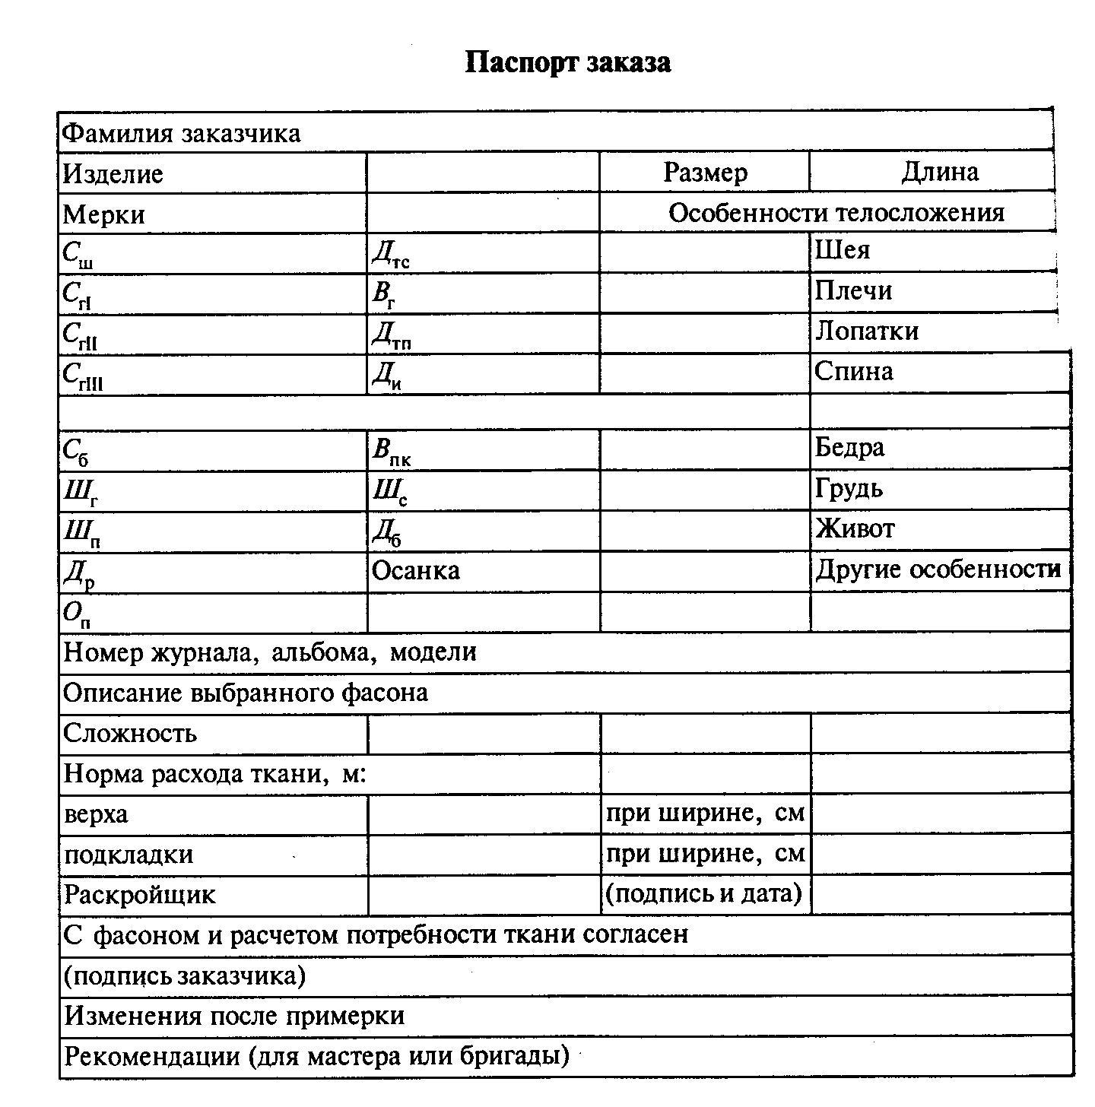
Рис. 26.1. Паспорт заказа

В практической работе построение чертежа выполняют по Единому методу ЦОТШЛ. Используя рис. 26.1. заполняют паспорт заказа, из П19, выбирают исходные данные для расчета и построения чертежа.
Расчеты для построения чертежа выполняют в форме таблицы представленной в приложениях 20, 21, 22. Записи должны быть краткими и четкими. В графе 4 записывают все промежуточные вычисления с точностью до 0,01 см.
Чертеж строят в масштабе 1:1 и оформляют в соответствии с ЕСКД.
Чертеж БК одежды на индивидуальную женскую фигуру представлен в приложениях 23, 24.
Лабораторная работа № 27
Тема программы: «Изготовление одежды по индивидуальным заказам»
Тема работы: Конструирование изделий для фигур с отклонениями от типовых
Цель работы: освоение методики конструирования изделий на фигуры с отклонениями от типовых
Пособия и инструменты: журналы мод; чертеж БК женского плечевого изделия, выполненный по ЕМКО ЦОТШЛ; калька; чертежные принадлежности
Содержание работы:
1.Определение типа и варианта фигуры в соответствии с классификацией
2. Расчет конструкции
3. Построение чертежа конструкции
4. Внесение изменений в основную схему чертежа конструкции женского плечевого изделия в соответствии с типом фигуры
5. Проверка качества чертежа
6. Анализ результатов работы, формулировка выводов

Вопросы для подготовки к работе
  - Как классифицируют женские фигуры?
  - Какие дополнительные мерки снимают с фигур отличных от типовых?
  - В чем состоят особенности моделирования и конструирования изделий для фигур отличных от типовых?
Методические рекомендации
Построение чертежа конструкции изделия на фигуры, имеющие особенности телосложения, производят на базе ЕМКО ЦОТШЛ, внося следующие изменения:
При конструировании плечевых изделий на фигуру с увеличенным жироотложением на верхней части туловища необходимо учитывать, что для фигуры этого типа свойственны сильно развитые грудные железы, высокие и широкие плечи и слабо развитые ягодицы. При этом Ог3 больше Об. Эти обстоятельства требуют внесения некоторых уточнений при расчетах и построении чертежа ОК:
а1а2=Шг2+Пшп; А0А2`=Сш/3+0,5…1,0 см; Т3Т8=Т60Т6=1,5 см; Т8А3=Дтп2+Пдтс+уработка+1,0…1,5 см; А3А31=1,0 см; А4А9=2(Шг2-Шг)+2,0 см; А9П5=Шп, Г7П5=Впкп2
При конструировании плечевых изделий на фигуру с повышенным жироотложением на нижней части туловища следует помнить, что у таких фигур слабо развиты грудные железы, плечи узкие и покатые, область бедер и ягодиц отличается значительными объемами. Такие особенности телосложения требуют большого увеличения ширины изделия по линии бедер
При расчетах и построении чертежа ОК прибавку к Сб берут минимальную, а к Ст – максимальную для каждого из силуэтов. При построении средней линии спинки величину отвода средней линии спинки по талии берут вдвое меньше, чем для типовой фигуры.
Для равномерного расширения изделия по линии бедер проектируют вертикальные рельефы на спинке и полочке, в которые включают величины дополнительного расширения изделия.
Рельефным линиям выше центров груди и лопаток целесообразно придавать не вертикальное, а отклоняющееся к пройме направление.
Для фигур с большим выступом живота характерно значительно большее выступание живота по сравнению с выступанием грудных желез. Такая особенность требует дополнительного увеличения ширины полочки посередине переда от уровня высшей точки жовота до низа изделия: Пж=1,0…2,5см=Т8Т8` - к линии груди этот припуск сводят на нет. Т3Т8=Т60Т6=2,5…3,0см; Т8А3=Дтп2+Пдтс+уработка+1,0…1,5см; А3А31=1,0…1,5см; Б3Б4=2,5…3,5см
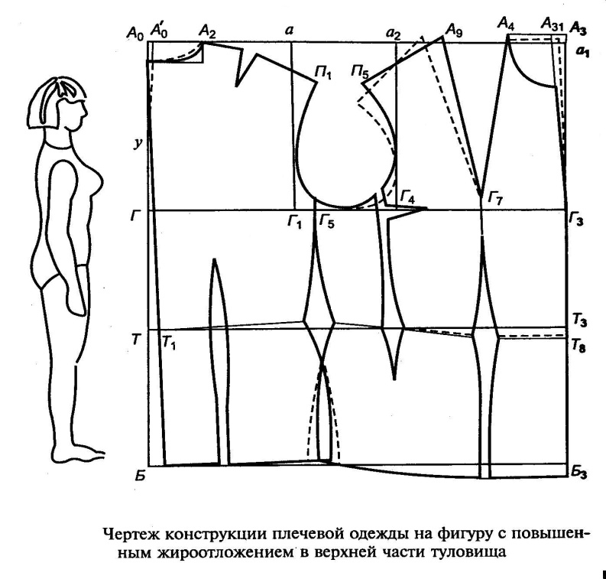
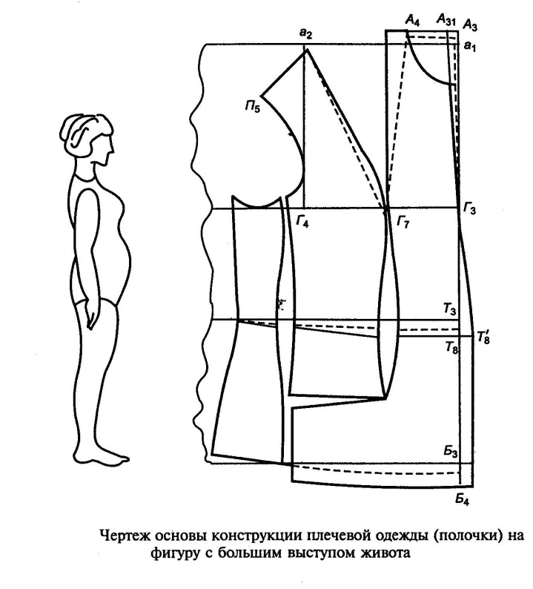
Для выравнивания боковых линий полочки и спинки или линии рельефов на уровне выпуклости живота проектируют горизонтальную вытачку с раствором 2,0…3,0 см, если вытачка идет от боковой линии, и 1,0…1,5 см, если она идет от линии рельефа на полочке. Часто для того, чтобы скрыть эту вытачку, ее переводят в фасонную линию, в боковой карман и т.п.
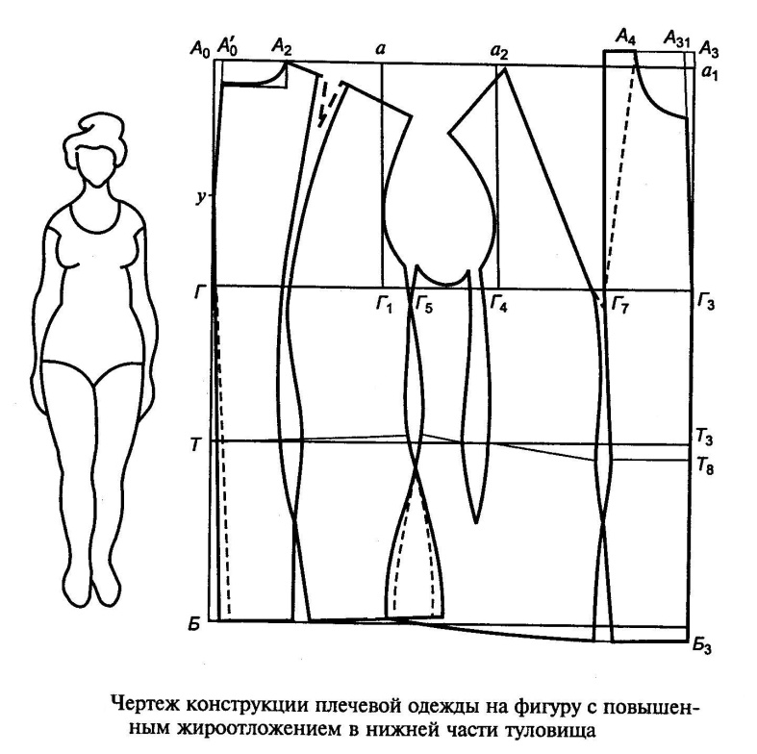
Лабораторная работа № 28
Тема программы: «Изготовление одежды по индивидуальным заказам»
Тема работы: Дефекты посадки одежды на фигуре и способы их устранения
Цель работы: изучение конструктивных дефектов; умение установить причину возникновения дефекта; изучение способов устранения дефектов
Пособия и инструменты: плакаты учебные; чертежные принадлежности

Содержание работы
- Изучить группы дефектов возникающих в одежде
- Изучить конструктивные дефекты
- Изучить способы устранения дефектов
- Анализ результатов работы, формулировка выводов
Форма отчета
Отчет представить в виде таблицы 1. Виды конструктивных дефектов см. пособие «Конструктивные дефекты одежды».
Таблица 1
Виды конструктивных дефектов и способы их устранения
Рисунок дефекта | Причина возникновения дефекта | Способ устранения дефекта
1 | 2 | 3

Лабораторная работа № 29
Тема программы: «Изготовление одежды по индивидуальным заказам»
Тема работы: Разработка конструкции плечевого изделия на конкретную фигуру по рисунку
Цель работы: освоение методики построения чертежей конструкций одежды на индивидуальную фигуру, закрепление знаний по техническим расчетам и освоение методов построения конструкции по ЕМКО ЦОТШЛ
Пособия и инструменты: плакаты учебные; чертежные принадлежности; журналы мод

Содержание работы
- Выбор модели из журнала мод. Зарисовка эскиза
- Снятие размерных признаков. Оформление паспорта заказа
- Определение исходных данных для построения плечевого изделия на индивидуальную фигуру
- Выполнение технического расчета для построения БК
- Построение БК на индивидуальную женскую фигуру
- Проверка чертежа
- Оформление чертежа
- Анализ результатов работы, формулировка выводов

Методические указания

В практической работе используя современные журналы мод выбирают модель женского плечевого изделия и выполняют рисунок модели. Построение чертежа выполняют по Единому методу ЦОТШЛ. Используя рис. 26.1. заполняют паспорт заказа, из П19, выбирают исходные данные для расчета и построения чертежа.
Расчеты для построения чертежа выполняют в форме таблицы представленной в приложении 20, 21, 22. Записи должны быть краткими и четкими. В графе 4 записывают все промежуточные вычисления с точностью до 0,01 см.
Чертеж строят в масштабе 1:1 и оформляют в соответствии с ЕСКД.
Чертеж БК одежды на индивидуальную женскую фигуру представлен в приложениях 23, 24.

Лабораторная работа № 30
Тема программы: «Изготовление одежды по индивидуальным заказам»
Тема работы: Разработка конструкции поясного изделия на конкретную фигуру по рисунку
Цель работы: освоение методики построения чертежей конструкций одежды на индивидуальную фигуру, закрепление знаний по техническим расчетам и освоение методов построения конструкции по ЕМКО ЦОТШЛ
Пособия и инструменты: плакаты учебные; чертежные принадлежности

Содержание работы
- Выбор модели из журнала мод. Зарисовка эскиза
- Снятие размерных признаков. Оформление паспорта заказа
- Определение исходных данных для построения плечевого изделия на индивидуальную фигуру
- Выполнение технического расчета для построения БК поясного изделия
- Построение БК поясного изделия на индивидуальную женскую фигуру
- Проверка чертежа
- Оформление чертежа
- Анализ результатов работы, формулировка выводов

Методические указания

В практической работе используя современные журналы мод выбирают модель женского поясного изделия и выполняют рисунок модели. Построение чертежа выполняют по Единому методу ЦОТШЛ. Используя рис. 26.1. заполняют паспорт заказа, из П19, выбирают исходные данные для расчета и построения чертежа.
Расчеты для построения чертежа выполняют в форме таблицы представленной в приложении 20. Записи должны быть краткими и четкими. В графе 4 записывают все промежуточные вычисления с точностью до 0,01 см.
Чертеж строят в масштабе 1:1 и оформляют в соответствии с ЕСКД.
Чертеж БК поясной одежды на индивидуальную женскую фигуру представлен в приложениях 25, 26.

Практическая работа № 31
Тема программы: «Проектирование детской одежды»
Тема работы: Построение чертежа юбки для девочки
Цель работы: освоение принципов конструирования детской поясной одежды
Пособия и инструменты: плакаты учебные; чертежные принадлежности; бумага чертежная; таблицы размерных признаков и прибавок
Содержание работы
- Изучение ассортимента швейных изделий для детей
- Изучение особенностей конструирования детской одежды
- Определение исходных данных для построения БК юбки для девочки
- Выполнение технического расчета для построения БК
- Построение БК юбки для девочки
- Проверка чертежа
- Оформление чертежа
- Анализ результатов работы, формулировка выводов
Вопросы для подготовки к работе
- Какие требования предъявляют к детской одежде?
- Как классифицируют детские фигуры?
- Какие ткани используют при проектировании детской одежды?
- Что необходимо учитывать при проектировании детской одежды?

Методические указания

Для построения конструкций детской одежды наиболее распространенными в массовом производстве являются методики конструирования ЦНИИШП, ЕМКО СЭВ. Проектирование детской одежды по ЕМКО СЭВ см. электронный учебник «Проектирование детской одежды».
Размерные признаки, используемые для построения БК по ЕМКО СЭВ, представлены в приложении 27.
По таблице 31.1. определяют базовую фигуру.
Расчеты для построения чертежа БК и ИМК выполняют в форме таблиц 31.2 и 31.3. Записи должны быть краткими и четкими. В графе 5 записывают все промежуточные вычисления с точностью до 0,01 см.
Чертеж БК юбки строят в масштабе 1:1 и оформляют в соответствии с ЕСКД.
Чертеж БК юбки на типовую детскую фигуру представлен на рис. 26.1.

Таблица 31.1
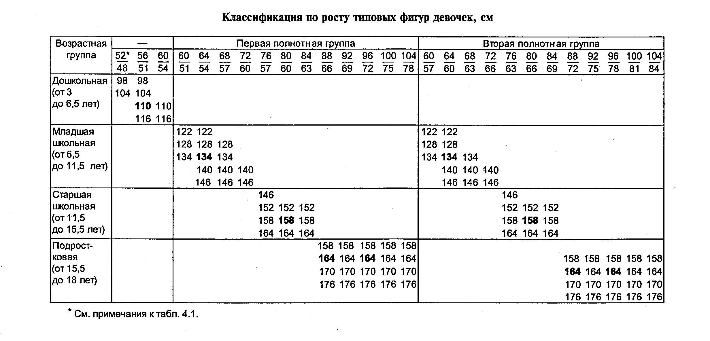

Таблица 31.2.
БК юбки Д2. Прямой силуэт. Размер ____________

№ | Отрезок | Формула | П | Расчет | М 1:5
1 | 2 | 3 | 4 | 5 | 6
1 | 41-91 | T7-T9+a1+П (а1=0,3) | 1,37
2 | 41-51 | 0.65(Т7-Т12)+а1+П | 0,16
3 | 51-57 | 0.5Т19+П | 2,4
4 | 51-54 | От 0.48 до 0.5 /51-57/
5 | 94-441 | Т25-Т9-+П | 0,47
6 | 97-47 | Т7-Т9+П | 0,46
7 | 41-470 | 0.5Т18+П | 1,48
7.1 | 47-470 (dt) | (0.5Т19+П)-(0.5Т18+П)
8 | 41-420 | 0.1/41-470/
9 | 47-46 | 0.1/41-470/
10 | 441-442 | 0.26dt
10.1 | 441-442' | 0.26dt
11 | 41-42 | 0.4/51-54/
11.1 | 42-521 | От 0.5 до 0.8/41-51/
11.2 | 42-421 | 0.17dt
11.3 | 42-421’ | 0.17dt
12 | 47-46 | 0.5Т46
12.1 | 46-561 | 0.5/41-51/
12.2 | 561-562
12.3 | 46-461 | 0.07dt
12.3 | 46-461’ | 0.07dt

Таблица 31.3
Исходная модельная конструкция. Юбка для девочки.
№ п.п. | Отрезок | Формула | Величина отрезка на чертеже |  | Примечание
 |  |  | М1:1 | М1:5
1 | 41-42 | 0,4/51-54/ | 8,15 | 1,63
2 | 41-43 | 0.6/51-54 | 11.97 | 2.39
3 | 47-45 | 0,6/51-54/ | 12,25 | 2,45
4 | 42-521 | 0,7/41-51/ | 10,9 | 2,18
5 | 42-421 | 0,17dt | 1,65 | 0,33
6 | 42-421` | 0,17dt | 1,65 | 0,33
7 | 43-531 | 0,5/41-51/ | 7.83 | 1.57
8 | 43-431 | 0,05 dt | 0,36 | 0,07
9 | 43-431` | 0,05 dt | 0,36 | 0,07
10 | 45-551 | 0,5/41-51/ | 7,8 | 1,56
11 | 45-451 | 0,08 dt | 0,75 | 0,15
12 | 45-451` | 0,08 dt | 0,75 | 0,15
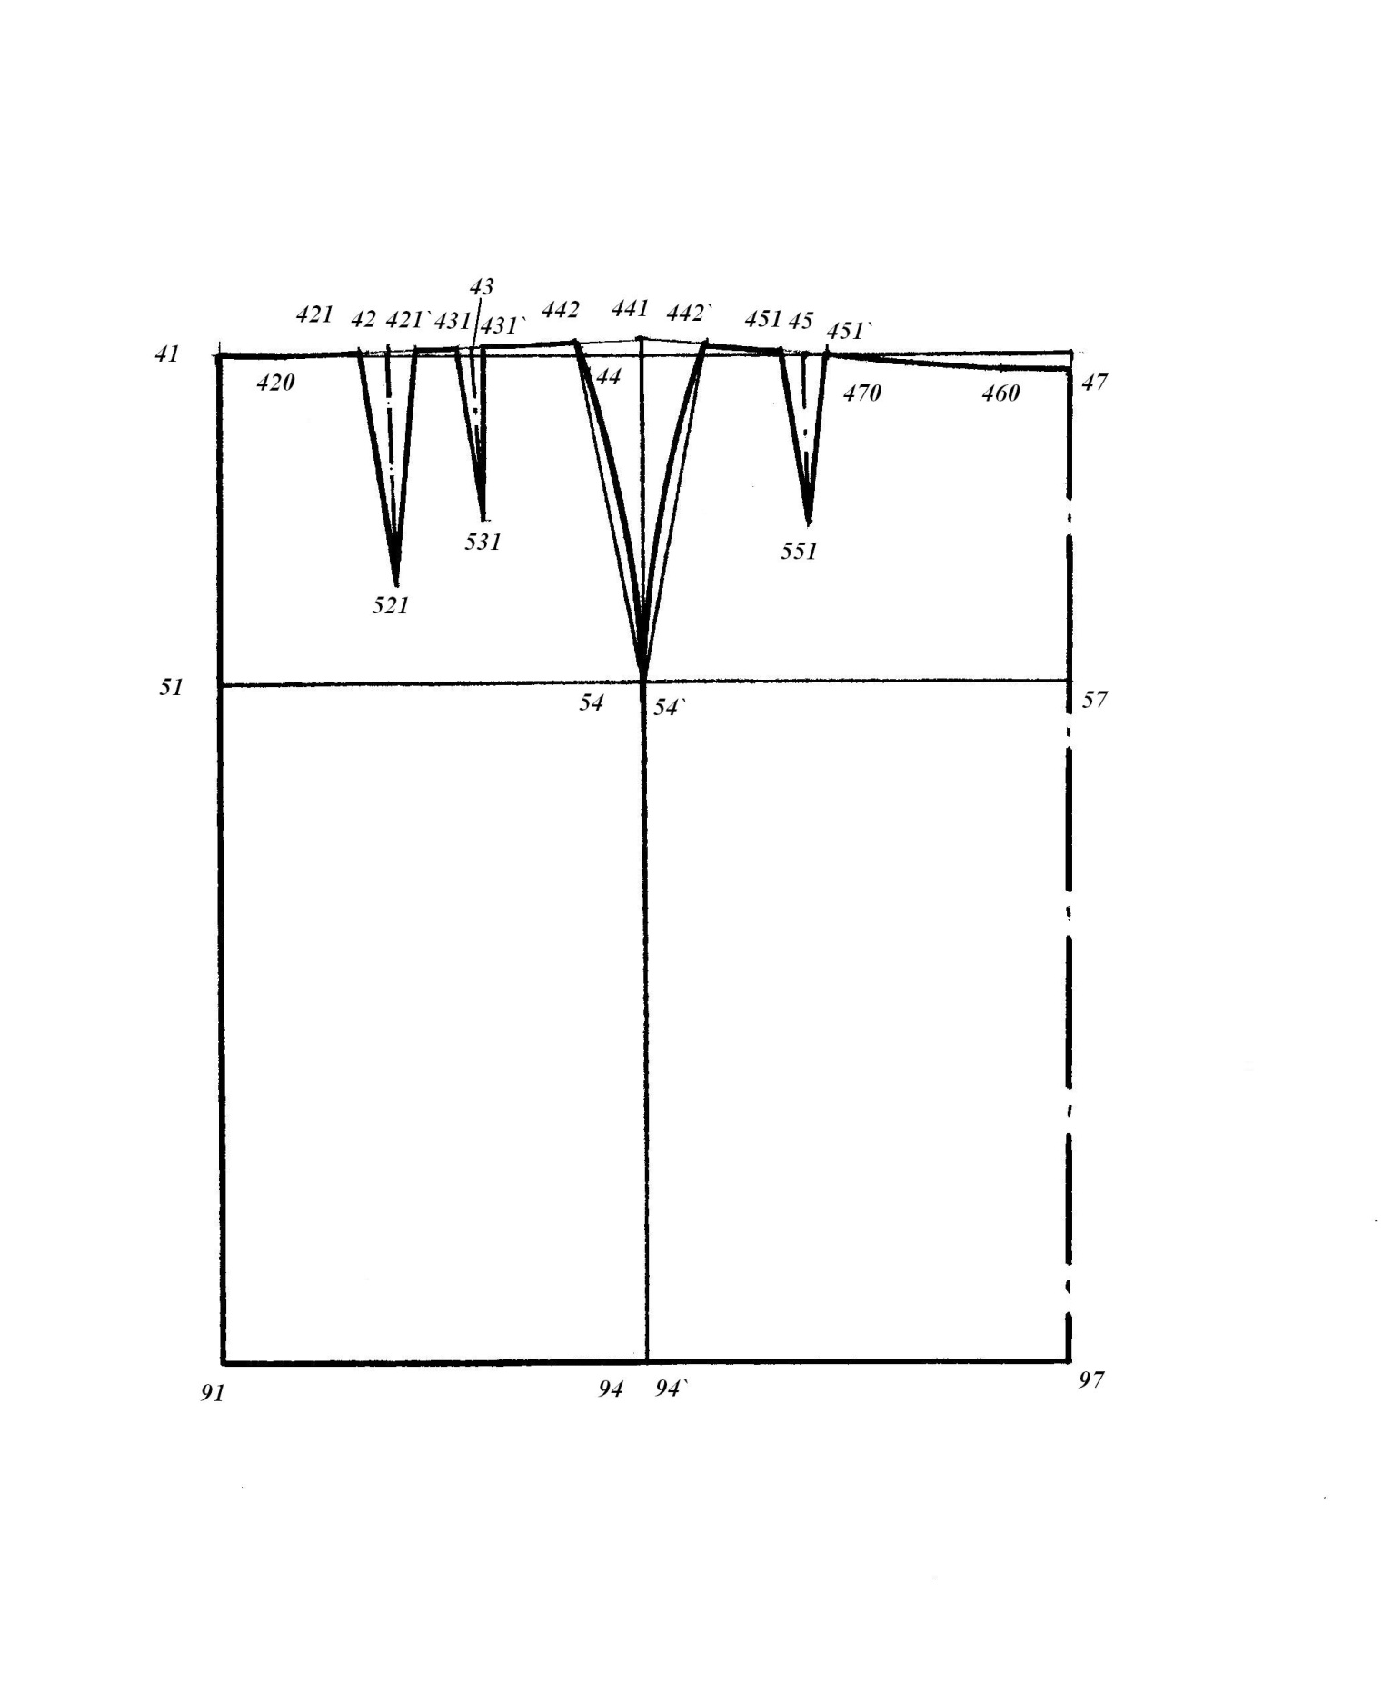
Рис. 31.1. БК прямой юбки для девочки

Лабораторная работа № 32
Тема программы: «Проектирование детской одежды»
Тема работы: Построение чертежа брюк для детей разных возрастных групп
Цель работы: освоение принципов конструирования детской поясной одежды
Пособия и инструменты: плакаты учебные; чертежные принадлежности; бумага чертежная; таблицы размерных признаков и прибавок
Содержание работы
- Определение исходных данных для построения БК брюк
- Выполнение технического расчета для построения БК
- Построение БК брюк
- Проверка чертежа
- Оформление чертежа
- Анализ результатов работы, формулировка выводов

Методические указания

Для построения конструкций детской одежды наиболее распространенными в массовом производстве являются методики конструирования ЦНИИШП, ЕМКО СЭВ. Проектирование детской одежды по ЕМКО СЭВ см. электронный учебник «Проектирование детской одежды».
Размерные признаки, используемые для построения БК по ЕМКО СЭВ, представлены в приложении 27, 28.
По таблице 31.1. определяют базовую фигуру.
Расчеты для построения чертежа БК и ИМК брюк выполняют в форме таблиц 32.1. и 32.2. Записи должны быть краткими и четкими. В графе 5 записывают все промежуточные вычисления с точностью до 0,01 см.
Чертеж БК брюк строят в масштабе 1:1 и оформляют в соответствии с ЕСКД.
Чертеж БК и ИМК брюк на типовую детскую фигуру представлен на рис. 32.1.

Таблица 32.1
БК брюки Ма2. Силуэт полуприлегающий Размер ____________
№ сист. | Отрезок | Формула | П | Расчет, см
 |  |  |  | М 1:1 | М1:5
1 | 2 | 3 | 4 | 5 | 6
1 | 41 - 51 | 0,65*(Т7 – Т12) – 2,0 + П | 0,13
2 | 51 - 57 | 0,5*Т19 + П | 3,15
3 | 51 - 54 | 0,53*/51 – 57/
4 | 54` - 57 | 0,47*/51 – 57/
5 | 44` - 940 | Т26 – 2,0 + П | 0,82
6 | 940 – 441` | Т25 – 2,0 + П | 1,32
7 | 940 - 440 | Т8 + П | 0,76
8 | 940 - 64 | Т27 +1,0+ П | 0,64
9 | 940 - 74 | Т9 + П | 0,58
10 | 940 - 94 | 0,04*Т1 – 2,5
11 | 51 - 58 | 0,665*(0,2*Т19 – 1,0) + П | 0,79
12 | 57 – 58` | 0,335*(0,2*Т19 – 1,0) + П | 0,55
13 | 58 - 52 | 0,5*(/51 – 58/ + /51 – 54/)
14 | 54`- 56 | 0,5*(/54` - 57/ + /57 – 58`/)
15 | 72 - 78 | 0,275*Т22 + П | 2,66
16 | 72 - 741 | 0,275*Т22 + П | 2,66
17 | 76 – 741` | 0,225*Т22 + П | 2,24
18 | 76 – 78` | 0,225*Т22 + П | 2,24
19 | 92 - 98 | 0,275*Т51 + П | 2,82
20 | 92 - 941 | 0,275*Т51 + П | 2,82
21 | 96 – 941` | 0,225*Т51 + П | 2,31
22 | 96 – 98` | 0,225*Т51 + П | 2,31
23 | 41 - 470 | 0,5*Т18 + П | 2,45
24 | 72 - 742 | 0,75/52 – 54/– 1,75
25 | 54 - 44 | 54 – 44`
26 | R54 - 441 | 54` - 441`
27 | R54 - 511 | 54 – 51
28 | R44 - 411 | 54 – 51
28.1 | R511 - 411 | 51 – 41
29 | 411 - 420 | 0,12/41-470/
30 | 51 - 512 | 0,5*/51 – 511/
31 | 68 - 681 | а31 = 1,0
32 | R681 - 582 | /68 – 581/ - а32, а32=0
32.1 | R512 - 582 | /68 – 581/ - а32
32.2 | 512 - 681 | К
33 | 58` - 68` | К
33.1 | 57-571 | а33=0,5
33.2 | 68`-581`
34 | R68` - 582` | /68` - 581`/ - а34, а34 = 0
34.1 | R571 – 582` | /68` - 581`/ - а34
34.2 | 68`-571 | К

Таблица 32.2
Исходная модельная конструкция. Брюки детские.
Отрезок | Формула | Величина отрезка на черте-же | М1:5 | Примечание
1. 470 – 47 (dt) | (0,5Т19+П) – (0,5Т18+П) | 8,6 | 1,72
2. 441 - 442 | 0,6(0,4dt) | 2,05 | 0,41
3. 441`-442` | 0,4(0,4dt) | 1,4 | 0,28
4. 441-42 | 0,65/51-54/ | 13,6 | 2,72
5. 42 - 521 | 0,65/41-51/ | 8,3 | 1,66
6. 42– 421 | 0,1*dt | 0,85 | 0,17
7. 42– 421` | 0,1*dt | 0,85 | 0,17
8. 441 - 43 | 0,35/51-54/ | 7,35 | 1,47
9. 43-531 | 0,5/41-51/ | 7,2 | 1,44 | Вниз по⊥ к /441-420/
10. 43-431 | 0,1 dt | 0,85 | 0,17
11. 43-431` | 0,1 dt | 0,85 | 0,17
12. 46 - 561 | 0,5/41-51/ | 6,4 | 1,28 | Вниз по вертикали
13. 46-461 | 0,1 dt | 0,85 | 0,17
14. 46-461` | 0,1 dt | 0,85 | 0,17
15.96-961 |  | 0,5 | 0,1

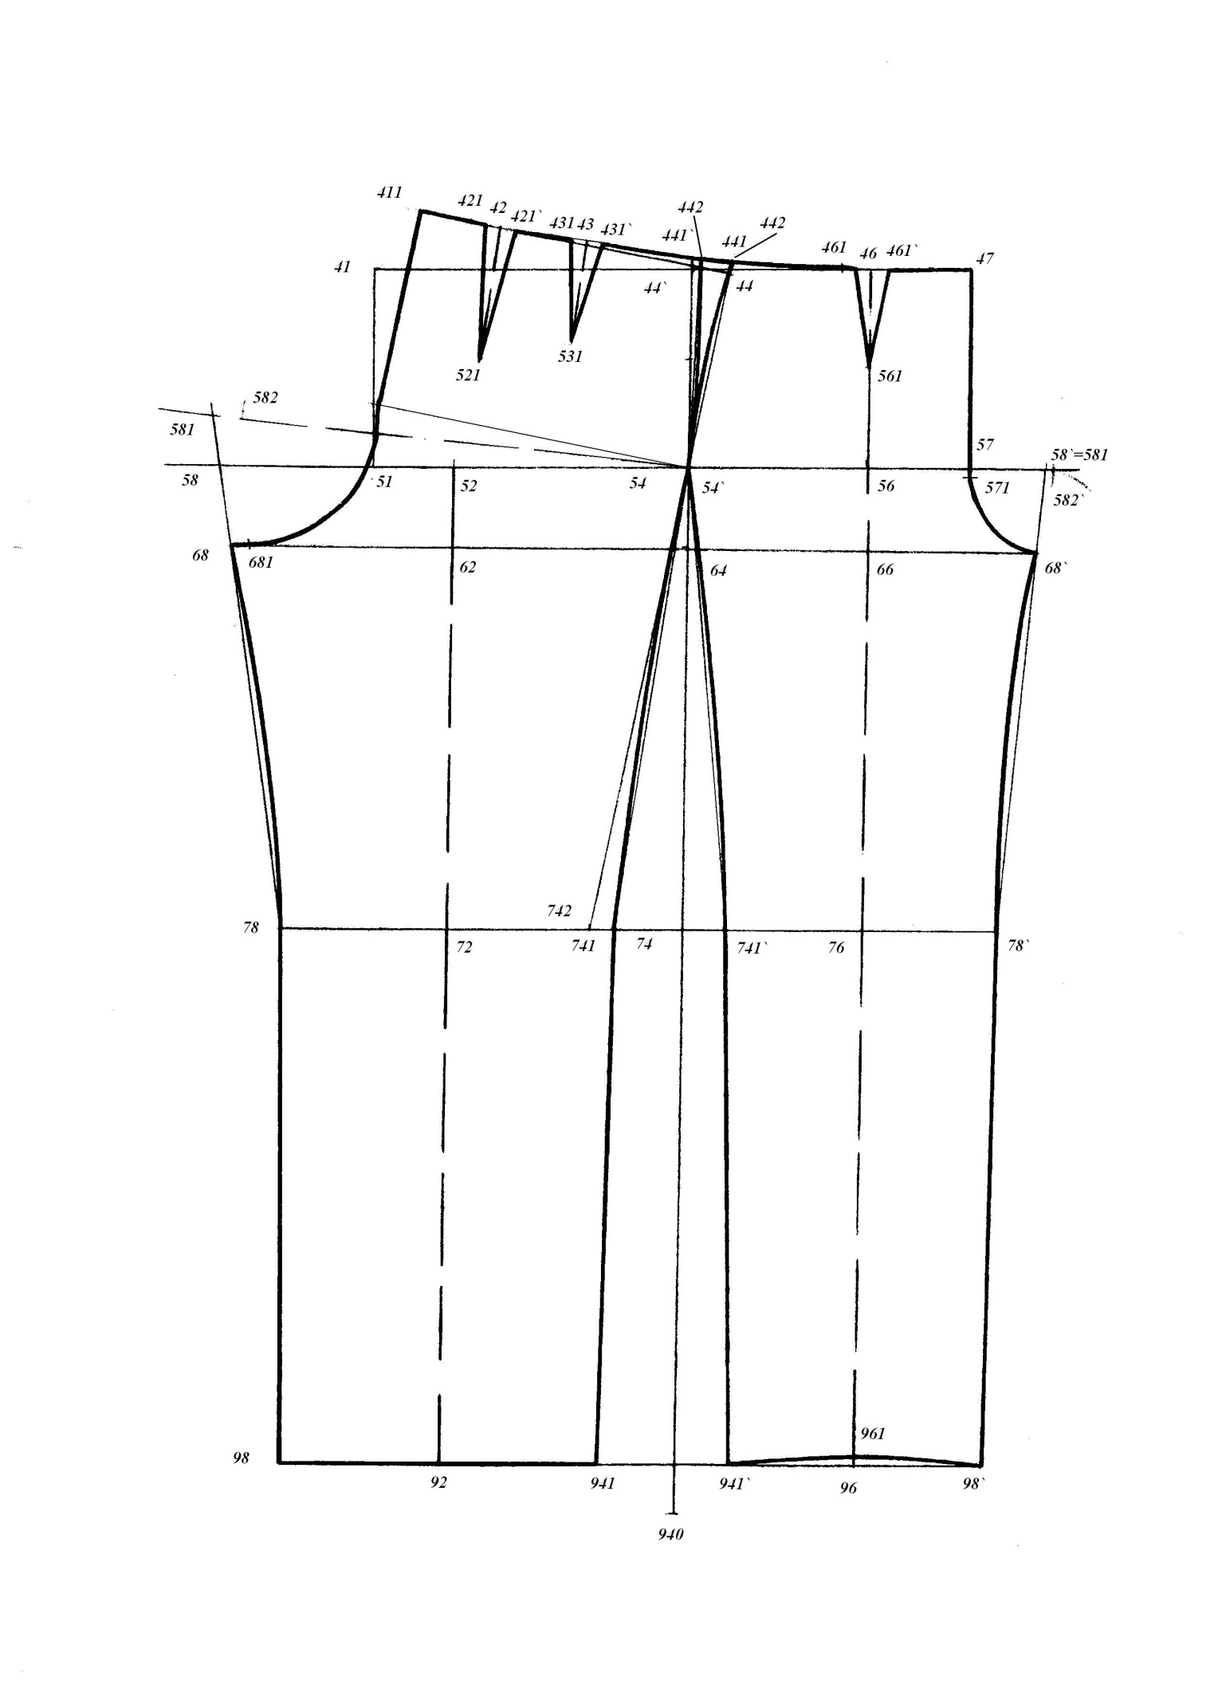

Рис. 32.1. ИМК брюк Ма2

Лабораторная работа № 33
Тема программы: «Проектирование детской одежды»
Тема работы: Построение БК одежды для девочек и мальчиков разных возрастных групп
Цель работы: освоение принципов конструирования детской одежды по ЕМКО СЭВ
Пособия и инструменты: плакаты учебные; чертежные принадлежности; бумага чертежная; таблицы размерных признаков и прибавок
Содержание работы
- Изучение ассортимента швейных изделий для детей
- Изучение особенностей конструирования детской одежды
- Определение исходных данных для построения БК детской одежды
- Выполнение технического расчета для построения БК
- Построение БК детской одежды
- Проверка чертежа
- Оформление чертежа
- Анализ результатов работы, формулировка выводов
Методические указания

Для построения конструкций детской одежды наиболее распространенными в массовом производстве являются методики конструирования ЦНИИШП, ЕМКО СЭВ. Проектирование детской одежды по ЕМКО СЭВ см. электронный учебник «Проектирование детской одежды».
Размерные признаки, используемые для построения БК по ЕМКО СЭВ, представлены в приложении 27, 28, прибавки в приложении 29, 30.
По таблице 31.1 определяют базовую фигуру.
Расчеты для построения чертежа БК выполняют в форме таблицы 33.1. Записи должны быть краткими и четкими. В графе 5 записывают все промежуточные вычисления с точностью до 0,01 см.
Чертеж БК строят в масштабе 1:1 и оформляют в соответствии с ЕСКД.
Чертеж БК одежды на типовую детскую фигуру представлен на рис. 33.1.

Таблица 33.1.
Базовая конструкция. Пальто демисезонное полуприлегающего силуэта 2 гр.
Размер _______________
№ сист. | Отрезок | Формула | П | Расчет,  см | М1:5
1 | 11-91 | Т40+1,0+(Т7-Т9)+П | 2,69
2 | 11-21 | 0,3Т40+П | 1,1
3 | 11-31 | Т39+П | 1,16
4 | 11-41 | Т40+1,0+П | 1,32
5 | 41-51 | 0,65(Т7-Т12)+П | 0,12
6 | 31-33 | 0,5Т47-0,5+П | 2,86
7 | 33-35 | Т57+1,0+П | 4,62
8 | 35-37 | 0,5(Т45+Т15-Т14)-0,5+П | 1,95
9 | 31-37 | /31-33/+/33-35/+/35-37/ | 9,42
10 | 37-47 | Т40+1,0-Т39+П | 0,16
11 | 47-57 | 0,65(Т7-Т12)+П | 0,15
12 | 47-97 | Т7-Т9+П | 2,88
13 | 33-13 | 0,5(Т38+1,5)+П | 1,94
14 | 35-15 | 0,45(Т38+1,5)+П | 2,08
15 | 33-331 | L | 4,5
16 | 35-351 | L | 4,5
17 | 331-341 | 0,62/33-35/+0,5
18 | 351-341` | 0,38/33-35/-0,5
19 | 331-332 | 0,62/33-35/+1,0
20 | R332-342 | 0,62/33-35/+1,0
20.1 | R341-342 | 0,62/33-35/+1,0
20.2 | 341-332 | К
20.3 | R332-13 | К
21 | 351-352 | 0,38/33-35/-0
22 | R352-343 | 0,38/33-35/-0
22.1 | R341`-343 | 0,38/33-35/-0
22.2 | 346-352 | К
22.3 | R352-15 | К
24 | 41-411 | О41
25 | 51-511 | О51
26 | 91-911 | О91
27 | 11-12 | 0,18Т13+П | 1,75
28 | 11-112 | 0,25/11-12/
29 | 12-121 | 0,065Т13+П | 0,6
30 | 121-14 | Т31
31 | 121-122 | 0,4/121-14/
32 | 31-32 | 0,17Т47+ П | 1,7
33 | 122-22 | 0,45/122-32/
34 | ∠122-22-122` | 13°
35 | R122-14` | 122`-14
36 | R22-141 | 22-14`
36.1 | R121-141 | 121-14
37 | R22-123 | 22-123`
38 | 121-113 | К
38.1 | 111-113 | К
39 | R121-114 | /121-113/+1,0
39.1 | R112-114 | /121-113/+1,0
40 | 121-112 | К
41 | 14`-342` | К
41.1 | 332-342` | К
42 | R14`-342`` | 14`-342`
42.1 | R332-342`` | 14`-342`
43 | 332-14` | К
45 | 47-46 | 0,5Т46+П | 0,98
47 | 46-36 | Т36-Т35+П | 0,12
48 | 36-371 | К
49 | 36-372 | 0,5Т46+П | 0,98
50 | R36-372` | 36-372
50.1 | 372-372` | 0,5(Т15-Т14)-П | 0,1
50.2 | R36-371` | 36-371
51 | 371`-361 | 0,18Т13+П | 2,4
52 | R36-16 | Т44-(Т40+0,065Т13-0,7)-(Т36-Т35)+П | 2,5
53 | R16-14`` | 121-14
54 | 16-161 | 0,21Т13+П | 1,6
55 | 16-171 | К
55.1 | 17-171 | К
56 | R16-172 | 16-171+0
56.1 | R17-172 | 16-171+0
57 | 16-17 | К
58 | 14``-343`` | К
58.1 | 352-343` | К
59 | R14``-343`` | 14``-343``+0
59.1 | R352-343`` | 14``-343`+0
60 | 352-14`` | К
61 | 411-470 | 0,5Т18+П | 7,34
62 | 511-570 | 0,5Т19+П | 1,45

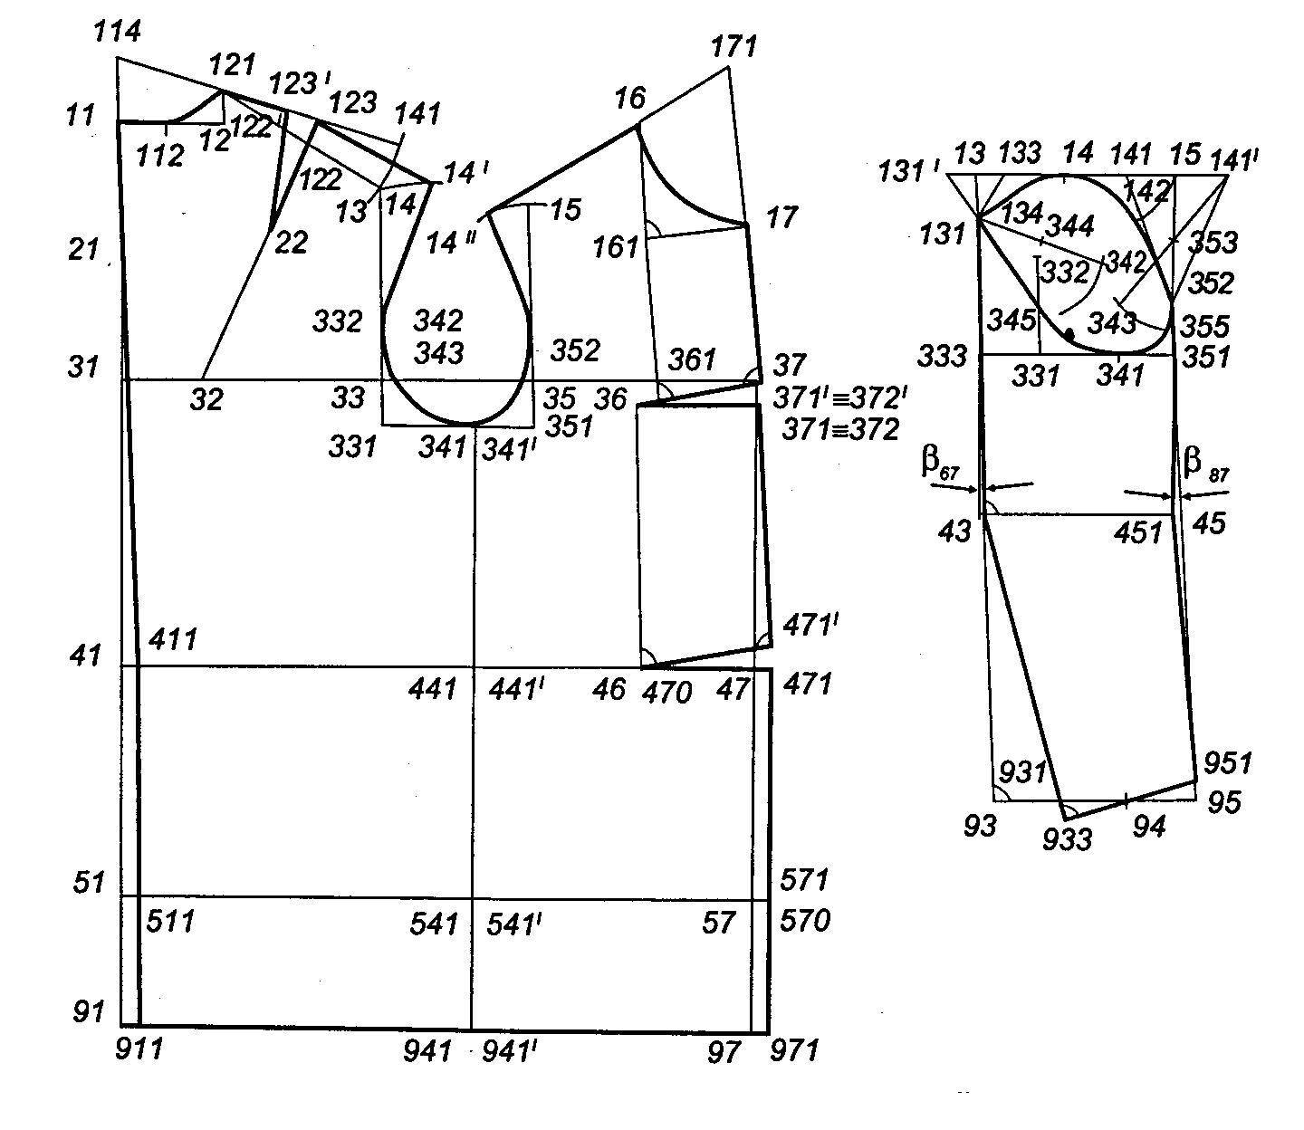
Рис. 33.1. Чертеж конструкции БК детской одежды

Лабораторная работа №34
Тема программы: «Проектирование детской одежды»
Тема работы: «Построение чертежей конструкций воротников для детской одежды»
Цель работы: изучение конструкции и освоение приемов и последовательности построения чертежей воротников для детской одежды

Пособия и инструменты: плакаты учебные; чертежные принадлежности; бумага чертежная; таблицы размерных признаков и прибавок, образцы, рисунки и фотографии моделей детской одежды с различными воротниками
Содержание работы
- Определение исходных данных для построения воротников
- Расчет и построение стоячих воротников
- Расчет и построение стоячеотложных воротников
- Проверка чертежа
- Оформление чертежа
- Анализ результатов работы, формулировка выводов
Вопросы для подготовки к работе
- Какие виды воротников вы знаете?
- Перечислите параметры воротников?
- Назовите срезы воротника
- Как влияют параметры воротника на его форму
Методические указания
Чертеж конструкции воротников строят по Единому методу конструирования одежды.
Исходными данными для построения чертежа конструкции отложных воротников являются:
- длина горловины спинки и переда (полочки);
- величина подъема основания воротника;
- высота стойки;
- ширина отлета
Длину линии горловины определяют по чертежу основы конструкции женской плечевой одежды.
Конструкцию отложного воротника для изделий с лацканами разрабатывают на чертеже основы конструкции изделия (на чертеже горловины переда).
Для выполнения лабораторной работы разрабатывают воротники пяти различных форм. Для определения исходных данных и построения воротников используют основную схему чертежа конструкции детской плечевой одежды, построенную в ходе выполнения лабораторной работы №33.
Чертеж конструкции воротников строят в масштабе 1:1.
В тетради выполняют все необходимые расчеты, для построения.
Чертеж оформляют в соответствии с ЕСКД.

Лабораторная работа №35
Тема программы: «Проектирование детской одежды»
Тема работы: «Построение БК и ИМК втачных рукавов для детской одежды»
Цель работы: освоение методики построения чертежей исходных модельных конструкций втачных рукавов для детской одежды
Пособия и инструменты: плакаты учебные; чертежные принадлежности; бумага чертежная; таблицы размерных признаков и прибавок, образцы, рисунки и фотографии моделей одежды с втачными рукавами
Содержание работы
- Определение исходных данных для построения ОК рукава
- Выполнение расчетов параметров проймы и ОК рукава
- Построение ОК рукава
- Построение ИМК рукавов: двух – и одношовных
- Проверка чертежа
- Оформление чертежа
- Анализ результатов работы, формулировка выводов
Вопросы для подготовки к работе
- Какие виды втачных рукавов вы знаете?
- Перечислите основные этапы построения рукавов?
- Назовите детали рукавов, их конструктивные линии
- Какой должна быть величина переднего переката?
- Какой должна быть величина локтевого переката вверху?
- Как определяют величину локтевого переката по линии локтя?
Методические указания
Исходные данные для построения чертежа ОК устанавливают, исходя из принятой методики конструирования и ранее построенной основной схемы чертежа конструкции детской плечевой одежды.
Расчеты для построения чертежа ОК рукава выполняют в форме таблицы представленной в приложении 12. Записи должны быть краткими и четкими. В графе 5 записывают все промежуточные вычисления с точностью до 0,01 см. Чертеж ОК рукава рис. 1 (П. 14). Построение чертежей ИМК рукавов см. П.13, 14 рис. 2. Каждую конструкцию рукава строят на отдельном листе в том масштабе, в каком выполнен чертеж спинки и переда изделия.
На заключительном этапе контролируются: посадка по окату рукава, растяжение и сутюживание переднего и заднего срезов рукава.

Лабораторная работа № 36
Тема программы: «Проектирование детской одежды»
Тема работы: Построение БК детских плечевых изделий с рукавами реглан
Цель работы: освоение принципов конструирования детской одежды покроя реглан
Пособия и инструменты: плакаты учебные; чертежные принадлежности; бумага чертежная; таблицы размерных признаков и прибавок
Содержание работы
- Изучение особенностей конструирования детской одежды с рукавами реглан
- Определение исходных данных для построения БК детской одежды
- Выполнение технического расчета для построения БК
- Построение БК детской одежды
- Построение рукава реглан
- Проверка чертежа
- Оформление чертежа
- Анализ результатов работы, формулировка выводов
Вопросы для подготовки к работе
- В чем особенность конструкции изделий с рукавами покроя реглан?
- Какие покрои рукава реглан вам известны?
- Как параметры рукава влияют на форму рукава?
Методические указания
Размерные признаки, используемые для построения БК по ЕМКО СЭВ, представлены в приложении 27, 28, прибавки в таблицах 29, 30.
По таблице в приложении 31.1 определяют базовую фигуры.
Расчеты для построения чертежа БК выполняют в форме таблицы 31.1. Записи должны быть краткими и четкими. В графе 5 записывают все промежуточные вычисления с точностью до 0,01 см.
Построение рукава реглан рассмотрено в л/р №14.
Чертеж БК и ИМК рукава реглан строят в масштабе 1:1 и оформляют в соответствии с ЕСКД.

Литература
- Амирова А.К. «Конструирование одежды», М, АCADЕМА , 2010 г.
- Бузов Б.А., Алыменкова Н.Д. «Материаловедение в производстве изделий легкой промышленности», М, АСАDЕМА, 2004 г.
- Крючкова Г.А. «Конструирование женской и мужской одежды», М., АСАDЕМА, 2003 г.
- Куренова С.В., Савельева Н.Ю. «Конструирование одежды», Ростов-на-Дону, Феникс, 2005 г.
- Мартынова А.И., Андреева Е.Г. «Конструктивное моделирование одежды», М., Московская Государственная академия легкой промышленности», 1999 г.
- Матузова , Соколова, Гончарук «Мода и крой», М, 2001 г.
- ЦНИИШП «Единая методика конструирования одежды СЭВ (ЕМКО СЭВ). Теоретические основы. Том 1.», М., ЦНИИТЭИлегпром, 1988 г.
- ЦНИИШП «Единая методика конструирования одежды СЭВ (ЕМКО СЭВ). Базовые конструкции женской одежды. Том 2.», М., ЦНИИТЭИлегпром, 1988 г
9. ЦНИИШП «Единая методика конструирования одежды СЭВ (ЕМКО СЭВ). Базовые конструкции мужской одежды. Том 3.», М., ЦНИИТЭИлегпром, 1988 г
10. «Классификация типовых фигур женщин по ростам, размерам и полнотным группам для проектирования одежды» ГОСТ Р 52771-2007
11. «Классификация типовых фигур мужчин по ростам, размерам и полнотным группам для проектирования одежды» ГОСТ Р 52774-2007
12. Журналы «Швейная промышленность», «Ателье», «Индустрия моды».

ПРИЛОЖЕНИЯ

Приложение 1
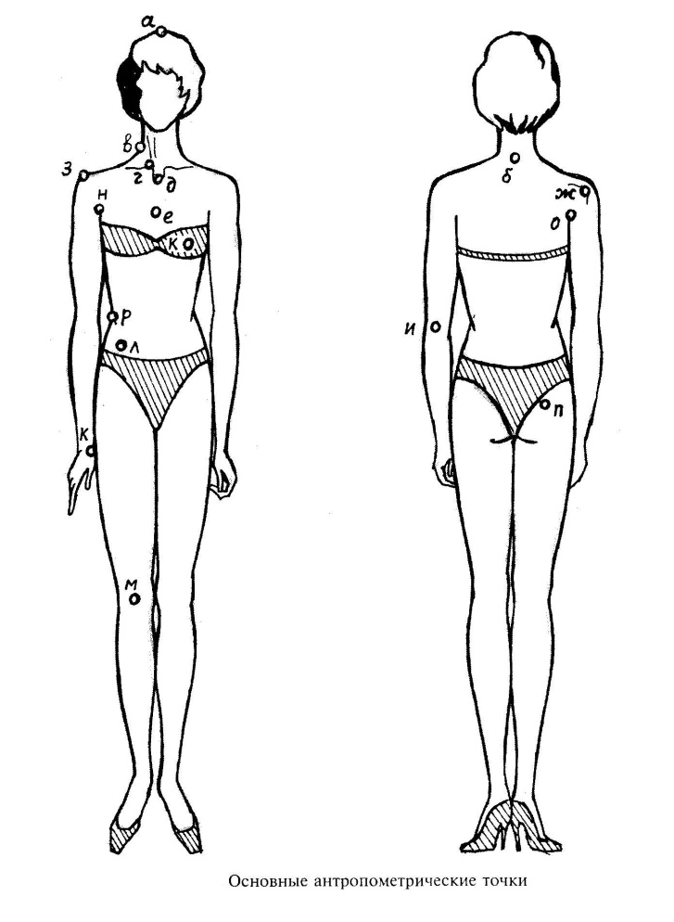
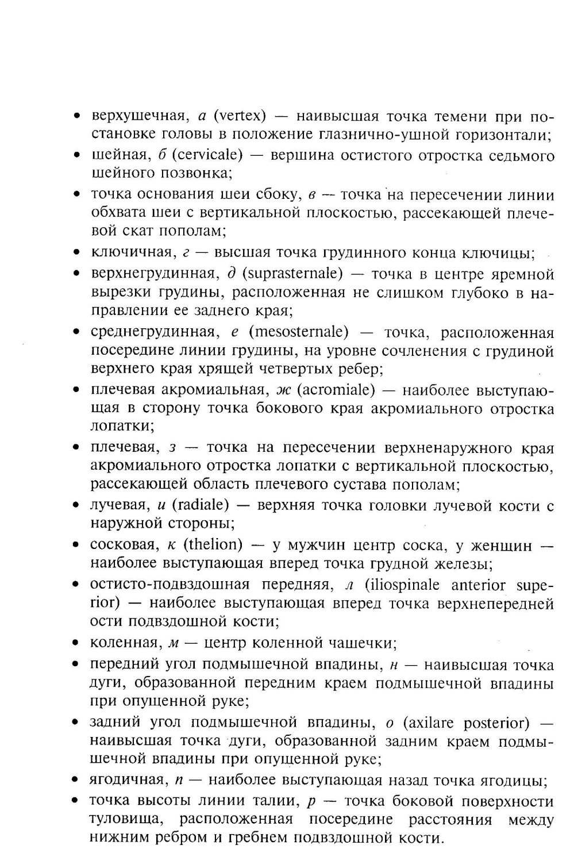

Приложение 2

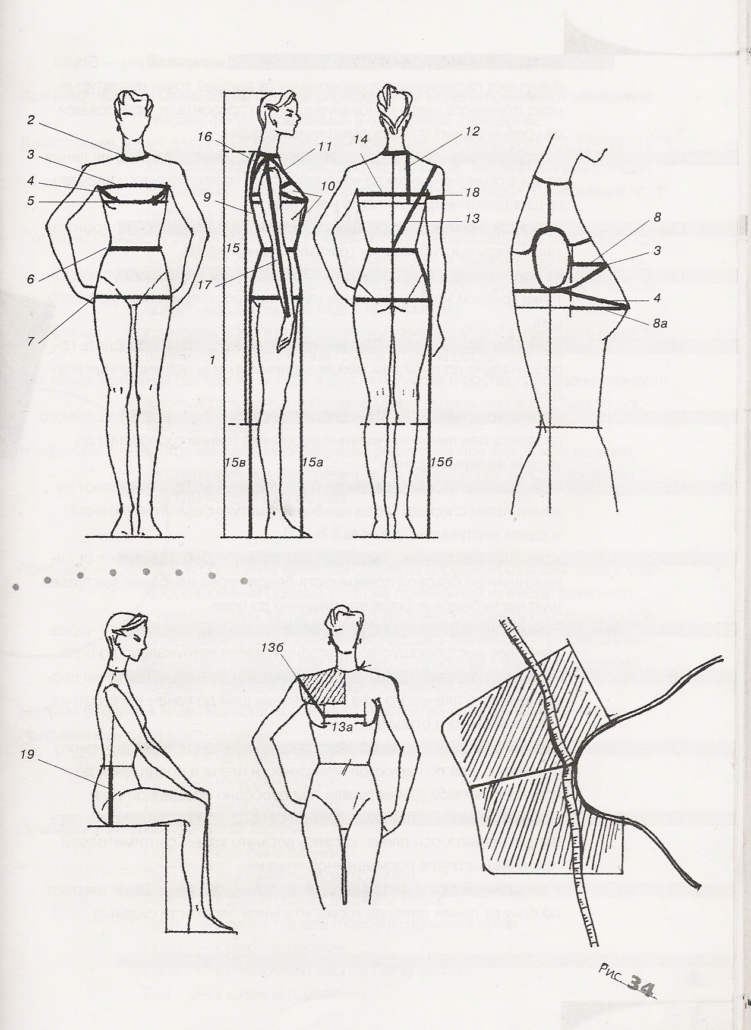
Схемы измерений размерных признаков
Приложение 3
Техника измерения размерных признаков

- Рост – Р - измеряют по вертикали расстояние от пола до верхушечной точки
- Полуобхват шеи – Сш - сантиметровая лента должна проходить по основанию шеи: сзади – над остистым отростком седьмого шейного позвонка, сбоку и спереди – по основанию шеи и замыкаться над яремной выемкой
- Полуобхват груди первый - Сг1- сантиметровая лента должна проходить со стороны спины горизонтально, касаясь верхним краем ленты задних углов подмышечных впадин, спереди – над основанием грудных желез
- Полуобхват груди второй – Сг2 - сантиметровая лента должна проходить вокруг туловища, касаясь верхним краем ленты задних углов подмышечных впадин, спереди – по выступающим точкам грудных желез.
Внимание! Измерение размерных признаков Сг1 и Сг2 выполняют, не допуская смещения сантиметровой ленты на спине
- Полуобхват груди третий – Сг3 - измеряют по горизонтали вокруг туловища через выступающие точки грудных желез
- Полуобхват талии – Ст - измеряют по горизонтали вокруг туловища на уровне линии талии
- Полуобхват бедер – Сб - измеряют по горизонтали сзади по наиболее выступающим точкам ягодиц, спереди с учетом выступа живота
- Ширина груди – Шг - измеряют по горизонтали над основанием грудных желез между вертикалями, мысленно проведенными вверх от передних углов подмышечных впадин
- Расстояние от линии талии сзади до высшей точки проектируемого плечевого шва у основания шеи – Дтс II - измеряют параллельно позвоночнику от линии талии до высшей точки проектируемого плечевого шва у основания шеи с учетом выступа лопатки.
Внимание! После измерения Дтс II сантиметровую ленту необходимо зафиксировать у основания шеи, удерживая ее пальцем и не смещая для дальнейшего определения значений размерных признаков ВгII и ДтпII
10, 11. Расстояние от высшей точки проетируемого плечевого шва у основания шеи до линии талии спереди – ДтпII и высоты груди – ВгII - измеряют от высшей точки проектируемого плечевого шва у основания шеи до линии талии через выступающую точку грудной железы, одновременно отмечая ее положение.
Внимание! При измерении ДтсII, ВгII и ДтпII необходимо следить за горизонтальным положением тесьмы, фиксирующей линию талии
12. Расстояние от высшей точки проектируемого плечевого шва у основания шеи до уровня задних углов подмышечных впадин – ВпрзII - измеряют параллельно позвоночнику от высшей точки проектируемого плечевого шва у основания шеи до горизонтали, проходящей на уровне задних углов подмышечных впадин
13. Высота плеча косая – ВпкII - измеряют от точки пересечения талии с позвоночником до конечной точки проектируемого плечевого шва (сантиметровую ленту натягивают)
13а. Расстояние между сосковыми точками – Цг - измеряют по горизонтали между выступающими точками грудных желез
13б. Высота плеча косая спереди – ВпкпII - измеряют от выступающей точки грудной железы до конечной точки проектируемого плечевого шва
14. Ширина спины – Шс - сантиметровая лента должна проходить горизонтально по лопаткам между задними углами подмышечных впадин
15. Длина изделия – Ди - измеряют посередине спины от 7-го шейного позвонка или линии втачивания воротника (линии горловины) до уровня желаемой длины
15а. Расстояние от линии талии до пола спереди – Дсп - измеряют от линии талии спереди через наиболее выступающую точку живота и далее вертикально до пола
15б. Расстояние от линии талии до пола сбоку – Дсб - измеряют от линии талии по боковой поверхности бедра через наиболее выступающую часть бедра и далее вертикально до пола
15в. Расстояние от линии талии до пола сзади – Дсз - измеряют через наиболее выступающую точку ягодиц и далее вертикально до пола
16. Ширина плечевого ската – Шп - измеряют от начальной точки проектируемого плечевого шва у основания шеи до конечной его точки, у акромиального отростка
17. Длина рукава – Др - измеряют от конечной точки проектируемого плечевого шва по наружной поверхности плеча и предплечья до уровня желаемой длины рукава при свободно опущенной руке
18. Обхват плеча – Оп - измеряют при свободно опущенной руке перпендикулярно к оси плеча, касаясь верхним краем сантиметровой ленты заднего угла подмышечной впадины
19. Расстояние от линии талии до плоскости сидения – Дс - измеряют по боку от линии талии до горизонтальной плоскости сидения

Приложение 4.
Абсолютные величины измерений типовых фигур женщин
Условное обозначение | Рост, см | Величина измерения типовой фигуры, см |  |  |  |  |  | Разность измерений между смежными размерами, см
 |  | с обхватом груди, см
 |  | 84 | 88 | 92 | 96 | 100 | 104
 |  | с обхватом бедер, см |  |  |  |  |  | по обхватам груди, см | по ростам
 |  | 88 | 92 | 96 | 100 | 104 | 108
Р |  | - | - | - | 146 | - | -
 |  | 152 | 152 | 152 | 152 | 152 | 152
 |  | 158 | 158 | 158 | 158 | 158 | 158 | 0 | 6,0
 |  | - | 164 | 164 | 164 | 164 | 164
 |  | - | 170 | 170 | 170 | 170 | 170
Влт | 146 | - | - | - | 90,5 | - | -
 | 152 | 94,2 | 94,4 | 94,5 | 94,7 | 94,9 | 95,0
 | 158 | 98,4 | 98,5 | 98,7 | 98,9 | 99,0 | 99,2
 | 164 | - | 102,7 | 102,9 | 103,1 | 103,2 | 103,4
 | 170 | - | 106,9 | 107,1 | 107,2 | 107,4 | 107,6
Вк | 146 | - | - | - | 39,7 | - | -
 | 152 | 41,6 | 41,6 | 41,6 | 41,6 | 41,6 | 41,6
 | 158 | 43,4 | 43,4 | 43,4 | 43,5 | 43,5 | 43,5
 | 164 |  | 45,3 | 45,3 | 45,3 | 45,4 | 45,4
 | 170 |  | 47,2 | 47,2 | 47,2 | 47,2 | 47,3
Сш | 146 | - | - | - | 18,0 | - | -
 | 152 | 16,9 | 17,3 | 17,7 | 18,1 | 18,5 | 18,9 | 0,4 | 0,1
 | 158 | 17,0 | 17,4 | 17,8 | 18,2 | 18,6 | 19,0
 | 164 | - | 17,5 | 17,9 | 18,3 | 18,7 | 19,1
 | 170 | - | 17,6 | 18,0 | 18,4 | 18,8 | 19,2
Сг1 | 146 | - | - | - | 45,1 | - | - | 1,5 | 0,2
 | 152 | 40,8 | 42,3 | 43,8 | 45,3 | 46,8 | 48,3
 | 158 | 41,0 | 42,5 | 44,0 | 45,5 | 47,0 | 48,5
 | 164 | - | 42,7 | 44,2 | 45,7 | 47,2 | 48,7
 | 170 | - | 42,9 | 44,4 | 45,9 | 47,4 | 48,9
Сг2 | 146-170 | 44,2 | 46,2 | 48,2 | 50,2 | 52,2 | 54,2 | 2,0 | 0
Сг3 | 146-170 | 42,0 | 44,0 | 46,0 | 48,0 | 50,0 | 52,0 | 2,0 | 0
Ст | 146 | - | - | - | 38,8 | - | -
 | 152 | 31,9 | 34,0 | 36,1 | 38,2 | 40,3 | 42,4
 | 158 | 31,3 | 33,4 | 35,5 | 37,6 | 39,7 | 41,8 | 2,1 | -0,6
 | 164 | - | 32,8 | 34,9 | 37,0 | 39,1 | 41,2
 | 170 | - | 32,2 | 34,3 | 36,4 | 39,5 | 40,6
Сб | 146-170 | 44,0 | 46,0 | 48,0 | 50,0 | 52,0 | 54,0 | 2,0 | 0
Шг | 146 | - | - | - | 16,6 | - | - | 0,4 | 0,2
 | 152 | 15,6 | 16,0 | 16,4 | 16,8 | 17,2 | 17,6
 | 158 | 15,8 | 16,2 | 16,6 | 17,0 | 17,4 | 17,8
 | 164 | - | 16,4 | 16,8 | 17,2 | 17,6 | 18,0
 | 170 | - | 16,6 | 17,0 | 17,4 | 17,8 | 18,2
Дтс2 | 146 | - | - | - | 39,4 | - | - | 0,1 | 1,2
 | 152 | 40,3 | 40,4 | 40,5 | 40,6 | 40,7 | 40,8
 | 158 | 41,5 | 41,6 | 41,7 | 41,8 | 41,9 | 42,0
 | 164 | - | 42,8 | 42,9 | 43,0 | 43,1 | 43,2
 | 170 | - | 44,0 | 44,1 | 44,2 | 44,3 | 44,4

Продолжение таблицы
Условное обозначение | Рост, см | Величина измерения типовой фигуры, см |  |  |  |  |  | Разность измерений между смежными размерами, см
 |  | с обхватом груди, см
 |  | 84 | 88 | 92 | 96 | 100 | 104
 |  | с обхватом бедер, см |  |  |  |  |  | по обхватам груди, см | по ростам
 |  | 88 | 92 | 96 | 100 | 104 | 108
Дтп2 | 146 | - | - | - | 41,7 | - | - | 0,6 | 1,0
 | 152 | 40,9 | 41,5 | 42,1 | 42,7 | 43,3 | 43,9
 | 158 | 41,9 | 42,5 | 43,1 | 43,7 | 44,3 | 44,9
 | 164 | - | 43,5 | 44,1 | 44,7 | 45,3 | 45,9
 | 170 | - | 44,5 | 45,1 | 45,7 | 46,3 | 46,9
Вг2 | 146-170 | 24,6 | 25,4 | 26,2 | 27,0 | 27,8 | 28,6 | 0,8 | 0
Впр.з2 | 146 | - | - | - | 19,9 | - | -
 | 152 | 19,5 | 19,8 | 20,1 | 20,4 | 20,7 | 21,0 | 0,3 | 0,5
 | 158 | 20,0 | 20,3 | 20,6 | 20,9 | 21,2 | 21,5
 | 164 | - | 20,8 | 21,1 | 21,4 | 21,7 | 22,0
 | 170 | - | 21,3 | 21,6 | 21,9 | 22,2 | 22,5
Впк2 | 146 | - | - | - | 40,6 | - | - | 0,3 | 0,9
 | 152 | 40,6 | 40,9 | 41,2 | 41,5 | 41,8 | 42,1
 | 158 | 41,5 | 41,8 | 42,1 | 42,4 | 42,7 | 43,0
 | 164 | - | 42,7 | 43,0 | 43,3 | 43,6 | 43,9
 | 170 | - | 43,6 | 43,9 | 44,2 | 44,5 | 44,8
Шс | 146-170 | 16,7 | 17,2 | 17,7 | 18,2 | 18,7 | 19,2 | 0,5 | 0
Шп | 146 | - | - | - | 12,7 | - | - | 0,1 | 0,2
 | 152 | 12,6 | 12,7 | 12,8 | 12,9 | 13,0 | 13,1
 | 158 | 12,8 | 12,9 | 13,0 | 13,1 | 13,2 | 13,3
 | 164 | - | 13,1 | 13,2 | 13,3 | 13,4 | 13,5
 | 170 | - | 13,3 | 13,4 | 13,5 | 13,6 | 13,7
Оп | 146 | - | - | - | 30,3 | - | - | 1,4 | -0,2
 | 152 | 25,9 | 27,3 | 28,7 | 30,1 | 31,5 | 32,9
 | 158 | 25,7 | 27,1 | 28,5 | 29,9 | 31,3 | 32,7
 | 164 | - | 26,9 | 28,3 | 29,7 | 31,1 | 32,5
 | 170 | - | 26,7 | 28,1 | 29,5 | 30,9 | 32,3
Озап | 146 | - | - | - | 16,0 | - | - | 0,3 | 0,1
 | 152 | 15,2 | 15,5 | 15,8 | 16,1 | 16,4 | 16,7
 | 158 | 15,3 | 15,6 | 15,9 | 16,2 | 16,5 | 16,8
 | 164 | - | 15,7 | 16,0 | 16,3 | 16,6 | 16,9
 | 170 | - | 15,8 | 16,1 | 16,4 | 16,7 | 17,0
Дсб | 146 | - | - | - | 92,9 | - | -
 | 152 | 96,6 | 96,8 | 97,0 | 97,2 | 97,4 | 97,6
 | 158 | 100,9 | 101,1 | 101,3 | 101,5 | 101,7 | 101,9 | 0,2 | 4,3
 | 164 | - | 105,4 | 105,6 | 105,8 | 106,0 | 106,2
 | 170 | - | 109,7 | 109,9 | 110,1 | 110,3 | 110,5
Дсп | 146 | - | - | - | 91,7 | - | -
 | 152 | 94,8 | 95,2 | 95,5 | 95,8 | 96,1 | 96,3
 | 158 | 98,9 | 99,3 | 99,6 | 99,9 | 100,1 | 100,4
 | 164 | - | 103,4 | 103,7 | 104,0 | 104,3 | 104,5
 | 170 | - | 107,4 | 107,8 | 108,1 | 108,4 | 108,6

Приложение 5
Величины размерных признаков базовых типовых фигур
Женщины
Т1  Т16  Т19 | 164
 | 88 | 92 | 92 | 96 | 96 | 96 | 96
 | 96 | 96 | 100 | 100 | 104 | 108 | 112
Т4 | 139,0 | 139,7 | 139,7 | 139,9 | 139,9 | 139,9 | 139,9
Т7 | 102,8 | 102,8 | 103,0 | 103,0 | 103,2 | 103,4 | 103,6
Т8 | 93,7 | 93,9 | 93,9 | 94,1 | 94,1 | 94,2 | 94,3
Т9 | 45,4 | 45,4 | 45,4 | 45,4 | 45,4 | 45,4 | 45,4
Т12 | 73,8 | 73,9 | 73,7 | 73,8 | 73,6 | 73,4 | 73,2
Т13 | 35,4 | 35,8 | 36,2 | 36,6 | 37,0 | 37,4 | 37,8
Т14 | 85,8 | 88,4 | 88,8 | 91,4 | 91,8 | 92,2 | 92,6
Т15 | 92,8 | 96,4 | 96,8 | 100,4 | 100,8 | 101,2 | 101,6
Т18 | 67,6 | 69,8 | 71,8 | 74,0 | 76,0 | 78,0 | 80,0
Т19 | 96,0 | 96,0 | 100,0 | 100,0 | 104,0 | 108,0 | 112,0
Т21 | 54,6 | 54,8 | 56,5 | 56,7 | 58,4 | 60,1 | 61,8
Т22 | 35,3 | 35,4 | 36,2 | 36,6 | 37,1 | 37,9 | 38,7
Т25 | 105,7 | 105,6 | 105,9 | 105,8 | 106,1 | 106,4 | 106,7
Т26 | 103,6 | 103,6 | 103,9 | 103,9 | 104,2 | 104,5 | 105,8
Т27 | 76,9 | 76,9 | 76,7 | 76,7 | 76,5 | 76,3 | 76,1
Т29 | 15,9 | 16,0 | 16,2 | 16,3 | 16,5 | 16,7 | 16,9
Т32 | 44,7 | 45, 0 | 45,0 | 45,3 | 45,3 | 45,3 | 45,3
Т33 | 68,3 | 68,6 | 68,6 | 68,9 | 68,9 | 68,9 | 68,9
Т34 | 24,4 | 24,6 | 24,8 | 25,0 | 25,2 | 25,4 | 25,6
Т35 | 33,7 | 34,4 | 34,6 | 35,3 | 35,5 | 35,7 | 35,9
Т36 | 51,5 | 52,3 | 52,2 | 53,0 | 52,9 | 52,8 | 52,7
Т38 | 30,4 | 30,7 | 30,0 | 31,3 | 31,6 | 31,9 | 32,2
Т39 | 17,5 | 17,6 | 17,7 | 17,8 | 17,9 | 18,0 | 18,1
Т40 | 40,1 | 40,3 | 40,2 | 40,4 | 40,3 | 40,2 | 40,1
Т44 | 85,9 | 87,0 | 86,6 | 87,7 | 87,3 | 86,9 | 86,5
Т45 | 33,0 | 33,6 | 33,8 | 34,4 | 34,6 | 34,8 | 35,0
Т46 | 19,2 | 19,6 | 19,8 | 20,2 | 20,4 | 20,6 | 20,8
Т47 | 34,6 | 35,4 | 35,6 | 36,4 | 36,6 | 36,8 | 37,0
Т48 | 55,2 | 55,4 | 55,4 | 55,6 | 55,6 | 55,6 | 55,6
Т51 | 31,4 | 31,4 | 31,7 | 31,7 | 32,0 | 32,3 | 32,6
Т57 | 10,0 | 10,3 | 10,5 | 10,8 | 11,0 | 11,2 | 11,4
Т10 | 140,8 | 140,9 | 140,9 | 141,0 | 141,0 | 141,0 | 141,0
Т20 | 94,2 | 94,4 | 97,6 | 97,8 | 101,0 | 104,2 | 107,4
Т23 | 34,2 | 34,3 | 35,1 | 35,2 | 36,0 | 36,8 | 37,6
Т24 | 22,1 | 22,1 | 22,5 | 22,5 | 22,9 | 23,3 | 23,7
Т28 | 27,5 | 28,3 | 28,9 | 29,7 | 30,3 | 30,9 | 31,5
Т30 | 22,2 | 22,2 | 22,4 | 22,4 | 22,6 | 22,8 | 23,0
Т31 | 13,1 | 13,2 | 13,2 | 13,3 | 13,3 | 13,3 | 13,3
Т41 | 42,8 | 43,3 | 43,8 | 43,7 | 43,6 | 43,5 | 43,4
Т37 | 27,6 | 28,0 | 28,2 | 28,6 | 28,8 | 29,0 | 29,2
Т43 | 42,9 | 43,2 | 43,1 | 43,4 | 43,3 | 43,2 | 43,1
Т49 | 27,2 | 27,1 | 27,6 | 27,5 | 28,0 | 28,5 | 29,0
Т50 | 36,7 | 36,8 | 37,7 | 37,8 | 38,7 | 39,6 | 40,5
Т53 | 36,6 | 36,9 | 36,9 | 37,2 | 37,2 | 37,2 | 37,2

Приложение 6
Базовая конструкция брюк
БК брюки Ж. Силуэт полуприлегающий. Размер __________
БК брюки М. Силуэт полуприлегающий. Размер __________
Ассорт. | № сист. | Отрезок | Формула | П | Расчет, М 1:1,1:5
Ж  М | 1 | 41 - 51 | 0,65*(Т7 – Т12) – 2,0 + ПТ  0,65*(Т7 – Т12) – 3,0 + ПТ | 0,17  0,16
Ж  М | 2 | 51 - 57 | 0,5*Т19 + П | 2,0  3,35
Ж, М | 3 | 51 - 54 | 0,53*/51 – 57/
Ж, М | 4 | 54` - 57 | 0,47*/51 – 57/
Ж  М | 5 | 44` - 940 | Т26 – 2,0 + ПТ  Т26 – 3,0 + ПТ | 2,0  1,07
Ж  М | 6 | 940 – 441` | Т25 – 2,0 + ПТ  Т25 – 3,0 + ПТ | 2,1  1,08
Ж  М | 7 | 940 - 440 | Т8 + ПТ | 1,9  1,0
Ж  М | 8 | 940 - 64 | Т27 + 1,5 + ПТ  Т27 + ПТ | 1,5  0,8
Ж  М | 9 | 940 - 74 | Т9 + ПТ | 0,9  0,49
Ж  М | 10 | 940 - 94 | 0,04*Т1  0,04*Т1 - ПС | 3,0
Ж  М | 11 | 51 - 58 | 0,665*(0,2*Т19 – 2,0) + П | 0,39  1,34
Ж  М | 12 | 57 – 58` | 0,335*(0,2*Т19 – 2,0) + П | 0,39  0,77
Ж, М | 13 | 58 - 52 | 0,5*(/51 – 58/ + /51 – 54/)
Ж, М | 14 | 54`- 56 | 0,5*(/54` - 57/ + /57 – 58`/)
Ж  М | 15 | 72 - 78 | 0,275*Т22 + П | 3,96  3,79
Ж  М | 16 | 72 - 741 | 0,275*Т22 + П | 3,96  3,79
Ж  М | 17 | 76 – 741` | 0,225*Т22 + П | 3,41  3,12
Ж  М | 18 | 76 – 78` | 0,225*Т22 + П | 3,41  3,12
Ж  М | 19 | 92 - 98 | 0,275*Т51 + П | 3,58  3,73
Ж  М | 20 | 92 - 941 | 0,275*Т51 + П | 3,58  3,73
Ж  М | 21 | 96 – 941` | 0,225*Т51 + П | 2,92  3,06
Ж  М | 22 | 96 – 98` | 0,225*Т51 + П | 2,92  3,06
Ж  М | 23 | 41 - 470 | 0,5*Т18 + П | 2,15  2,60
Ж, М | 24 | 72 - 742 | 0,375*(/51 – 54/ + /51 – 58/) – 2,5
Ж, М | 25 | 54 - 44 | 54 – 44`
Ж, М | 26 | R54 - 441 | 54` - 441`
Ж, М | 27 | R54 - 511 | 54 – 51
Ж, М | 28 | R44 - 411 | 54 – 51
Ж, М | 28.1 | R511 - 411 | 51 – 41
Ж, М | 29 | 411 - 42 | 51 – 52
Ж, М | 30 | 51 - 512 | 0.5*/51 – 511/
Ж, М | 31 | 68 - 681 | а31 = 0,5…3,5
Ж, М | 32 | R681 - 582 | /68 – 581/ - а32, а32 = 0,5…1,5
Ж, М | 32.1 | R512 - 582 | /68 – 581/ - а32
Ж, М | 32.2 | 512 - 681 | К
Ж, М | 33 | 58` - 68` | К
Ж, М | 33.1 | 68` - 581` | 68` - 58`
Ж, М | 34 | R68` - 582` | /68` - 581`/ - а34, а34 = 0…1,0
Ж, М | 34.1 | R57 – 582` | /68` - 581`/ - а34
Ж, М | 34.2 | 57 – 68` | К

Приложение 7
БК брюк

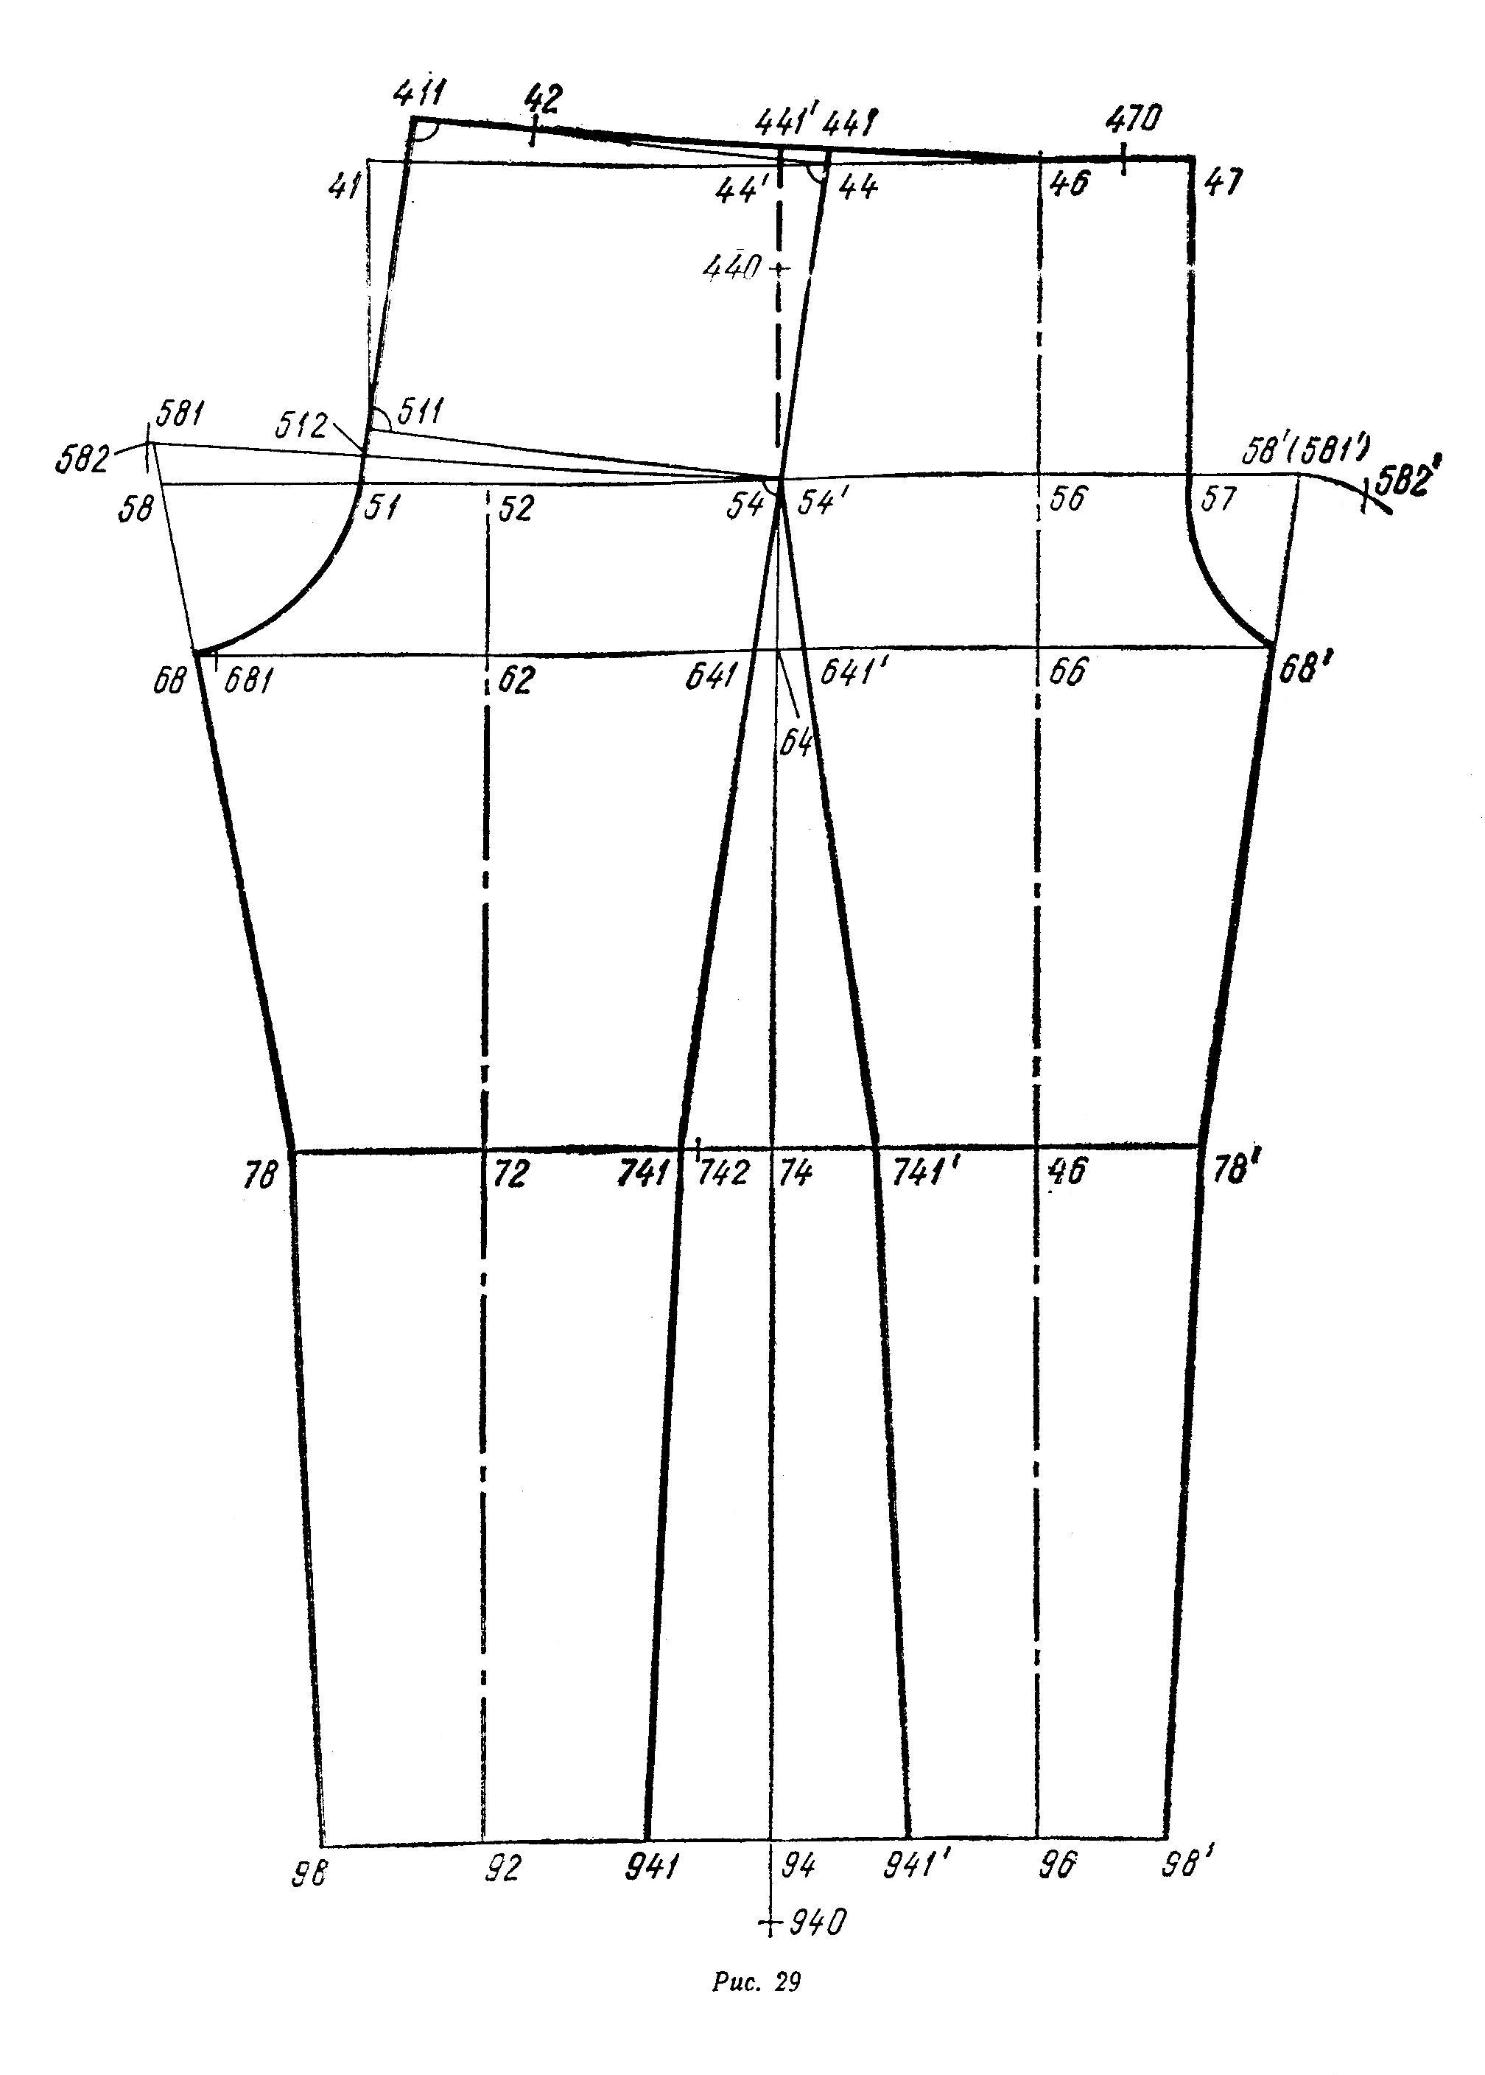

Приложение 8
Величины прибавок (ПО) к конструктивным отрезкам

№ системы | Отрезок | П |  | № системы | Отрезок | П
1 | 2 | 3 |  | 1 | 2 | 3
6 | 31 - 37 | 2,0 |  | 14 | 35 - 15 | 0,3
7 | 31 - 33 | 0,5 |  | 29 | 12 - 121 | 0,3
8 | 33 - 35 | 1,0 |  | 52 | 36 - 16 | 0,3
9 | 35 - 37 | 0,5 |  | 61 | 411 - 470 | 2,0
13 | 33 - 13 | 0,3 |  | 62 | 511 - 570 | 1,0

Приложение 9
Расчет основных конструктивных отрезков для базовой конструкции (БК) женской плечевой одежды
№ сис | Отрезок | Формула | Прибавка | Расчет
 |  |  |  | М 1:1 | М 1:5
1 | 2 | 3 | 4 | 5 | 6
Горизонтальные линии базисной сетки
Линия низа
1 | 11 – 91 | Т40+(Т7-Т9)+П  Т40+(Т7-Т12)+П
Уровень лопаток
2 | 11 - 21 | 0,3*Т40 + П
Грудная подмышечная линия
3 | 11 - 31 | Т39 + П
Линия талии
4 | 11 - 41 | Т40 + П
Линия бедер
5 | 41 - 51 | 0,65*(Т7 – Т12) + П
Вертикальные линии базисной сетки
Ширина спинки
6 | 31 - 33 | 0,5*Т47 + П
Ширина проймы
7 | 33 - 35 | Т57 + П
Ширина полочки
8 | 35 - 37 | 0,5*(Т45 + Т15 – 1,4 – Т14) + П
Ширина изделия по линии груди
9 | 31 - 37 | /31-33/+/33-35/+/35-37/
Линия талии на полочке
10 | 37 - 47 | Т40 – Т39 + П
Линия бедер на полочке
11 | 47 - 57 | 0,65*(Т7 – Т12) + П
Линия низа на полочке
12 | 47 - 97 | Т7 – Т9 + П  Т7 – Т12 + П
Конструкция проймы
13 | 33 - 13 | 0,49*Т38 + П
14 | 35 – 15 | 0,43*Т38 + П
15 | 33 - 331 | L
16 | 35 – 351 | L
17 | 331 - 341 | 0,62*/33-35/+0,1
18 | 351 – 341` | 0,38*/33-35/-0,1
19 | 331 - 332 | 0,62*/33-35/+0,1
20 | R332 - 342 | 0,62*/33-35/+0,1
20.1 | R341 – 342 | 0,62*/33-35/+0,1
20.2 | 341 - 332 | К
20.3 | R332 - 13 | К
21 | 351 - 352 | 0,38*/33-35/-0,1
22 | R352 - 343 | 0,38*/33-35/-0,1
22.1 | R343 – 343 | 0,38*/33-35/-0,1
22.2 | 341`-352 | К
22.3 | R352 – 15 | К
Конструкция средней линии спинки
24 | 41 - 411 | О41
25 | 51 - 511 | О51
26 | 91 - 911 | О91

Ширина горловины спинки
27 | 11 - 12 | 0,18*Т13 + П
28 | 11 - 112 | 0,25*(11 – 12)
Высота горловины спинки
29 | 12 – 121 | 0,07*Т13 + П
30 | 13 - 14 | 3,5 – 0,08*Т47
Вытачка на выпуклость лопаток
31 | 121 - 122 | 0,4*/121 – 14/
32 | 31 - 32 | 0,17*Т47
33 | 122 - 22 | (0,4…0,5)*/122 – 32/
34 | ∟122 – 22 – 122` | 9º…11º
35 | R122 – 14` | 122` - 14
36 | R22 - 141 | 22 – 14`
37 | R121 - 141 | 121 – 14
38 | R22 - 123 | 22 – 123`
Оформление линии горловины спинки
39 | 121 - 113 | К
39.1 | 11 - 113 | К
40 | R121 - 114 | 121 – 113
40.1 | R112 - 114 | 121 – 113
41 | 121 - 112 | К
Оформление линии верхней части проймы спинки
42 | 14` - 342` | К
42.1 | 332 – 342` | К
43 | R14` - 342`` | 14` - 342`
43.1 | R332 – 342`` | 14` - 342`
44 | 332 – 14` | К
Вытачка на выпуклость груди
45 | 47 - 46 | 0,5*Т46 + П
47 | 46 - 36 | Т36 – Т35 + П
48 | 36 - 371 | /46 – 47/
49 | R36 - 372 | Т35 - Т34 + П
50.1 | 372 – 372` | 0.5*(Т15 – 1,2 – Т14)
50.2 | R36 – 372` | 36 – 372
50.3 | R36 – 371` | 36 - 371
Конструкция горловины и плечевой линии переда
51 | 371` - 361 | 0,18*Т13 + П
52 | R36 - 16 | Т44-(Т40+0,07*Т13)-(Т36-Т35)+П
53 | R16 – 14`` | 121 – 14
54 | 16 - 161 | 0,205*Т13 + П
Оформление горловины переда
55 | 16 - 171 | К
55.1 | 17 - 171 | К
56 | R16 - 172 | 16 – 171
56.1 | R17 - 172 | 16 – 171
57 | 16 - 17 | К
Оформление линии верхней части проймы переда
58 | 14`` - 343` | К
58.1 | 352 – 343` | К
59 | R14`` - 343`` | 14`` - 343`
59.1 | R352 – 343`` | 14`` -343`
60 | 352 – 14`` | К
Ширина изделия по линии талии и бедер
61 | 411 - 470 | 0,5*Т18 + П
62 | 511 - 570 | 0,5*Т19 + П

Приложение 10
ОК женского плечевого изделия

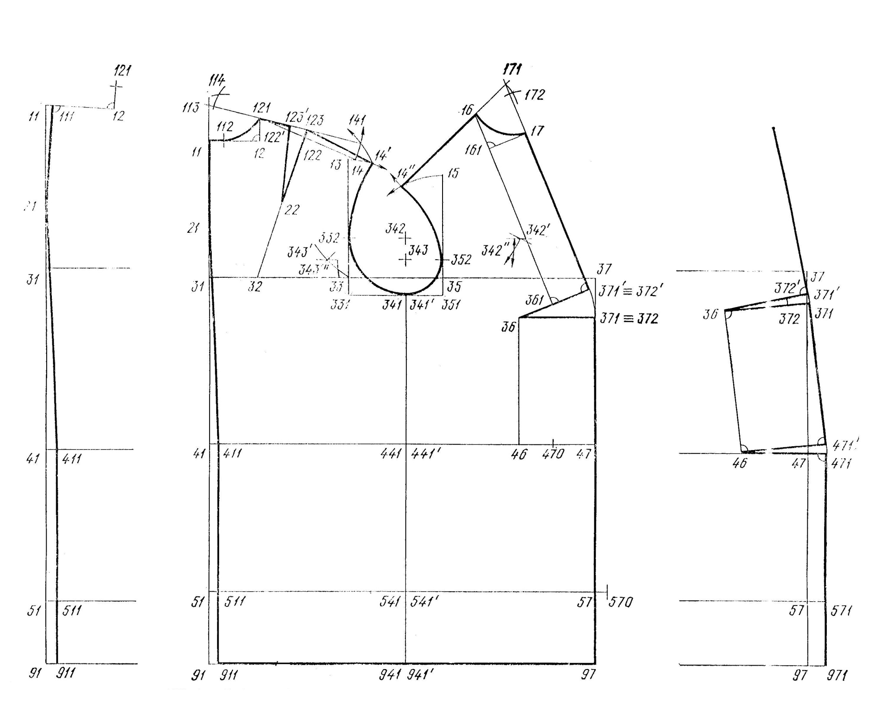

Приложение 11
Величины прибавок по силуэтам
Вид одежды, силуэт | Величины прибавок по линии, см
 | груди | талии | бедер | Обхвата плеча
1 | 2 | 3 | 4 | 5
Платье:  - прилегающее  - полуприлегающее  - прямое | 3,5  5,0  от 5,5 до 7,5 | 2,5  3,5  4,0-5,0 | 2,5  3,5  3,5-5,5 | 4,0  4,5  4,0-6,0
Жакет:  -прилегающий  - полуприлегающий  - прямой | 5,0  5,5-7,5  7,0-9,0 | 4,0  4,5-6,5  6,0-8,0 | 4,0  4,5-6,5  6,0-8,0 | 4,5  4,0-6,0  5,0-6,0
Юбка, брюки | 7,0-9,0 | 0-2,0 | 0-4,0 | -
Пальто д/с  - прилегающее  - полуприлегающее  - прямое | 7,0  8,0-10,0  10,0-12,0 | 5,0  6,0-8,0  8,0-10,0 | 5,0  6,0-8,0  8,0-10,0 | 5,0  5,0-7,0  7,0-9,0

Величины общей прибавки к конструктивным отрезкам для различных базовых конструкций женской одежды
№сист. | Обозначение отрезка | Силуэт по ассортименту
 |  | прямой | полуприлегающий
 |  | пальто д/с | пальто д/с | жакет | платье
1 | 2 | 3 | 4 | 5 | 6
1 | 11-91 | 3,05 | 3,05 | 2,1 | 1,89
2 | 11-21 | 2,2 | 2,2 | 1,38 | 1,03
3 | 11-31 | 2,25 | 2,25 | 1,41 | 1,09
4 | 11-41 | 2,45 | 2,45 | 1,66 | 1,3
5 | 41-51 | 0,2 | 0,2 | 0,19 | 0,19
6 | 31-33 | 2,45 | 2,0 | 1,05 | 1,35
7 | 33-35 | 4,6 | 4,3 | 3,6 | 2,9
8 | 35-37 | 3,7 | 2,7 | 1,4 | 0,85
10 | 37-47 | 0,2 | 0,2 | 0,2 | 0,2
11 | 47-57 | 0,2 | 0,2 | 0,19 | 0,19
12 | 47-97 | 2,1 | 2,1 | 1,3 | 2,1
13 | 33-13 | 3,0 | 3,0 | 1,41 | 0,91
14 | 35-15 | 3,1 | 3,1 | 1,49 | 0,89
15 | 33-331(L) | 6,0 | 5,5 | 5,0 | 3,5
16 | 35-351 (L) | 6,0 | 5,5 | 5,0 | 3,5
27 | 11-21 | 1,75 | 1,75 | 0,45 | 0,2
29 | 12-121 | 0,5 | 0,5 | 0,4 | 0,35
32 | 31-32 | 1,2 | 1,0 | 0,5 | 0,7
45 | 47-46 | 1,85 | 1,35 | 0,7 | 0,4
47 | 46-36 | 0,15 | 0,15 | 0,15 | 0,15
49 | R36-372 | 1,85 | 1,35 | 0,7 | 0,4
51 | 371`-361 | 2,5 | 2,5 | 0,85 | 0,3
52 | 36-16 | 3,1 | 3,1 | 1,35 | 0,95
54 | 16-161 | 2,6 | 2,6 | 0,95 | 0,4
61 | 411-470 | Прибавка выбирается в зависимости от силуэта (см. предыдущую таблицу)
62 | 511-570

Приложение 12.
СОКО верхней части тела. Рукав
Номер систе-мы | Наименование отрезка | Половозр.  группы |  | Обозначение отрезка |  | Формула |  |  | Способ откладыва-ния отрезка
Расчетные параметры проймы и оката рукава
63.1 | Длина проймы | М, Ма4, Д4  Ж  Ма1-3, Д1-3 |  | ДП | 0,95*Т38+(П33-13+П35-15)+  +0,57*(Т57+П33-35)+2*/33-331/  0,93*Т38+(П33-13+П35-15)+  +0,57*(Т57+П33-35)+2*/33-331/  0,96*Т38+(П33-13+П35-15)+  +0,57*(Т57+П33-35)+2*/33-331/
63.2 | Посадка оката рукава по пройме | Для всех групп |  | ПОР |  | Н*ДП
63.3 | Длина оката рукава | То же |  | ДОР |  | (1+Н)*ДП
Конструкция нижней части оката рукава
64 | Ширина проймы | « | 331-351  (ШП) |  |  | 33-35 |  | Вправо по горизонтали
65 | Расстояние от вертикали, касательной к пройме спинки, до нижней точки касания проймы | « | 331-341 |  |  | 0,62*/33-35/+а17 |  | То же
66 | Расстояние от вертикали, касательной к пройме переда, до нижней точки касания проймы | « | 351-341` |  |  | 0.38*|33-35|+а18 |  | Влево по горизонтали 341` соответствует 341
67 | Расстояние от подмышечной линии до задней точки касания проймы | « | 331-332 |  |  | 0,62*/33-35/+а19 |  | Вверх по вертикали
68  68.1 | Радиус для оформления нижней задней части оката рукава | «  « | R332-342  R341-342 |  |  | 0.62*|33-35/+а19  0,62*/33-35/+а19 |  | Дуга вправо  Дуга вверх, пересечение дуг 342-центр окружности для оформления линии нижней задней части оката
68.2 | Линия нижней задней части оката рукава | « | 341-332 |  |  | К |  | Из 342 R 342-341 дуга от 341 до 332
69 | Расстояние от подмышечной линии до передней точки касания проймы | « | 351-352 |  |  | 0,38*/33-35/-а21 |  | Вверх по вертикали
70  70.1 | Радиус для оформления нижней передней части оката рукава | « | R352-343  R341`-343 |  |  | 0,38*/33-35/-а21  0,38*/33-35/-а21 |  | Дуга влево,  Дуга вверх, пересечение дуг 343-центр окружности для оформления нижней передней части оката рукава
70.2 | Нижняя передняя часть линии оката рукава | « | 341`-352 |  |  | К |  | Из 343 R 343-341` дуга от 341` дуга от 341` до 352
Конструкция оката рукава
71 | Ширина рукава вверху | « | 351-333  (ШОР) |  |  | Т57 +а71 +П33-35 |  | Влево по горизонтали
72 | Высота оката рукава | « | 333-13  (ВОР) |  |  | 0,885*ДОР√0,25-(ШОР)² ДОР |  | Вверх по вертикали. Из 13 горизонталь вправо до пересечения с вертикалью из 351 в точке 15
73 | Расстояние от заднего сгиба до высшей точки оката рукава | « | 13-14 |  |  | 0,45*/351-333/ |  | Вправо по горизонтали
74 | Вспомогательный отрезок | « | 13-141 |  |  | 0,73*/351-333/ |  | То же
75 | То же | « | 15-141` |  |  | 15-141 |  | Вправо по горизонтали /141`-343/ - прямая
76 | « | « | 141`-353 |  |  | 0,5*/141`-343/ |  | Вниз по /141`-343/
77 | Вспомогательный радиус | « | R353-354 |  |  | 353-343 |  | Дуга вправо до пересечения с проймой переда в точке 354, /354-141`/-прямая, пересечение с вертикалью /351-15/- точка 355 (вершина переднего сгиба рукава)  /355-141/ - прямая
78 | Вспомогательный отрезок | « | 141-142 |  |  | 141-15 |  | Вниз по /141-355/
79 | То же | « | 14-143 |  |  | 0,5*/14-141/ |  | Вправо по горизонтали - /143-142/ - прямая
80 | Расстояние от уровня высшей точки оката до вершины заднего сгиба рукава | « | 13-131 |  |  | (0,25…0,35)*/333-13/ |  | Вниз по вертикали,  131 – вершина заднего сгиба рукава /131-342/ - прямая
82 | Вспомогательный отрезок | « | 131-344 |  |  | 0,5*/131-342/ |  | Вправо по /131-342/
83 | Вспомогательный радиус | « | R344-345 |  |  | 344-342 |  | Дуга вниз до пересечения с проймой спинки в точке 345, /345-131/ - прямая до пересечения с горизонталью из 13 – точка 133`
84 | Вспомогательный отрезок | « | 13-333 |  |  | 13-133` |  | Вправо по горизонтали /133-131/ - прямая
85 | То же | « | 133-134 |  |  | 0,5*/133-131/ |  | Вниз по /133-131/
86 | « | « | 133-144 |  |  | 0,5*/133-14/ |  | Вправо по горизонтали. /144-134/-прямая
Конструкция нижней части рукава
87 | Угол отклонения нижней части рукава | « | 2-2,5º |  |  |  | Из 355 вправо от вертикали прямая вниз под углом 2-2,5º
88 | Длина рукава | « | 13-333-93 |  |  | Т33-/121-14/+П,  /121-14/- с чертежа спинки | Вниз по прямой /13-133/ и далее по прямой под углом 2-2,5º к вертикали
89 | Длина рукава до локтя | « | 13-333-43 |  |  | Т32-/121-14/+П | вниз по прямой /13-333/ и далее по прямой под углом 2-2,5º к вертикали  Из 93, 43 ┴ вправо к /333-93/ до пересечения с прямой из 355 под углом 2-2,5º соответственно в точках 95, 45
90 | Ширина рукава внизу | « | 95-931 |  |  | 0,5*Т29+П | Влево по /95-93/
91 | Вспомогательный отрезок | « | 95-94 |  |  | 0,5*/95-931/ | Влево по /95-931/
92 | То же | « | 931-932 |  |  | 0,5*/93-931/ | Влево по /95-931/. /932-333/ - прямая, пересечение с линией локтя точка 431  /431-931/ - прямая  Из 94 ┴ к продолжению /431-931/ - точка 933  Пересечение /355-95/ с продолжением /933-94/ - точка 951
93 | Прогиб передней линии сгиба рукава | « | 45-451 |  |  | К | Из 355 вертикаль вниз до пересечения с /43-45/ - точка 451  /451-951/ - прямая  /355-451-951/ - линия переднего сгиба рукава

Приложение 13.
ИМК двухшовного и одношовного рукавов
№ системы |  | Обозначение отрезка | Формула | Способ откладывания
ИМК двухшовного рукава
93.1 |  | 131-135 | 4,0…5,0 | Вниз по отрезку /131-345/. 131-431-933 – задний сгиб  Дуга влево до пересечения с из 135 к /131-431/, /135`-131/ - прямая  /131-933/ и /135-933/ - прямые, пересечение с линией локтя точки 432 и 433. /432-433/ - величина локтевого переката
93.2 |  | 131-135` | 4,0…5,0
93.3 |  | 431-434 | 432-433 | Вправо по линии локтя, /434-135/ и /434-933/ - прямые
93.4 |  | 431-434` | 431-434 | Влево по перпендикуляру к /431-131/, /434`-135`/ - прямая
93.5 |  | 434-434`` | 431-434 | Влево по перпендикуляру к /431-933/, /434``-933/ - прямая, угол 434`-431-434`` величина сутюживания
93.6 |  | 351-356 | 2,0…2,5 | Влево по горизонтали. 355-451-951 передний сгиб рукава
93.7 |  | 351-356` | 2,0…2,5 | Вправо по горизонтали
93.8 |  | 451-452 | 2,0…2,5 | Влево по линии локтя, /452-356/ - прямая, пересекает линию проймы в точке 357
93.9 |  | 451-452` | 2,0…2,5 | Вправо по перпендикуляру к /451-355/, /452`-356`- прямая
93.10 |  | 451-452`` | 2,0…2,5 | Вправо по перпендикуляру к /451-951/, /452`-452``/ - величина растяжения
93.11 |  | 951-952 | 2,0…2,5 | Влево по /951-933/, /952-452/ - прямая
93.12 |  | 951-952` | 2,0…2,5 | Дуга вправо  Дуга вниз, пересечение дуг точка 952`, /952`-452``/ и /952`-951/ - прямые
93.13 |  | 452``-952` | 452-952
 |  | ИМК одношовного рукава с внутренним швом и вытачкой по линии локтя
93.0 | 355-451-951  131-431-933 |  |  | Передний сгиб рукава  Задний сгиб рукава
93.1 | 451-441 |  | 351-341 | Влево по линии локтя, /441-341/ - прямая
93.2 | 951-941 |  | 351-341 | Влево по /951-933/, /941-441/ - прямая  /341-441-941/ - линия внутреннего шва
93.3 | 334-341` |  | 334-341 | Влево по перпендикуляру к /131-431/  Точка 334 – пересечение перпендикуляра 341 с /131-43/ или /131-431/
93.4 | 341`-441` |  | 341-441 | Дуга вниз  Дуга влево, пересечение дуг 441`  /441`-341`/ и /441`-431/ - прямые
93.5 | 431-441` |  | 431-441
93.6 | 933-941` |  | 933-941 | Влево по продолжению /951-933/
93.7 | 941`-441`` |  | 941-441 | Дуга вверх, пересекая дугу от 441` в точке 441``  /441``-941` и /441``-431/ - прямые  Угол 441`-431-441`` - вытачка на локоть
93.8 | 131-345` |  | 131-345 | Дуга влево  Дуга влево, пересечение дуг точка 345`  |345`-131/ - прямая
93.9 | 334-345` |  | 334-345
93.10  93.11 | 131-342`  341`-342` |  | 131-342  341-342 | Дуга влево  Дуга вверх, пересечение дуг точка 342` - центр окружности оформления задней части оката рукава
93.12 | 341`-345` |  | К | Дуга от 341` до 345`. (аналогично 341-342)
93.13 | 351-341`` |  | 351-341 | Вправо по горизонтали
93.14 | 451-441`` |  | 451-441 | Вправо по перпендикуляру к /451-355/. /441``-341``/ - прямая
93.15 | 451-441`` |  | 451-441 | Вправо по перпендикуляру к /451-951/  Угол 441``-451-441`` - величина растяжения
93.16  93.17 | 951-941`  441````-941`` |  | 951-941  441-941 | Дуга вправо  Дуга вниз, пересечение дуг точка 343` - центр окружности оформления нижней части оката рукава
93.18 | 355-354` |  | 355-354 | Вниз по продолжению /141-355/
93.19  93.20 | 354`-343`  341``-343` |  | 354-343  341-343 | Дуга вправо  Дуга вверх, пересечение дуг точка 343`- центр окружности оформления нижней части оката рукава
93.21 | 341``-354` |  | К | Дуга от 341`` до 354`.

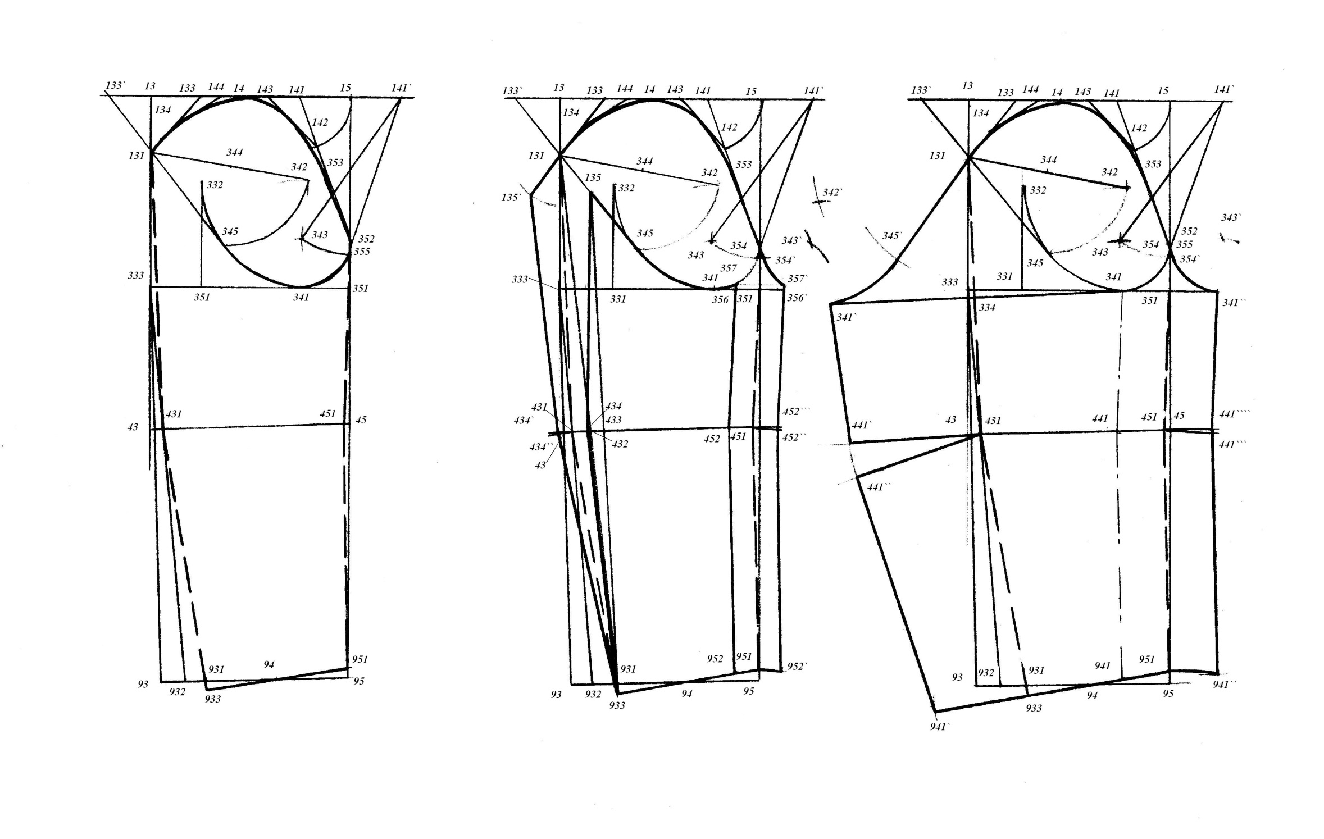

Рис. 1. Схема построения ОК рукава Рис. 2. Схема построения ИМК двух- и одношовного рукавов

Приложение 14.

Приложение 15
Алгоритм построения рукава реглан
Пройма спинки
- 11-11` = 1,0…1,5 см; 121-121` = 1,0…1,5 см; 14-142 = 1,0…1,5 см
- 121`-125 = 3,0…5,0 см
- Из точки 125 касательная к пройме, точка 332`- точка пересечения касательной с отрезком /331-13/
- /125-332`/ делят пополам в точке 5.
- В точке 5 восстанавливают перпендикуляр к отрезку /125-332`/
- 5-6 = 0,5…3,0 см
- Линию проймы проводят через точки 125, 6, 332` плавной кривой, переходящей в пройму.
Задняя половинка рукава
- 331-330 = (1/4…1/8)/33-35/
- R142-43 = Вок = 6,0…18,0 см
- Через точку 330 касательная перпендикулярная верхнему срезу рукава
- 142-94 = Друк – 1 см
- В точке 332` к отрезку /125-332`/ восстанавливают перпендикуляр
- /332`-332``/ = 0…2,0 см
- R332``-34` = 332`-34
- 5-6 = 0,5/5-6/
- Линию втачивания рукава проводят через точки 125, 6`, 332``,34` на участке 332``-34` в зеркальном отражении линии проймы
- В 94 к /142-94/ восстанавливают перпендикуляр
- 94-941 = 0,5(Т29 + П) + 1,0 см
- Соединяют 34` и 941
Пройма полочки
- 16-161` = 121`-125
- Из точки 161` касательная к пройме
- Точка пересечения касательной и отрезка /15-351/ точка 352`
- 161`-352` делят пополам в точке 7
- В точке 7 восстанавливают перпендикуляр к /161`-352`/
- 7-8 = 5-6
- Линию проймы проводят через точки 161`, 8, 352`, 34
Передняя половинка рукава
- Из точки 14`` R14``-43` = 142-43
- Из точки 351 касательная к дуге, перпендикулярно верхнему срезу
- 14``-942 = 142-94
- В точке 94 к /14``-942/ проводят
- 942-943 = 0,5(Т29 + П) – 1,0 см
- Соединяют точки 352`и 34
- В точке 352`к отрезку /161-352`/ восстанавливают перпендикуляр
- 352`-352`` = 332`-332``
- R352``-34`` = 352`-34
- Линию втачивания рукава проводят через точки 161`, 8`, 352, и 34`` на участке 352``-34`` в зеркальном отражении проймы
- 34`` и 943 соединяют

Приложение 16

Схема построение рукава реглан

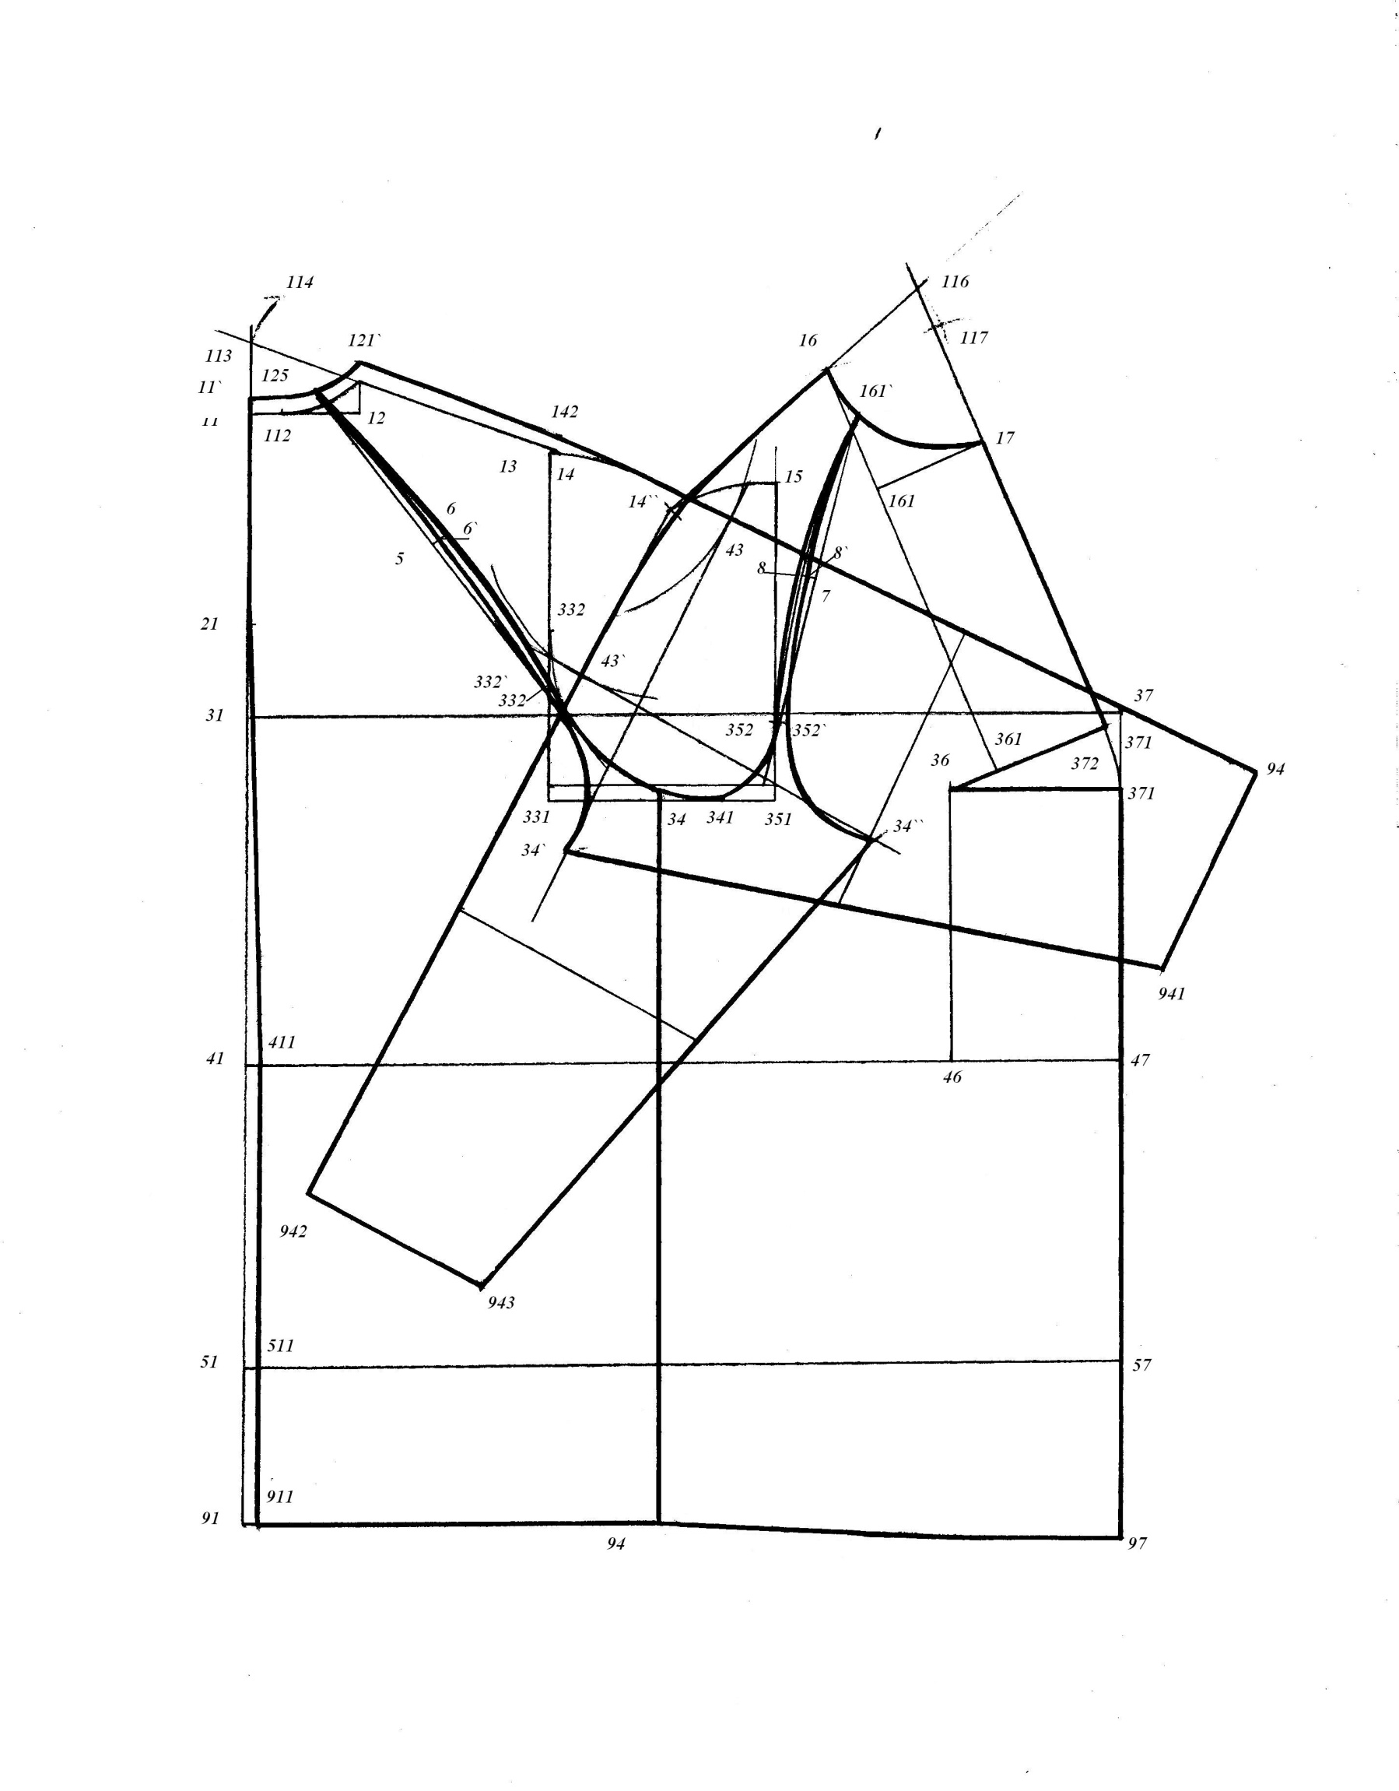

Приложение 17.
Величины размерных признаков базовых типовых фигур Мужчины
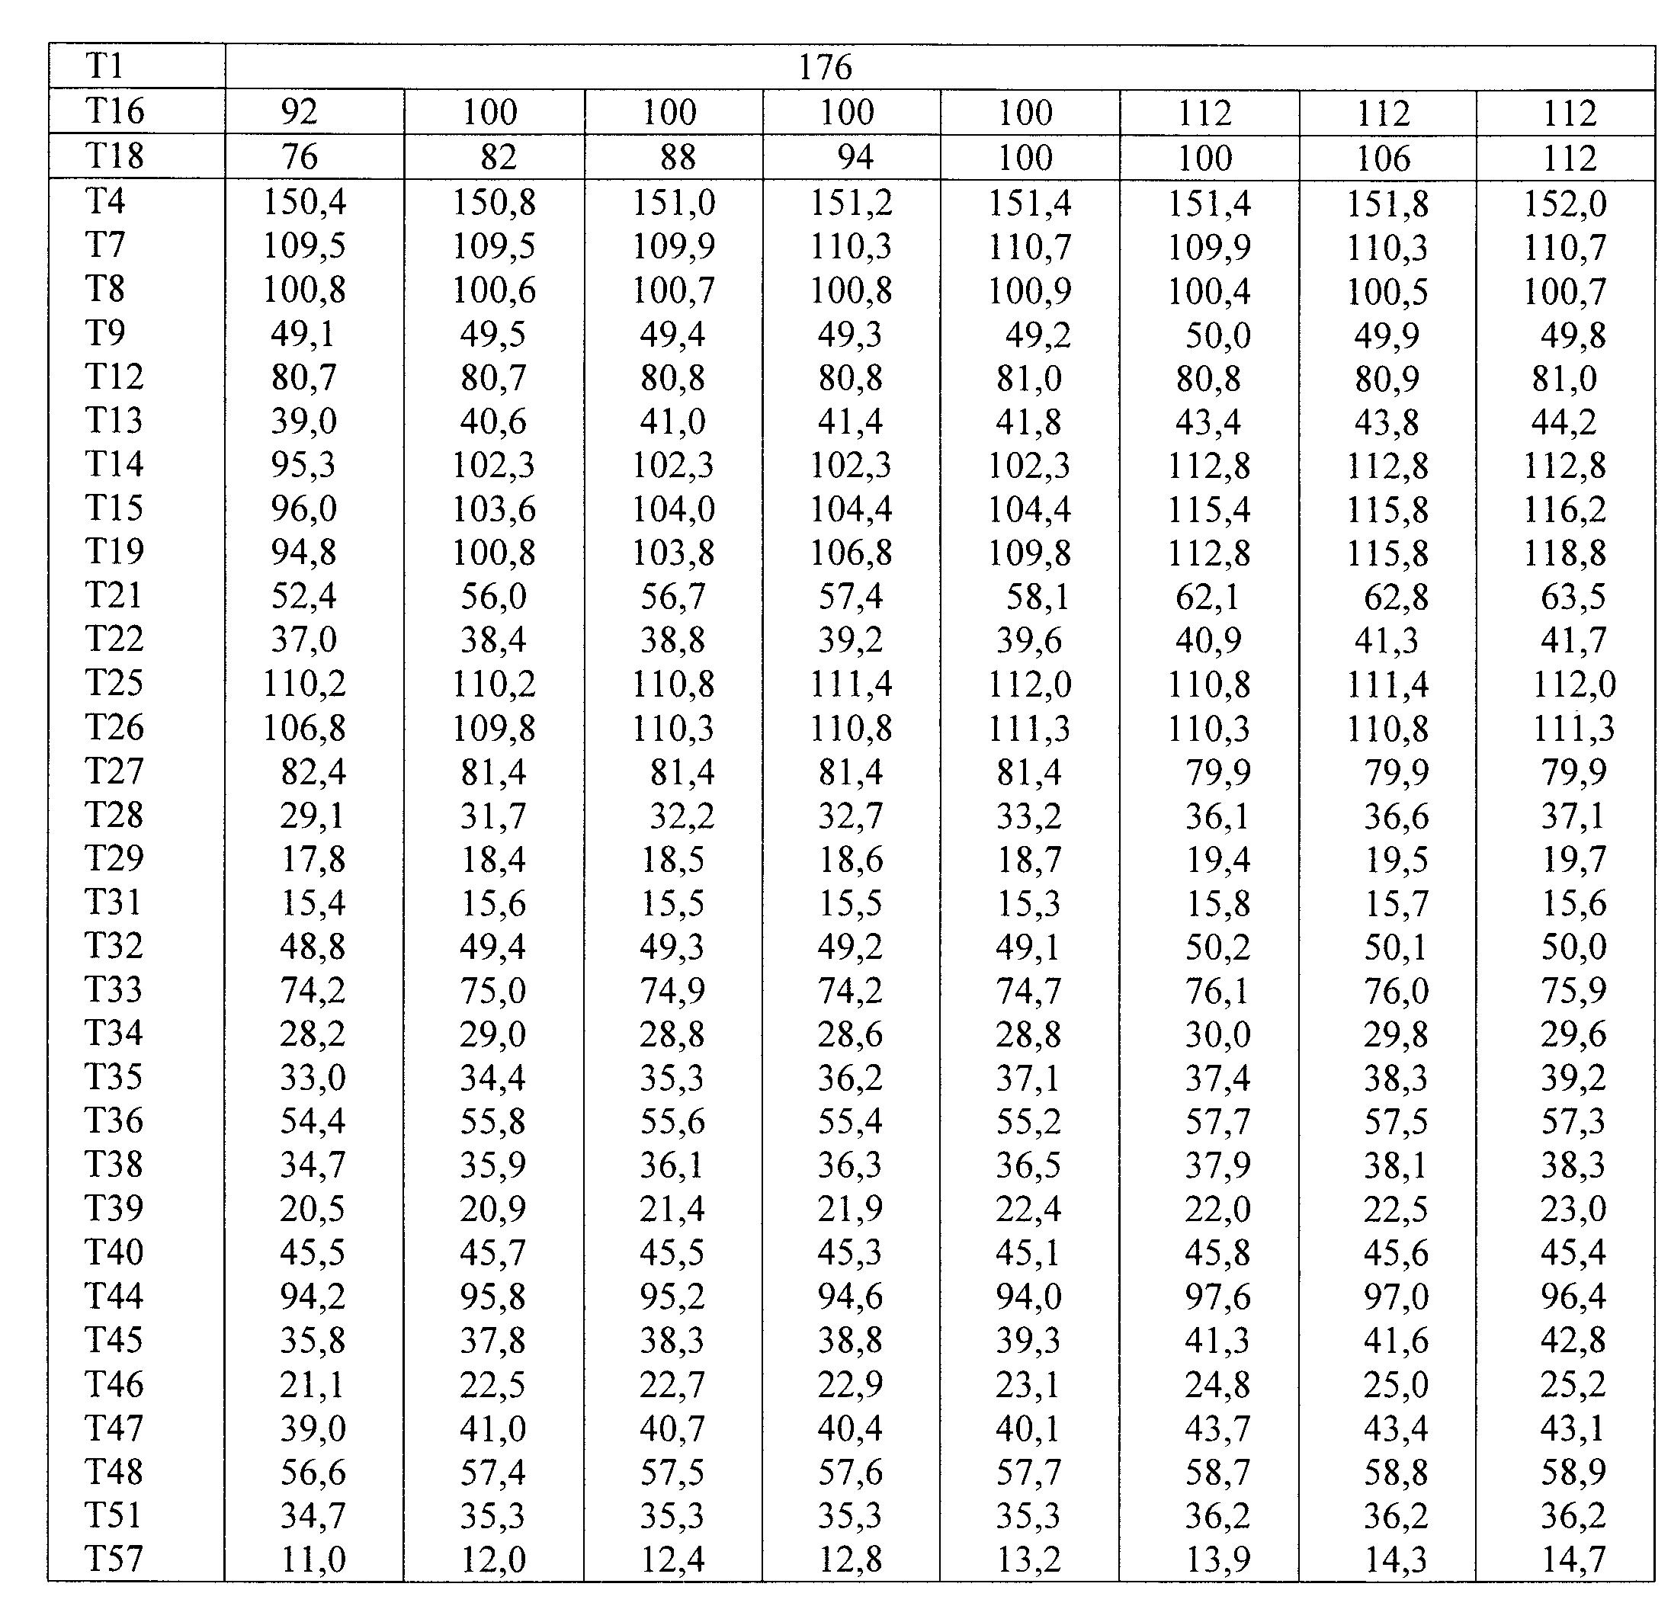

Приложение 18.
Прибавки конструктивные по силуэтам (Пси). Мужчины
Вид одежды | Абсолютные величины прибавок по линиям
 | груди | талии | бедер | обхвата плеча
Пиджак
Прилегающий | 6,0 | 5,0 | 5,0 | 5,0
Полуприлегающий | 7,0-9,0 | 6,0-8,0 | 6,0-8,0 | 5,0-7,0
Прямой | 9,0-11,0 | 8,0-10,0 | 8,0-10,0 | 7,0-9,0
Брюки |  | 0-2,0 | 0-4,0
Пальто демисез.
Прилегающий | 8,0 | 6,0 | 6,0 | 6,0
Полуприлегающий | 9,5-12,5 | 7,5-10,5 | 7,5-10,5 | 6.5-9,5
Прямой | 12,5-15,5 | 10,5-13,5 | 10,5-13,5 | 9,5-12,5
Величины прибавок к конструктивным отрезкам, см. Мужчины
№ сис- темы | Обозна- чение отрез- ка | Силуэт
 |  | Прямой |  |  |  | Полуприлегающий
 |  | Пальто зимнее | Пальто демис. | Пиджак | Сорочка | Пальто зимнее | Пальто демис. | Пиджак | Сорочка
1 | 11-91 | 4,3 | 4,15 | 2,75 | 2,5 | 4,3 | 4,15 | 2,75 | 2,5
2 | 11-21 | 2,95 | 2,75 | 1,85 | 1,65 | 2,95 | 2,75 | 1,75 | 1,55
3 | 11-31 | 3,05 | 2,85 | 1,95 | 1,7 | 3,05 | 2,75 | 1,8 | 1,5
4 | 11-41 | 3,4 | 3,2 | 2,3 | 2,15 | 3,3 | 3,1 | 2,3 | 2,1
5 | 41-51 | 0,3 | 0,3 | 0,3 | 0,3 | 0,3 | 0,3 | 0,3 | 0,3
6 | 31-33 | 20-30 % Пг |  |  |  | 20-30 % Пг
7 | 33-35 | 50-80 % Пг |  |  |  | 50-80 % Пг
8 | 35-37 | 0-20 % Пг |  |  |  | 0-20 % Пг
10 | 37-47 | 0,5 | 0,5 | 0,5 | 0,5 | 0,5 | 0,5 | 0,5 | 0,5
11 | 47-57 | 0,3 | 0,3 | 0,3 | 0,3 | 0,3 | 0,3 | 0,3 | 0,3
12 | 47-97 | 2,75 | 2,75 | 1,6 | 1,4 | 2,75 | 2,75 | 1,6 | 1,4
13 | 33-13 | 3,85 | 3,4 | 1,75 | 1,5 | 3,75 | 3,3 | 1,65 | 1,45
14 | 35-15 | 4,25 | 3,8 | 2,15 | 2,15 | 4,15 | 3,7 | 2,15 | 2,15
15 | 33-331 | 4,5-6,0 | 4,5-6,0 | 3,5-4,0 | 2,5-3,0 | 4,5-6,0 | 4,5-6,0 | 3,5-4,0 | 2,5-3,0
16 | 35-351 | 4.5-6,0 | 4,5-6,0 | 3,5-4,0 | 2,5-3,0 | 4,5-6,0 | 4,5-6,0 | 3,5-4,0 | 2,5-3,0
27 | 111-12 | 1,6 | 1,45 | 0,5 | 0,5 | 1,5 | 1,35 | 0,5 | 0,5
29 | 12-121 | 0,4 | 0,35 | 0,25 | 0,2 | 0,4 | 0,35 | 0,25 | 0,2
32 | 31-32 | 1,5 | 1,3 | 1,2 | 1,1 | 1,35 | 1,2 | 1,1 | 1,0
45 | 471-46 | 1,75 | 1,5 | 1,3 | 1,2 | 1,6 | 1,4 | 1,05 | 0,9
47 | 46-36 | 0,6 | 0,6 | 0,8 | 0,8 | 0,6 | 0,6 | 0,8 | 0,8
49 | R36-372 | 1,75 | 1,5 | 1,3 | 1,1 | 1,6 | 1,5 | 1,05 | 0,9
50.1 | 372-372’ | 0,1 | 0,1 | 0,2 | 0,2 | 0,1 | 0,1 | 0,2 | 0,2
51 | 371’-361 | 2,2 | 2,1 | 0,85 | 0,7 | 2,2 | 2,1 | 0,85 | 0,7
52 | R-36-16 | 4,0 | 3,8 | 1,9 | 1,7 | 4,0 | 3,8 | 1,9 | 1,7
54 | 16-161 | 2,3 | 2,2 | 0,85 | 0,7 | 2,3 | 2,2 | 0,85 | 0,7
61 | 411-470 | См. предыдущую таблицу |  |  |  | См. предыдущую таблицу
62 | 511-570 | См. предыдущую таблицу |  |  |  | См. предыдущую таблицу

Приложение 19
Прибавки на свободное облегание по груди, талии, бедрам
Вид изделия | очень плотное |  |  | плотное |  |  | среднее |  |  | свободное
 | Пг | Пт | Пб | Пг | Пт | Пб | Пг | Пб | Пб | Пг | Пт | Пб
Платье | 2-2.5 | 0.5-1 | 0-0.5 | 3-4 | 1-2 | 1-1.5 | 4-5 | 3-4 | 2-3 | 6-7 | более 4 | более 3
Жакет | 2.5-3.5 | 1.5-2 | 0.5-1.5 | 4-5 | 3-4 | 1.5-3 | 6-7 | 5-7 | 3.5-5 | 8-9 | более 7 | более 5
Пальто | 3.5-4 | 2-3 | 2.5-3 | 5-6 | 4-5 | 3-4.5 | 7-8 | 6-8 | 5-7 | 9-11 | более 8 | более 7
Таблица 2
Прибавки на свободное облегание по участкам конструкции
Вид изделия | очень плотное |  | плотное |  | среднее |  | свободное
 | Пшс | Пшг | Пшс | Пшг | Пшс | Пшг | Пшс | Пшг
Платье | 0.5-0,75 | 0 | 0,8-1,2 | 0-0,5 | 1,5-1,6 | 0,6-1 | 1,7-2 | 1,1-1,5
Жакет | 0,75-1 | 0 | 1,1-1,7 | 0-0,6 | 1,7-1,75 | 0,7-1,1 | 1,8-2,2 | 1,2-1,6
Пальто | 1-1,2 | 0 | 1,25-1,5 | 0-0,7 | 1,6-2 | 0,8-1,5 | 2,2-2,5 | 1,6-2
Таблица 3
Прибавки к обхвату плеча
Рукав | платье | жакет | пальто
Плотно облегающий | 2-3,5 | 3,5-5,5 | 5-7
Узкий | 4-5 | 6-7,5 | 7,5-9,5
Средний | 6-7 | 8-9,5 | 10-11,5
Расширенный | 8-9 | 10-11,5 | 12-14
Широкий | 10-12 | 12-13 | 14,5-17

Таблица 4
Прибавка на утепляющую прокладку
толщина прокладки | прибавка | распределение прибавки
 |  | спинка | пройма | полочка
0,4-0,8 | 1,3-2,6 | 0,25-0,5 | 0,8-1,6 | 0,25-0,5

Таблица 5
Прибавки к другим участкам конструкции
Условное обозначение прибавки | платье | жакет | пальто
Пдтс | 0,5 | 0,5-0,7 | 1
Пдтп | 0,5 | 0,7-1,0 | 1,0
Пвпк | 0,5 | 0,7-1,0 | 1,0
Пспр | 2-2,5 | 2,5-3 | 2,5-3,5
Пшгор | 0,5 | 0,5-1 | 1-1,5
Пвгс | - | - | 0,2-0,4
Таблица 6
Прибавки на свободное прилегание для брюк и юбок
Вид изделия | оч.плотное |  | плотное |  | среднее |  | свободное
 | Пт | Пб | Пт | Пб | Пт | Пб | Пт | Пб
Юбка | 0 | 0-0.5 | 0.5-0.7 | 0.7-1 | 1 | 1.5-2 | более 1 | более 2
Брюки | 0 | 0-0.5 | 0.5-0.7 | 0.7-1 | 1-1.5 | 1.5-2 | более 1.5 | более 2.5
Таблица 7
Величина отвода от вертикали средней линии спинки на уровне талии (ТТ1)
Силуэт | Величина ТТ1, в см
 | Спинка со швом |  | Спинка без шва
 | С вытачками на талии | Без вытачек на талии | С вытачками на талии | Без вытачек на талии
Прямой | - | 1 | - | 1,5
Полуприлегающий | 1 | 1,5 | 1,5 | 2
Прилегающий | 1,5 | - | 2 | -
Примечание: отвод ТТ1 делают вправо от вертикали средней линии спинки для лучшего прилегания спинки на талии и внизу
Таблица 8
Минимальная ширина проймы (величина аа2) для изделий с втачным рукавом для типовых фигур
Вид изделия | Минимальная ширина проймы, см, для типовых фигур с обхватом груди, см
 | 88 | 92 | 96 | 100 | 104 | 108 | 112
Платье | 11,5 | 12,1 | 12,7 | 13,3 | 13,9 | 14,2 | 14,7
Жакет | 12,2 | 12,8 | 13,4 | 14,0 | 14,6 | 14,9 | 15,4
Пальто демисезонное | 12,9 | 13,5 | 14,1 | 14,7 | 15,3 | 15,6 | 16,1

Приложение 20
Расчет для построения чертежа _____________на конкретную индивидуальную
наименование изделия
фигуру. Размер ________________

Отрезок | Направление перемещения | Расчетная формула | Длина отрезка, в см.
 |  |  | 1:1 | 1:5
Построение базисной сетки
А0а1 | → по гор. | Сг3+Пг+1,0+1,4
А0а | → по гор. | Шс+Пшс
а1а2 | ← по гор. | Шг+(Сг2-Сг1)+Пшп
А0У | ↓ по верт. | 0,4Дтс2
А0Г | ↓ по верт. | Впр.з2+Пс.пр+0,5Пдтс
А0Т | ↓ по верт. | Дтс2+Пдтс
ТБ | ↓ по верт. | 0,5Дтс2-2,0
Построение чертежа спинки
А0А0` | → по гор. | 0,5…1,0
ТТ1 | → по гор. | 1,0…2,5
Т1Т11 | → по гор. | 1,0…2,0
А0`А2 | → по гор. | Сш/3+Пшг
А2А1 | ↓ по верт. | А0`А2/3+Пвгс
АН1 | ↓ по средней линии спинки А0УТ1Б1 | Ди+Пдтс
А2П1 | Засечка дугой окружности | Шп+раствор вытачки+0,5…1,0
Т11П1 | Засечка дугой окружности | Впк2+Пдтс+прибавка на плечевую прокладку
Положение средней линии плечевой вытачки | Вдоль плечевой линии от точки А2 | 4,0…4,5
Длина вытачки | || верхнему участку средней линии спинки | 6,0…9,0
Раствор вытачки | Вдоль линии плечевого ската | 1,5…2,0
Г1П3 | ↑ по верт. | Г1П2/3+2,0
Г11 | На биссектрисе ∠П3Г1Г4 | 0,2Г1Г4+0,5
Г1Г2 | → по гор. | Г1Г4/2
Построение чертежа полочки
Т3Т8 | ↓ по верт. | 0…1,5
Т8А3 | ↑ по верт. | Дтп2+Пдтс+У
А3А31 | ← по гор. | 0,5…1,0
А31А4 | ← по гор. | Сш/3+Пшг
А31А5 | ↓ по А31Г3 | А31А4+1,0
Г3Г6 | ← по гор. | Цг+0,5Пшп
А4Г7 | Засечка дугой окружности | Вг2
А4А9 | Засечка дугой окружности | 2(Сг2-Сг1)+2,0
Г4П4 | ↑ по верт. | Г1П2-0,5…1,5
Г4П6 | ↑ по верт. | Г4П4/3
А9П5 | Засечка дугой окружности | Шп
П63 | Вдоль по прямой П5П6 | П5П6/2 – измерение по прямой на чертеже полочки
3-4 | → по ⊥ к прямой П5П6 | 1,0
Г42 | По биссектрисе П6Г4Г2 | 0,2Г1Г4
Т8Н3 | ↓ по верт. | Т1Н1 – измерение по прямой на чертеже спинки

Приложение 21

Расчет для построения чертежа втачного рукава
Отрезок | Направление перемещения | Расчетная формула | Длина отрезка,
 |  |  | М 1:1 | М 1:5
Базисная сетка
О1О2 | ↑ по верт. | Вок
О1Рп=О1Рл | → по гориз.  ← | Шр/2
О3М | ↓ по верт. | Др-1,0…1,5
О3Л | ↓ по верт. | О3М/2+3,0
ММ1 | ← по гориз. | Шрук.вн.
М1М2 | ↓ по верт. | 1,5…2,5
Основа рукава
Рп1 | ↑ по верт. | Г4П6
1-1` | → по гориз. | 0,5
РлР3 | ↑ по верт. | Г1П3
Р3Р3` | ← по гориз. | 0,5
О3О5 | ← по гориз. | О2О3/2-2,0
О2О6 | ← по гориз. | О2О4/2
О5-2 | ↓ по биссектр. | 2,0…2,5
О6-3 | ↓ по биссектр. | 2,0…2,5
1-1`` | → по гориз. | 0,5
Р3Р3`` | → по гориз | 0,5
РпГ2 | ← по гориз | Г1Г4/2+0,5
Рп8 | ↑ по биссектр. | Г42+0,5
Р3``4 | По прямой Р3``Г2 | Р3``4=4Г2=Р3``Г2/2
4-5 | Вниз по ┴ к Р3``Г2 | 1,0…2,0
ЛЛ1 | ← по гориз. | 0,7…1,0
Л2Л3 | ← по гориз. | 0,5…1,5
Конструкция одношовного рукава
Л1Л21 | ← по гориз. | Л1Л3/2
ММ11 | ← по ММ2 | ММ2/2
РпР1 | → по гориз. | О1Рп
Л1Л22 | → по гориз. | Л1Л21
ММ3 | → по гориз. | ММ11
М3М31 | ↓ по верт. | 0,5
Рп8` | → по биссектр. | Рп8
РлР2 | ← по гориз. | РлО1
Л3Л41 | ← по гориз. | Л3Л21
М2М4 | По линии М2М4, ┴М2Л3 | М2М11
Л3Л42 | По линии Л3Л4, ┴М2Л3 | Л3Л21
Р21-6 | По линии Р21Р3` | Р21Р3`/2
6-7 | По линии 6-7, ┴Р21-6 | 1,0

Приложение 22
Расчет для построения чертежа втачного рукава
Отрезок | Направление перемещения | Расчетная формула | Длина отрезка,
 |  |  | М 1:1 | М 1:5
Базисная сетка
О1О2 | ↑ по верт. | Вок | 16,7 | 3,34
О1Рп=О1Рл | → по гориз.  ← | Шр/2 | 8,9 | 1,78
О3М | ↓ по верт. | Др-1,0…1,5
О3Л | ↓ по верт. | О3М/2+3,0
ММ1 | ← по гориз. | Шрук.вн.
М1М2 | ↓ по верт. | 1,5…2,5
Основа рукава
Рп1 | ↑ по верт. | Г4П6
1-1` | → по гориз. | 0,5
РлР3 | ↑ по верт. | Г1П3
Р3Р3` | ← по гориз. | 0,5
О3О5 | ← по гориз. | О2О3/2-2,0
О2О6 | ← по гориз. | О2О4/2
О5-2 | ↓ по биссектр. | 2,0…2,5
О6-3 | ↓ по биссектр. | 2,0…2,5
1-1`` | → по гориз. | 0,5
Р3Р3`` | → по гориз | 0,5
РпГ2 | ← по гориз | Г1Г4/2+0,5
Рп8 | ↑ по биссектр. | Г42+0,5
Р3``4 | По прямой Р3``Г2 | Р3``4=4Г2=Р3``Г2/2
4-5 | Вниз по ┴ к Р3``Г2 | 1,0…2,0
ЛЛ1 | ← по гориз. | 0,7…1,0
Л2Л3 | ← по гориз. | 0,5…1,5
Конструкция одношовного рукава
Л1Л21 | ← по гориз. | Л1Л3/2
ММ11 | ← по ММ2 | ММ2/2
РпР1 | → по гориз. | О1Рп
Л1Л22 | → по гориз. | Л1Л21
ММ3 | → по гориз. | ММ11
М3М31 | ↓ по верт. | 0,5
Рп8` | → по биссектр. | Рп8
РлР2 | ← по гориз. | РлО1
Л3Л41 | ← по гориз. | Л3Л21
М2М4 | По линии М2М4, ┴М2Л3 | М2М11
Л3Л42 | По линии Л3Л4, ┴М2Л3 | Л3Л21
Р21-6 | По линии Р21Р3` | Р21Р3`/2
6-7 | По линии 6-7, ┴Р21-6 | 1,0

Приложение 23

Построение чертежа основы конструкции плечевого изделия
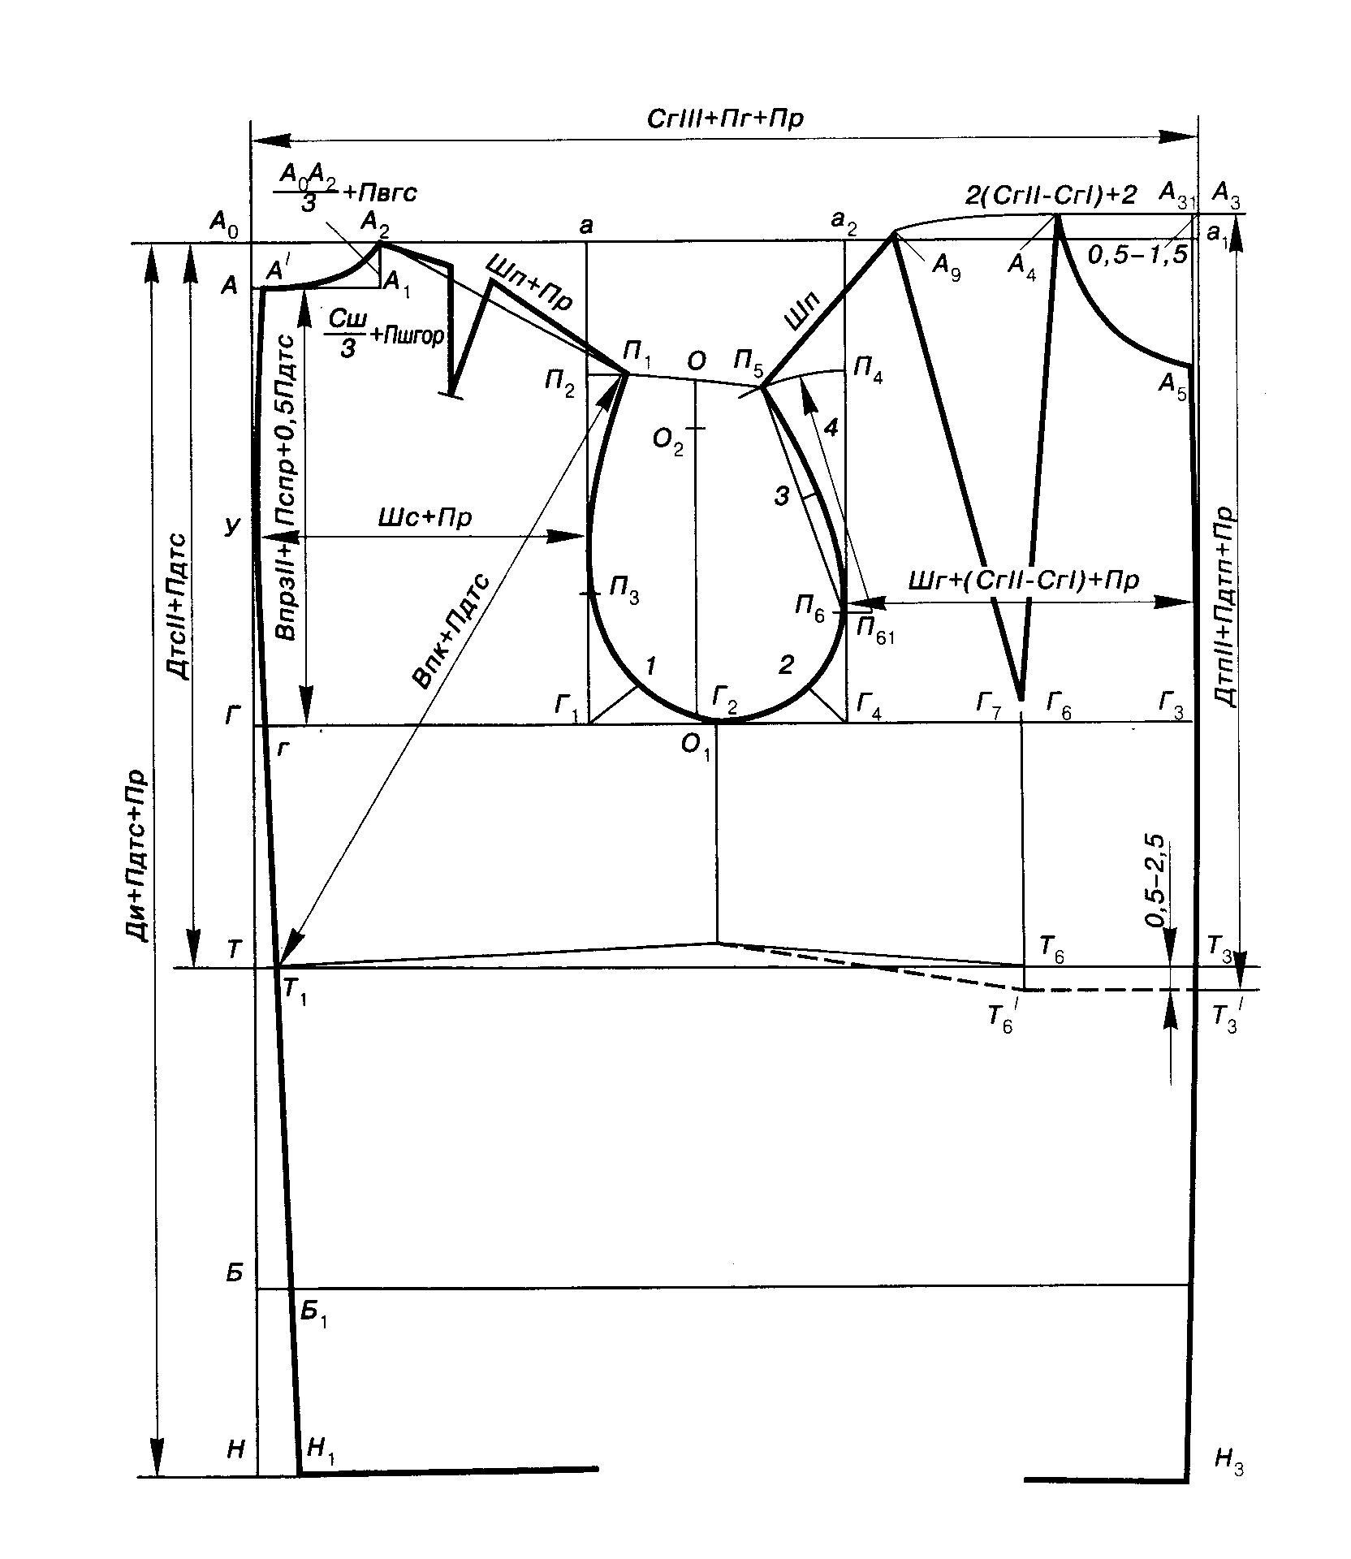

Приложение 24
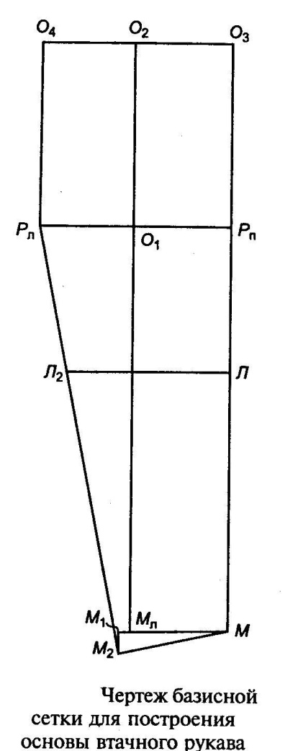
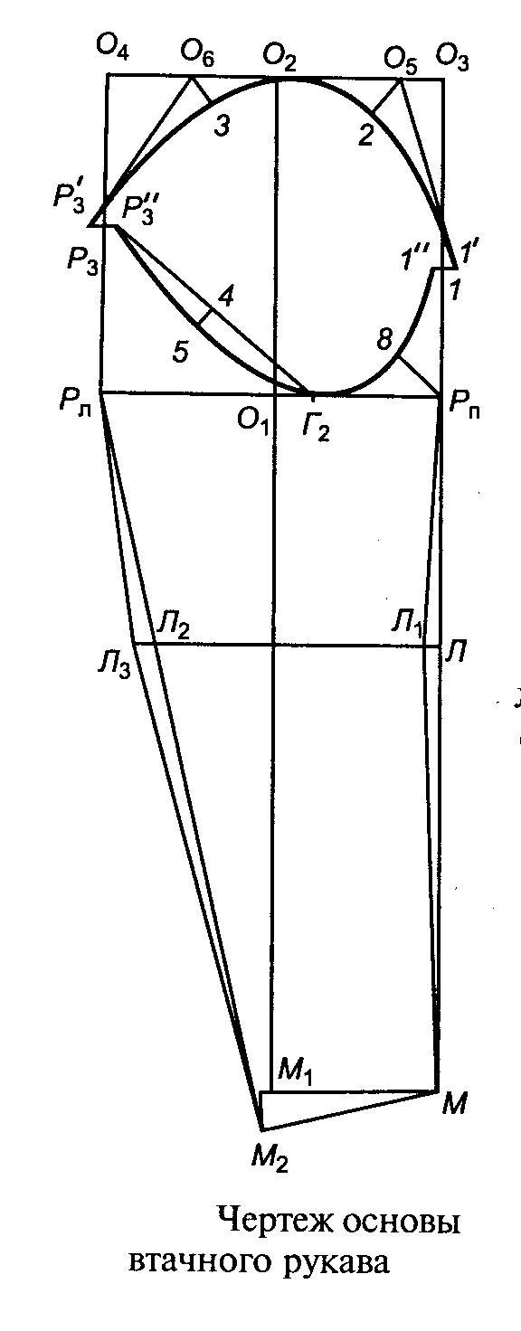
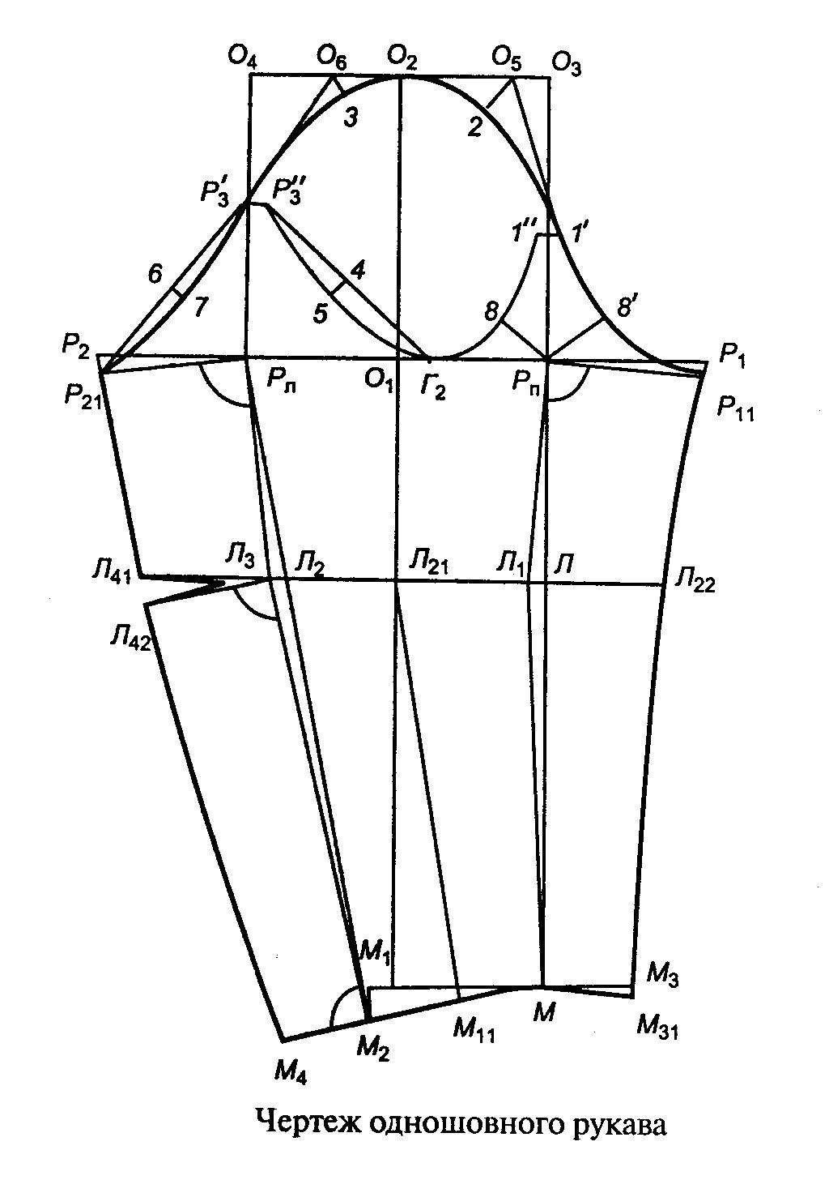
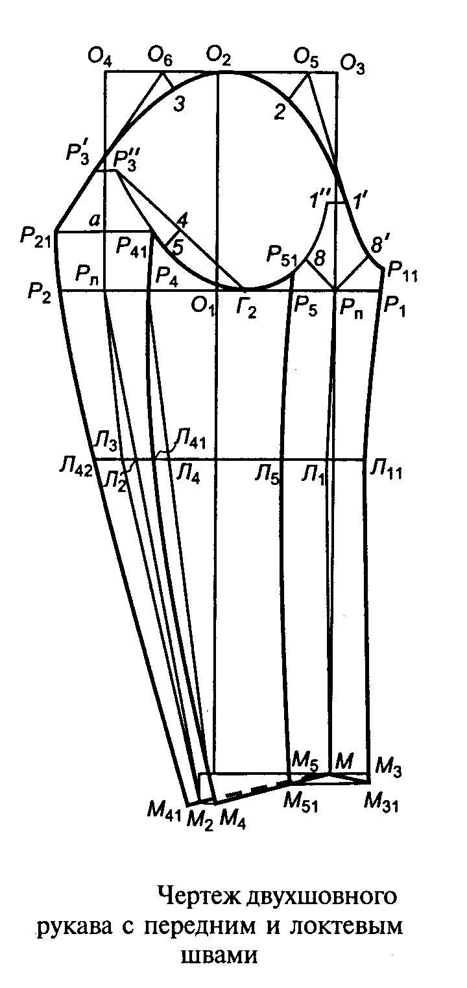
Приложение 25
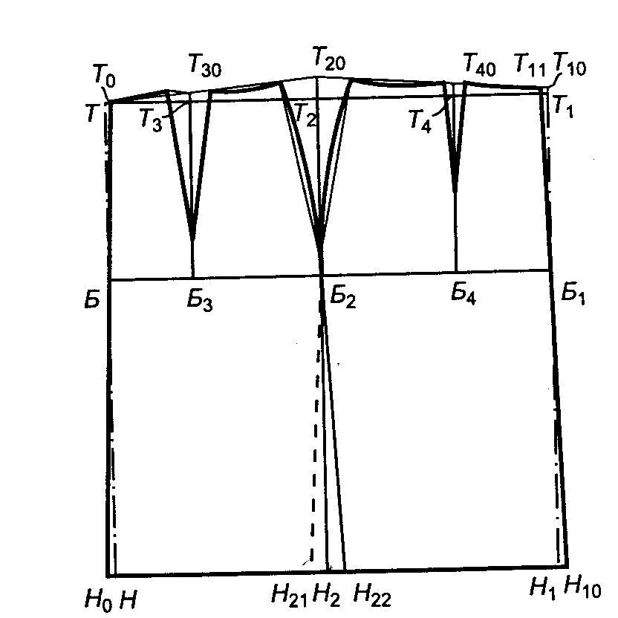

Чертеж БК прямой юбки

Приложение 26

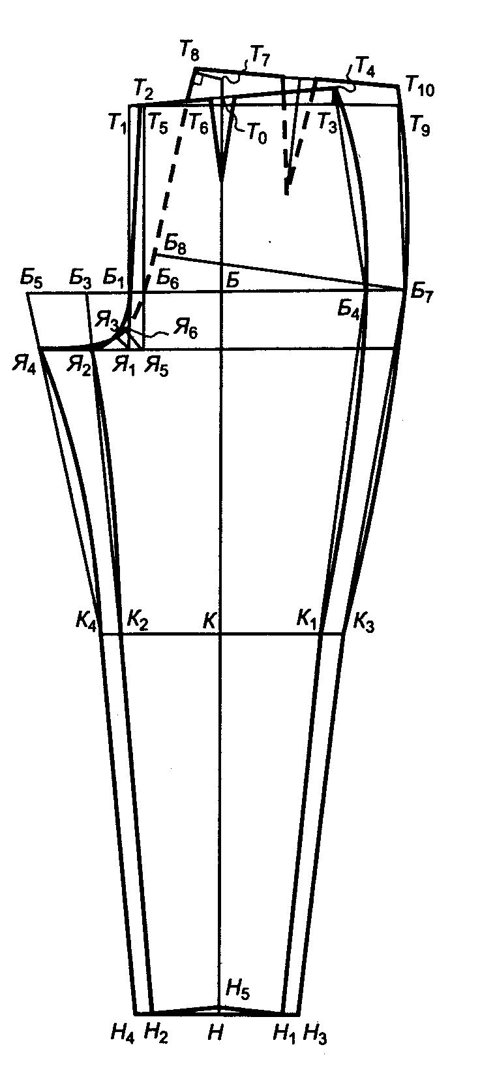

Чертеж БК женских брюк

Приложение 27

Величины размерных признаков базовых типовых фигур девочек

Т1  Т16 | 86 | 110 | 134 | 152 | 164 | 164
 | 52 | 56 | 68 | 76 | 88 | 96
Т4 | 68,0 | 89,6 | 112,2 | 128,6 | 139,6 | 139,9
Т7 | 48,2 | 65,5 | 83,7 | 95,7 | 103,4 | 103,5
Т8 | 43,0 | 59,7 | 76,4 | 87,3 | 93,8 | 93,7
Т9 | 22,8 | 28,8 | 37,3 | 42,5 | 45,3 | 45,3
Т12 | 32,4 | 46,4 | 60,5 | 69,5 | 74,5 | 73,9
Т13 | 24,2 | 27,6 | 31,0 | 33,4 | 36,0 | 37,2
Т14 | 52,2 | 57,8 | 69,4 | 75,8 | 85,0 | 91,0
Т15 | 53,5 | 58,6 | 71,0 | 79,6 | 91,6 | 99,2
Т18 | 51,0 | 51,6 | 59,2 | 61,4 | 67,6 | 73,6
Т19 | 57,0 | 63,0 | 76,8 | 85,2 | 96,2 | 102,4
Т21 | 30,0 | 34,7 | 43,5 | 47,8 | 55,2 | 59,8
Т22 | 21,5 | 24,6 | 30,2 | 32,8 | 36,3 | 38,1
Т25 | 46,7 | 66,6 | 85,1 | 97,6 | 105,7 | 106,0
Т27 | 33,7 | 48,8 | 62,8 | 72,2 | 77,6 | 77,0
Т29 | 11,6 | 12,3 | 13,8 | 14,6 | 15,7 | 16,3
Т32 | 23,1 | 28,1 | 35,1 | 40,2 | 44,1 | 44,7
Т33 | 33,6 | 43,5 | 54,1 | 61,7 | 67,4 | 68,2
Т35 | 18,0 | 21,3 | 25,7 | 29,3 | 32,7 | 34,5
Т36 | 30,6 | 34,1 | 39,7 | 45,4 | 51,1 | 53,0
Т38 | 16,7 | 19,5 | 23,8 | 26,5 | 29,0 | 30,4
Т39 | 11,0 | 12,9 | 14,5 | 16,3 | 18,0 | 18,6
Т40 | 23,8 | 26,8 | 31,5 | 36,4 | 40,1 | 40,3
Т44 | 50,6 | 55,1 | 65,0 | 75,4 | 84,4 | 86,6
Т45 | 21,2 | 22,2 | 26,4 | 29,2 | 32,8 | 34,4
Т47 | 20,2 | 25,0 | 29,4 | 31,4 | 34,0 | 35,8
Т48 | 48,9 | 50,7 | 52,7 | 53,7 | 55,2 | 55,6
Т51 | 19,0 | 22,8 | 27,3 | 29,5 | 31,3 | 32,1
Т57 | 6,2 | 6,7 | 8,1 | 8,5 | 10,0 | 11,0

Приложение 28
Величины размерных признаков базовых типовых фигур мальчиков

Т1  Т16 | 86 | 110 | 134 | 158 | 176 | 176
 | 52 | 56 | 68 | 76 | 92 | 100
Т4 | 67,8 | 89,14 | 111,8 | 134,0 | 150,4 | 150,7
Т7 | 47,7 | 64,7 | 82,8 | 99,6 | 110,7 | 110,6
Т8 | 42,5 | 58,9 | 75,7 | 91,5 | 100,7 | 100,6
Т9 | 22,8 | 28,7 | 37,4 | 45,0 | 49,2 | 49,2
Т12 | 32,1 | 45,9 | 60,3 | 73,6 | 81,0 | 80,5
Т13 | 24,2 | 27,8 | 31,4 | 34,8 | 40,4 | 42,0
Т14 | 525,2 | 57,6 | 70,0 | 79,0 | 95,2 | 102,0
Т15 | 53,7 | 58,6 | 71,0 | 80,2 | 96,4 | 103,8
Т18 | 51,0 | 51,6 | 60,0 | 65,2 | 76,0 | 83,0
Т19 | 57,0 | 61,0 | 73,3 | 83,6 | 96,8 | 102,0
Т21 | 30,0 | 33,0 | 41,5 | 46,5 | 54,8 | 58,8
Т22 | 21,1 | 24,4 | 29,9 | 34,1 | 37,7 | 39,1
Т25 | 46,7 | 65,5 | 83,9 | 101,0 | 111,0 | 111,6
Т27 | 33,7 | 47,8 | 62,6 | 76,1 | 83,4 | 82,4
Т29 | 11,8 | 12,4 | 14,1 | 15,6 | 17,5 | 18,0
Т32 | 22,1 | 27,9 | 35,4 | 42,0 | 48,1 | 48,8
Т33 | 33,6 | 43,4 | 54,7 | 64,9 | 73,8 | 74,5
Т35 | 18,0 | 21,3 | 25,2 | 28,9 | 34,0 | 35,6
Т36 | 30,6 | 34,5 | 40,2 | 46,1 | 53,3 | 54,9
Т38 | 16,5 | 19,8 | 24,1 | 28,0 | 32,8 | 34,0
Т39 | 11,5 | 13,1 | 14,5 | 17,0 | 19,8 | 20,2
Т40 | 23,8 | 27,2 | 32,2 | 37,9 | 44,4 | 45,0
Т44 | 50,6 | 55,5 | 66,2 | 77,2 | 90,2 | 91,7
Т45 | 21,2 | 22,0 | 26,4 | 30,2 | 36,0 | 38,0
Т47 | 20,2 | 25,2 | 30,2 | 33,4 | 38,6 | 40,6
Т48 | 48,9 | 51,4 | 53,3 | 54,6 | 57,0 | 57,3
Т51 | 19,3 | 23,1 | 28,2 | 32,1 | 34,8 | 35,4
Т57 | 5,9 | 6,5 | 8,1 | 9,0 | 10,9 | 11,9

Приложение 29
Прибавки к конструктивным отрезкам для различных БК одежды для девочек
(Д1, Д2, Д3), см
№ системы | Обозначе  ние отрезка | Силуэт по ассортименту
 |  | Прямой |  |  | Полуприлегающий
 |  | Пальто д/с | Жакет | Платье | Пальто д/с | Жакет | Платье
1 | 11-91 | 2,1 | 1,8 | 1,5 | 2,1 | 1,5 | 1,0
2 | 11-21 | 1,4 | 1,2 | 1,0 | 1,4 | 1,2 | 0,7
3 | 11-31 | 1,5 | 1,3 | 1,1 | 1,5 | 1,3 | 0,8
4 | 11-41 | 1,7 | 1,5 | 1,2 | 1,7 | 1,5 | 0,9
5 | 41-51 | 0,1 | 0,1 | 0,1 | 0,1 | 0,1 | 0,1
 | П31-37 | Д1 8,0-10,0  Д2 8,0-10,0  Д3 8,0-10,0 | Д1 7,0-9,0  Д2 7,0-9,0  Д3 7,0-9,0 | Д1 4,0-8,0  Д2 4,0-8,0  Д3 4,0-6,0 | Д1 7,0-9,0  Д2 7,0-10,0  Д3 7,0-9,0 | Д1 5,5-7,5  Д2 6,0-8,0  Д3 6,0-8,0 | Д1 4,0-6,0  Д2 4,0-6,0  Д3 3,0-5,0
6 | 31-33 | 30%П31-37 | 30%П31-37 | 30%П31-37 | 30%П31-37 | 30%П31-37 | 30%П31-37
7 | 33-35 | 50%П31-37 | 50%П31-37 | 50%П31-37 | 50%П31-37 | 50%П31-37 | 50%П31-37
8 | 35-37 | 20%П31-37 | 20%П31-37 | 20%П31-37 | 20%П31-37 | 20%П31-37 | 20%П31-37
10 | 37-47 | 0,1 | 0,1 | 0,1 | 0,1 | 0,1 | 0,1
11 | 47-57 | 0,1 | 0,1 | 0,1 | 0,1 | 0,1 | 0,1
12 | 47-97 | 0,4 | 0,3 | 0,3 | 0,4 | 0,3 | 0,1
13 | 33-13 | 1,8 | 1,3 | 0,9 | 1,8 | 1,2 | 0,9
14 | 35-15 | 2,0 | 1,4 | 1,1 | 2,0 | 1,3 | 1,1
15  16 | 33-331  35-351 | Д1 4,0-4,5  Д2 4,0-5,0  Д3 4,0-5,5 | Д1 3,0-3,5  Д2 3,0-4,0  Д3 3,5-4,0 | Д1 2,0-2,5  Д2 2,5-3,0  Д3 2,5-3,0 | Д1 4,0-4,5  Д2 4,0-5,0  Д3 4,0-5,0 | Д1 3,0-3,5  Д2 3,0-4,0  Д3 3,5-4,0 | Д1 2,0-2,5  Д2 2,5-3,0  Д3 2,5-3,0
27 | 11-12 | 1,4 | 0,5 | 0,2 | 1,4 | 0,4 | 0,2
29 | 12-121 | 0,3 | 0,3 | 0,2 | 0,3 | 0,3 | 0,2
32 | 31-32 | 1,0 | 0,7 | 0,4 | 0,8 | 0,6 | 0,4
45 | 471-46 (Д1,2)  47-46 (Д3) | 1,5 | 0,6 | 0,3 | 1,2 | 0,5 | 0,3
47 | 46-36 | 0,1 | 0,1 | 0,1 | 0,1 | 0,1 | 0,1
49 | R36-372 | 1,5 | 0,6 | 0,2 | 1,2 | 0,5 | 0,2
51 | 371`-361 | 1,8 | 0,7 | 0,3 | 1,8 | 0,7 | 0,3
52 | 36-16 | 0,3-2,8 | 0,3-2,5 | 0,3-2,5 | 0,3-2,8 | 0,3-2,5 | 0,3-2,5
54 | 16-161 | 2,3 | 0,8 | 0,4 | 2,3 | 0,8 | 0,5
61 | 411-470 | - | - | - | 6,0-8,0 | 4,0-6,0 | 2,0-4,0
62 | 511-570 | 4,0-8,0 | 5,0-7,0 | 4,0-6,0 | 4,0-7,0 | 4,0-6,0 | 2,5-4,5

Приложение 30
Прибавки к конструктивным отрезкам для различных БК одежды для мальчиков
(Ма1, Ма2, Ма3), см
№ системы | Обозначе  ние отрезка | Силуэт по ассортименту
 |  | Прямой |  |  | Полуприлегающий
 |  | Пальто д/с | Пиджак | Сорочка | Пальто д/с | Пиджак | Сорочка
1 | 11-91 | 2,5 | 2,3 | 2,1 | 2,5 | 2,3 | 2,1
2 | 11-21 | 1,8 | 1,7 | 1,5 | 1,8 | 1,7 | 1,5
3 | 11-31 | 1,9 | 1,9 | 1,7 | 1,9 | 1,9 | 1,7
4 | 11-41 | 2,1 | 2,1 | 1,9 | 2,1 | 2,1 | 1,9
5 | 41-51 | 0,2 | 0,2 | 0,2 | 0,2 | 0,2 | 0,2
 | П31-37 | М1 8,0-10,0  М2 9,0-11,0  М3 10,0-13,0 | М1 7,0-9,0  М2 7,5-9,0  М3 7,5-9,5 | М1 6,0-9,0  М2 6,5-9,5  М3 7,0-9,5 | М1 7,0-9,0  М2 9,0-11,0  М3 8,5-11,0 | М1 6,0-8,0  М2 6,5-8,5  М3 7,0-9,0 | М1 5,5-8,5  М2 6,0-9,0  М3 7,0-9,5
6 | 31-33 | 30%П31-37 | 30%П31-37 | 30%П31-37 | 30%П31-37 | 30%П31-37 | 30%П31-37
7 | 33-35 | 50%П31-37 | 50%П31-37 | 50%П31-37 | 50%П31-37 | 50%П31-37 | 50%П31-37
8 | 35-37 | 20%П31-37 | 20%П31-37 | 20%П31-37 | 20%П31-37 | 20%П31-37 | 20%П31-37
10 | 37-47 | 0,3 | 0,3 | 0,3 | 0,3 | 0,3 | 0,3
11 | 47-57 | 0,2 | 0,2 | 0,2 | 0,2 | 0,2 | 0,2
12 | 47-97 | 0,5 | 0,3 | 0,3 | 0,5 | 0,3 | 0,3
13 | 33-13 | 2,3 | 2,1 | 2,0 | 2,3 | 2,1 | 2,0
14 | 35-15 | 2,5 | 2,3 | 2,2 | 2,5 | 2,3 | 2,2
15  16 | 33-331  35-351 | М1 4,0-4,5  М2 4,0-5,0  М3 4,0-5,5 | М1 3,0-3,5  М2 3,0-4,0  М3 3,5-4,0 | М1 2,0-2,5  М2 2,5-3,0  М3 2,5-3,0 | М1 4,0-4,5  М2 4,0-5,0  М3 4,0-5,0 | М1 3,0-3,5  М2 3,0-4,0  М3 3,5-4,0 | М1 2,0-2,5  М2 2,5-3,0  М3 2,5-3,0
27 | 111-12 | 1,4 | 0,5 | 0,2 | 1,4 | 0,4 | 0,2
29 | 12-121 | 0,3 | 0,3 | 0,2 | 0,3 | 0,3 | 0,2
32 | 31-32 | 1,2 | 0,9 | 0,8 | 1,2 | 0,9 | 0,8
45 | 471-46 | 1,6 | 0,9 | 0,5 | 1,4 | 0,8 | 0,4
47 | 46-36 | 0,3 | 0,3 | 0,2 | 0,3 | 0,3 | 0,2
49 | R36-372 | 1,6 | 1,4 | 1,2 | 1,6 | 1,4 | 1,2
51 | 371`-361 | 2,0 | 1,8 | 1,6 | 2,0 | 1,8 | 1,6
52 | 36-16 | 0,5-3,0 | 0,5-3,0 | 0,5-3,0 | 0,5-3,0 | 0,5-3,0 | 0,5-3,0
54 | 16-161 | 2,3 | 2,1 | 1,8 | 2,3 | 2,1 | 1,8
61 | 411-470 | - | - | - | 6,0-9,0 | 5,0-7,5 | 4,0-7,0
62 | 511-570 | 7,5-11,0 | 6,0-8,0 | 5,0-9,0 | 6,5-10,0 | 5,0-7,5 | 4,0-9,0

